Ngày soạn: 4/9/2022
Ngày dạy: 6/9/2022
CHỦ ĐỀ 1: MÁY TÍNH VÀ CỘNG ĐỒNG

Tiết 1: BÀI 1: THIẾT BỊ VÀO - RA
I. MỤC TIÊU
1. Năng lực:
- Năng lực tự chủ và tự học
- Năng lực giao tiếp và hợp tác
- Năng lực sáng tạo và giải quyết vấn đề
2. Phẩm chất: Nghiêm túc, tập trung, tích cực chủ động.
II. THIẾT BỊ DẠY HỌC VÀ HỌC LIỆU
1. Giáo viên
- Chuẩn bị bài giảng, máy chiếu, máy chiếu vật thể.
2. Học sinh
- Sách giáo khoa, vở ghi
- Kiến thức đã học.
III. TIẾN TRÌNH DẠY HỌC
1. HOẠT ĐỘNG 1:MỞ ĐẦU:
a. Mục tiêu: Tạo hứng thú học tập cho học sinh
b. Tổ chức thực hiện: GV giới thiệu và dẫn dắt vào bài
Ở lớp 6, các em đã biết, máy tính cần phải có bốn thành phần để hỗ trợ con người xử lí thông tin. Đó là thiết bị vào, thiết bị ra, bộ xử lí và bộ nhớ, trong đó thiết bị vào – ra đóng vai trò quan trọng, giúp máy tính trao đổi dữ liệu với thế giới bên ngoài.
2. HOẠT ĐỘNG 2: HÌNH THÀNH KIẾN THỨC MỚI
Hoạt động 1: Tìm hiểu thiết bị vào – ra
a) Mục tiêu: Giúp học sinh phân biệt được thiết bị vào, thiết bị ra.
d) Tổ chức thực hiện:
Hoạt động của GV và HS | NỘI DUNG
GV: đưa ra các hoạt động  HĐ1  ? Em hãy quan sát Hình 1.1 và trả lời các câu hỏi sau:  1. Các thiết bị trong hình làm việc với dạng thông tin nào?  2. Thiết bị nào tiếp nhận thông tin và chuyển vào máy tính?  3. Thiết bị nào nhận thông tin từ máy tính đưa ra bên ngoài?  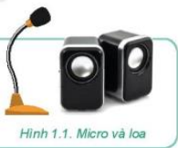  HS: Thảo luận, trả lời  GV: đưa ra các hoạt động  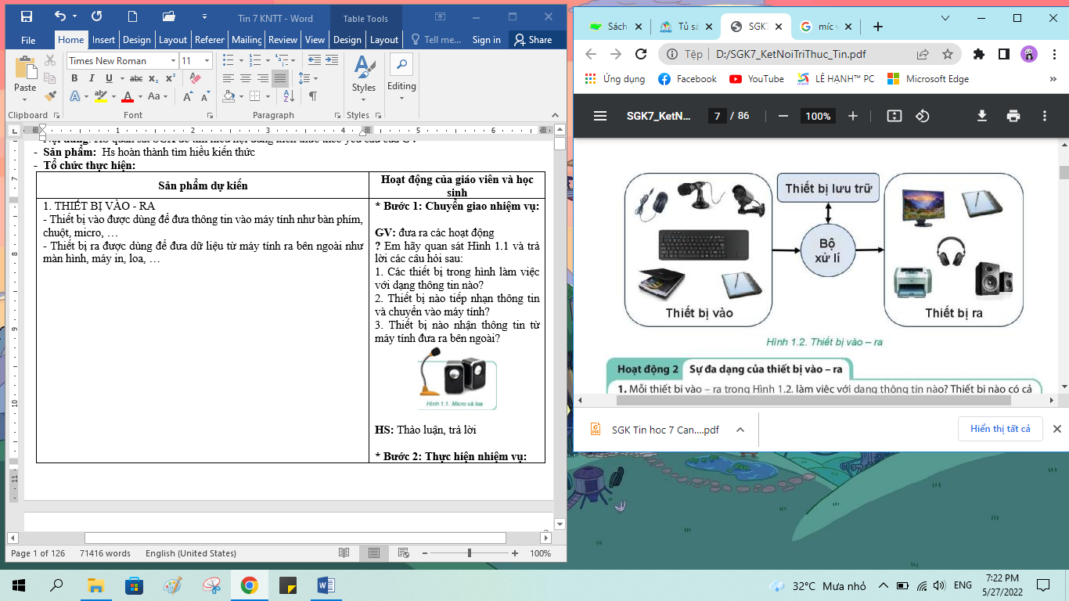  1. Mỗi thiết bị vào – ra trong Hình 1.2 làm việc với dạng thông tin nào? Thiết bị nào có cả hai chức năng vào và ra?  2. Máy chiếu là thiết bị vào hay thiết bị ra? Máy chiếu làm việc với dạng thông tin nào?  3. Bộ điều khiển game (Hình 1.3.a) là thiết bị vào hay thiết bị ra?  4. Màn hình cảm ứng (Hình 1.3.b) là thiết bị vào, thiết bị ra hay có cả hai chức năng vào và ra?  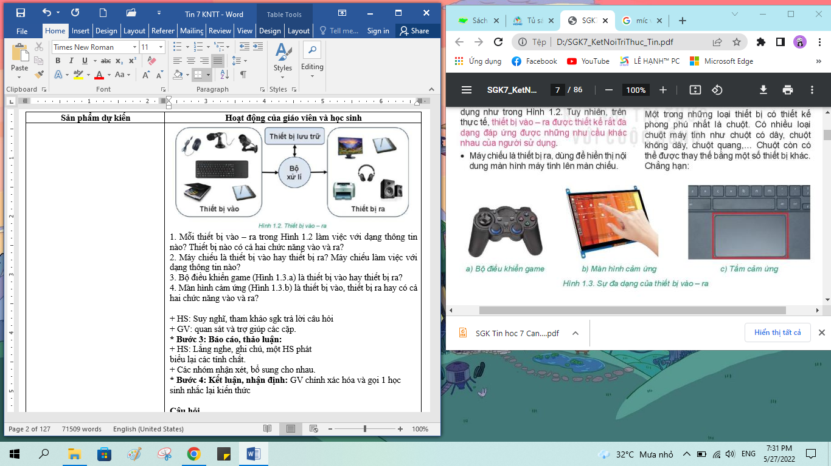  ‌+‌ ‌HS:‌ ‌Suy‌ ‌nghĩ,‌ ‌tham‌ ‌khảo‌ ‌sgk‌ ‌trả‌ ‌lời‌ ‌câu‌ ‌hỏi‌ ‌  +‌ ‌GV:‌ ‌quan‌ ‌sát‌ ‌và‌ ‌trợ‌ ‌giúp‌ ‌các‌ ‌cặp.‌ ‌ ‌  +‌ ‌HS:‌ ‌Lắng‌ ‌nghe,‌ ‌ghi‌ ‌chú,‌ ‌một‌ ‌HS‌ ‌phát‌ ‌  biểu‌ ‌lại‌ ‌các‌ ‌tính‌ ‌chất.‌ ‌ ‌  +‌ ‌Các‌ ‌nhóm‌ ‌nhận‌ ‌xét,‌ ‌bổ‌ ‌sung‌ ‌cho‌ ‌nhau.‌ ‌ ‌  ‌chính‌ ‌xác‌ ‌hóa‌ ‌và‌ ‌gọi‌ ‌1‌ ‌học‌ ‌sinh‌ ‌nhắc‌ ‌lại‌ ‌kiến‌ ‌thức‌ ‌ | 1. THIẾT BỊ VÀO - RA  - Thiết bị vào được dùng để đưa thông tin vào máy tính như bàn phím, chuột, micro, …  - Thiết bị ra được dùng để đưa dữ liệu từ máy tính ra bên ngoài như màn hình, máy in, loa, …  - Thực tế, thiết bị vào – ra được thiết kế rất đa dạng đáp ứng được những nhu cầu khác nhau của người sử dụng: máy chiếu, bộ điều khiển game, màn hình cảm ứng, tấm cảm ứng (touchpad)  - Một số thiết bị vào – ra còn thực hiện cả chức năng lưu trữ, xử lí dữ liệu. Chẳng hạn: loa thông minh, máy ảnh hay máy ghi hình kĩ thuật số  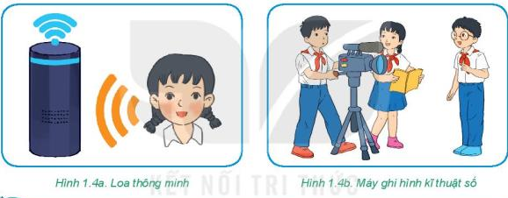  Ghi nhớ:  - Thiết bị vào được dùng để nhập dữ liệu và mệnh lệnh vào máy tính.  - Thiết bị ra gửi thông tin từ máy tính ra để con người nhận biết được  - Các thiết bị vào – ra có nhiều loại, có những công dụng và hình dạng khác nhau  Vận dụng  Câu 1. Em hãy cho biết máy ảnh nhập dữ liệu dạng nào vào máy tính?  A. Con số B. Văn bản  C. Hình ảnh D. Âm thanh  Câu 2. Thiết bị nào chuyển âm thanh từ máy tính ra bên ngoài?  A. Máy ảnh B. Micro  C. Màn hình D. Loa
Hoạt động 2: Tìm hiểu an toàn thiết bị
a) Mục tiêu: Nắm được cách sử dụng máy tính một cách an toàn
b) Tổ chức thực hiện:
Hoạt động của GV và HS | Nội dung
Một máy tính để bàn có các cổng kết nối như Hình 1.5  1. Em hãy lắp các thiết bị sau vào đúng cổng của nó bằng cách ghép mỗi chữ cái với số tương ứng:  a) Bàn phím  b) Dây mạng  c) Chuột  d) Màn hình  e) Tai nghe  2. Việc cấp nguồn điện cho máy tính cần được thực hiện trước hay sau các kết nối trên? Tại sao?  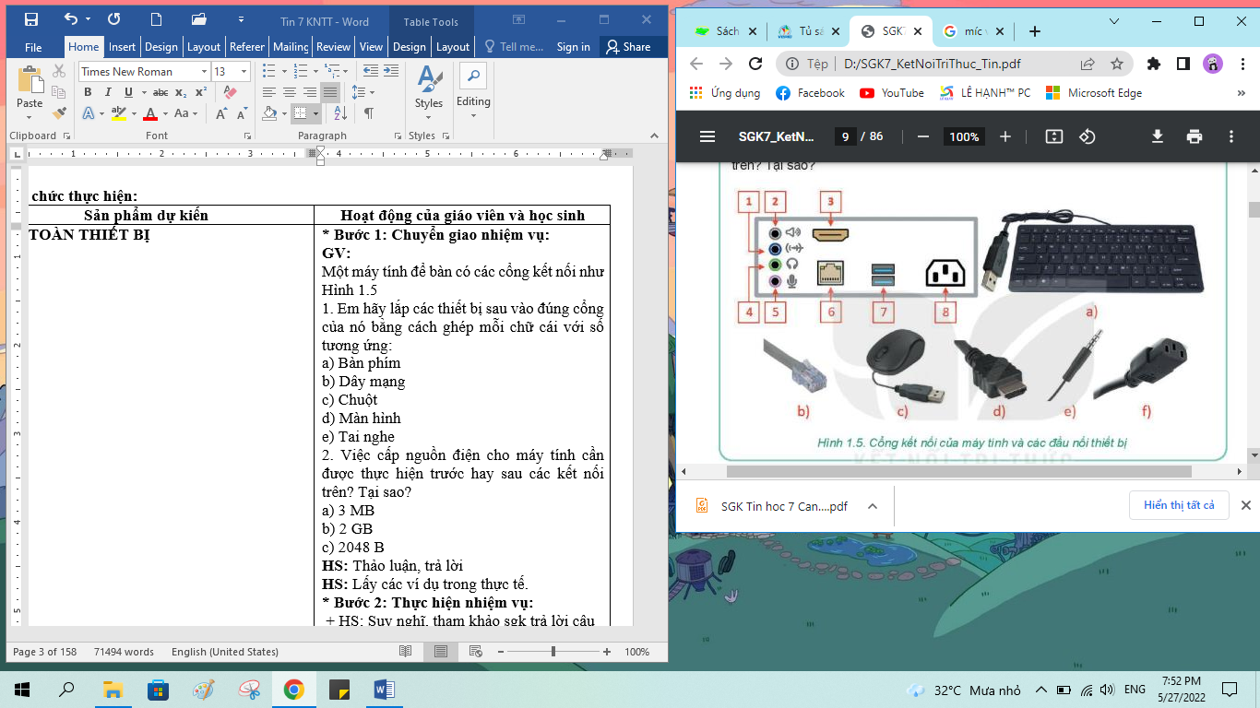  HS: Thảo luận, trả lời  HS: Lấy các ví dụ trong thực tế.  ‌+‌ ‌HS:‌ ‌Suy‌ ‌nghĩ,‌ ‌tham‌ ‌khảo‌ ‌sgk‌ ‌trả‌ ‌lời‌ ‌câu‌ ‌hỏi‌ ‌  +‌ ‌GV:‌ ‌quan‌ ‌sát‌ ‌và‌ ‌trợ‌ ‌giúp‌ ‌các‌ ‌cặp.‌ ‌ ‌‌ ‌  +‌ ‌HS:‌ ‌Lắng‌ ‌nghe,‌ ‌ghi‌ ‌chú,‌ ‌một‌ ‌HS‌ ‌phát‌ ‌  biểu‌ ‌lại‌ ‌các‌ ‌tính‌ ‌chất.‌ ‌ ‌  +‌ ‌Các‌ ‌nhóm‌ ‌nhận‌ ‌xét,‌ ‌bổ‌ ‌sung‌ ‌cho‌ ‌nhau.‌ ‌ ‌  -‌ ‌‌GV‌ ‌chính‌ ‌xác‌ ‌hóa‌ ‌và‌ ‌gọi‌ ‌1‌ ‌học‌ ‌sinh‌ ‌nhắc‌ ‌lại‌ ‌kiến‌ ‌thức‌ | 2. AN TOÀN THIẾT BỊ  - Khi sử dụng máy tính, em cần tuân theo những quy tắc an toàn để không gây ra lỗi.  - Bảng 1.1. Một số việc nên làm và không nên làm khi sử dụng máy tính  Ghi nhớ:  - Đọc kĩ hướng dẫn của nhà sản xuất trước khi sử dụng thiết bị  - Kết nối các thiết bị đúng cách  - giữ gìn nơi làm việc với máy tính gọn gàng, ngăn nắp, vệ sinh, khô ráo.  Vận dụng  1. Thao tác nào sau đây tắt máy tính một cách an toàn?  A. Sử dụng nút lệnh Restart của windows  B. Sử dụng nút lệnh Shut down của windows  C. Nhấn giữ công tắc nguồn vài giây  D. Rút dây nguồn khỏi ổ cắm  2. Tại sao không nên vừa ăn vừa sử dụng máy tính?
  Nên làm | Không nên làm
  Đọc kĩ hướng dẫn trước khi sử dụng thiết bị | Thao tác tùy tiện, không theo hướng dẫn
  Giữ bàn tay khô, sạch khi sử dụng máy tính | Để đồ uống gần chuột, bàn phím, thẻ nhớ, …
  Gõ phím dứt khoát nhưng nhẹ nhàng | Tác động lên màn hình bằng các vật sắc nhọn
  Sử dụng chức năng Shutdown để tắt máy | Tắt máy tính bằng cách ngắt điện đột ngột
  Rút điện trước khi lau dọn máy tính | Chạm vào phần kim loại của máy tính
  Đóng mọi tài liệu và ứng dụng trước khi tắt máy. | Nối máy tính với máy in khi một trong hai máy đang bật nguồn
3. HOẠT ĐỘNG 3: LUYỆN TẬP
a. Mục tiêu: Củng cố, luyện tập kiến thức vừa học.
b. Tổ chức thực hiện:
Gv Cho HS nhắc lại KT:
Hs: Nhắc lại các vấn đề đã học
Luyện tập
Bài 1. Một bộ tai nghe có gắn micro sử dụng cho máy tính là loại thiết bị gì?
A. Thiết bị vào B. Thiết bị ra
C. Thiết bị vừa vào vừa ra C. Không phải thiết bị vào - ra
Bài 2. Máy tính của em đang làm việc với một tệp trên thẻ nhớ. Em hãy sắp xếp lại thứ tự các thao tác sau để tắt máy tính an toàn, không làm mất dữ liệu.
a) Chọn nút lệnh Shutdown để tắt máy tính
b) Đóng tệp đang mở trên thẻ nhớ
c) Chọn “Safe To Remove Hardware” để ngắt kết nối với thẻ nhớ.
d) Lưu lại nội dung của tệp
4. HOẠT ĐỘNG 4: VẬN DỤNG
a. Mục tiêu: Vận dụng các kiến thức vừa học quyết các vấn đề học tập và thực tiễn.
b. Tổ chức thực hiện:
Gv đưa câu hỏi về nhà:
Bài 1. Trên màn hình theo dõi, em thấy một người đứng trước camera an ninh. Người đó có biết em đang theo dõi không? Tại sao?
Bài 2. Máy in của em in ra những kí hiệu không mong muốn và em biết lỗi này là do virus gây ra. Em cần phải diệt virus ở máy in hay máy tính? Tại sao?
Bài 3. Hãy đề xuất một số quy tắc để giúp các bạn sử dụng phòng máy tính an toàn và hiệu quả.
Hướng dẫn học sinh tự học:
- hướng dẫn học bài cũ: hoàn thiện bài tập cuối bài 1.
- hướng dẫn chuẩn bị bài mới: đọc trước bài 2. phần mềm máy tính
-------------------------
Ngày soạn: 11/9/2022
Ngày dạy: 13/9/2022
Tiết 2: BÀI 2. PHẦN MỀM MÁY TÍNH
I. MỤC TIÊU
1. Năng lực:
- Năng lực tự chủ và tự học
- Năng lực giao tiếp và hợp tác
- Năng lực sáng tạo và giải quyết vấn đề
2. Phẩm chất: Nghiêm túc, tập trung, tích cực chủ động.
II. THIẾT BỊ DẠY HỌC VÀ HỌC LIỆU
1. Giáo viên
- Chuẩn bị bài giảng, máy chiếu, máy chiếu vật thể.
2. Học sinh
- Sách giáo khoa, vở ghi
- Kiến thức đã học.
III. TIẾN TRÌNH DẠY HỌC
1. HOẠT ĐỘNG 1:MỞ ĐẦU.
a. Mục tiêu: Tạo hứng thú học tập cho học sinh
b. Tổ chức thực hiện: GV giới thiệu và dẫn dắt vào bài
2. HOẠT ĐỘNG 2: HÌNH THÀNH KIẾN THỨC MỚI
Hoạt động 1: Tìm hiểu hệ điều hành
a. Mục Tiêu: Biết thế nào là hệ điều hành, kể tên được các hệ điều hành cho máy tính và điện thoại
b. Tổ chức thực hiện:
Hoạt động của GV và HS | Nội dung
GV: Tổ chức các hoạt động  HĐ1  Trong dự án Sổ lưu niệm, bạn An đóng vai trò trưởng nhóm. Em hãy chọn ba công việc thể hiện chức năng điều hành nhóm của bạn An trong những công việc sau đây:  - Mô tả nội dung sổ lưu niệm bằng phần mềm sơ đồ tư duy  - Quản lí công việc của cả nhóm, theo dõi thời gian thực hiện  - Định dạng và sắp xếp các đoạn văn trong sổ lưu niệm  - Phân công nhiệm vụ và kết nối các hoạt động của các thành viên  - Thiết kế bài giới thiệu sản phẩm bằng phần mềm trình chiếu  - Thay mặt cả nhóm, trao đổi thông tin với cô giáo và các nhóm khác  HS: Thảo luận, trả lời ‌  ‌+‌ ‌HS:‌ ‌Suy‌ ‌nghĩ,‌ ‌tham‌ ‌khảo‌ ‌sgk‌ ‌trả‌ ‌lời‌ ‌câu‌ ‌hỏi‌ ‌  +‌ ‌GV:‌ ‌quan‌ ‌sát‌ ‌và‌ ‌trợ‌ ‌giúp‌ ‌các‌ ‌cặp.‌ ‌ ‌  +‌ ‌HS:‌ ‌Lắng‌ ‌nghe,‌ ‌ghi‌ ‌chú,‌ ‌một‌ ‌HS‌ ‌phát‌ ‌  biểu‌ ‌lại‌ ‌các‌ ‌tính‌ ‌chất.‌ ‌ ‌  +‌ ‌Các‌ ‌nhóm‌ ‌nhận‌ ‌xét,‌ ‌bổ‌ ‌sung‌ ‌cho‌ ‌  nhau.‌ ‌ ‌  ‌‌GV‌ ‌chính‌ ‌xác‌ ‌hóa‌ ‌và‌ ‌gọi‌ ‌1‌ ‌học‌ ‌sinh‌ ‌nhắc‌ ‌lại‌ ‌kiến‌ ‌thức‌ ‌ | 1. HỆ ĐIỀU HÀNH  - Hệ điều hành là phần mềm đóng vai trò kết nối giúp người sử dụng khai thác khả năng xử lí của máy tính.  - Những chức năng cơ bản của hệ điều hành là:  + Quản lí các thiết bị và dữ liệu của máy tính, điều khiển chúng phối hợp hoạt động nhịp nhàng với nhau  + Cung cấp và quản lí môi trường trao đổi thông tin (giao diện) giữa người sử dụng và máy tính.  + Cung cấp, quản lí môi trường cho phép người sử dụng chạy các phần mềm ứng dụng trên máy tính.  Ghi nhớ:  - Hệ điều hành là phần mềm hệ thống quản lí và điều khiển hoạt động chung của máy tính, quản lí dữ liệu, cung cấp cho con người môi trường tương tác với máy tính và chạy các phần mềm ứng dụng.  - Có những hệ điều hành dành cho máy tính như: Windows, Mac OS, Linux, … và những hệ điều hành dành cho điện thoại thông minh và máy tính bảng như IOS, Android, …  Vận dụng  1. Phần mềm nào sau đây không phải là một hệ điều hành?  A. Windows 7  B. Windows 10  C. Windows Explorer  D. Windows Phone  2. Chức năng nào say đây không phải của hệ điều hành?  A. Quản lí các tệp dữ liệu trên đĩa  B. Tạo và chỉnh sửa nội dung một tệp hình ảnh  C. Điều khiển các thiết bị vào – ra  D. Quản lí giao diện giữa người sử dụng và máy tính.
Hoạt động 2: Tìm hiểu phần mềm ứng dụng
a) Mục tiêu: Nắm được khái niệm phần mềm ứng dụng và các loại phần mềm ứng dụng
b) Tổ chức thực hiện:
Hoạt động của GV và HS | Nội dung
GV: tổ chức HĐ2  Em hãy ghép mỗi loại tệp ở cột bên trái với một phần mở rộng tệp phù hợp ở cột bên phải  HS: Thảo luận, trả lời  HS: Lấy các ví dụ trong thực tế.  ‌  ‌+‌ ‌HS:‌ ‌Suy‌ ‌nghĩ,‌ ‌tham‌ ‌khảo‌ ‌sgk‌ ‌trả‌ ‌lời‌ ‌câu‌ ‌hỏi‌ ‌  +‌ ‌GV:‌ ‌quan‌ ‌sát‌ ‌và‌ ‌trợ‌ ‌giúp‌ ‌các‌ ‌cặp.‌ ‌ ‌  +‌ ‌HS:‌ ‌Lắng‌ ‌nghe,‌ ‌ghi‌ ‌chú,‌ ‌một‌ ‌HS‌ ‌phát‌ ‌  biểu‌ ‌lại‌ ‌các‌ ‌tính‌ ‌chất.‌ ‌ ‌  +‌ ‌Các‌ ‌nhóm‌ ‌nhận‌ ‌xét,‌ ‌bổ‌ ‌sung‌ ‌cho‌ ‌nhau.‌ ‌ ‌  -‌ ‌‌GV‌ ‌chính‌ ‌xác‌ ‌hóa‌ ‌và‌ ‌gọi‌ ‌1‌ ‌học‌ ‌sinh‌ ‌nhắc‌ ‌lại‌ ‌kiến‌ ‌thức‌ | 2. PHẦN MỀM ỨNG DỤNG  - Phần mềm ứng dụng giúp con người thực hiện những công việc cụ thể, thể hiện được lợi ích của máy tính.  - Một số phần mềm ứng dụng: phần mềm soạn thảo văn bản, phần mềm sơ đồ tư duy, phần mềm lập trình trực quan Scratch, trình duyệt, …  - Phần mềm ứng dụng hỗ trợ tạo và xử lí một số loại dữ liệu nhất định, với định dạng tệp riêng, được nhận ra nhờ phần mở rộng.  - Phần mở rộng gồm những kí tự sau dấu chấm cuối cùng trong tên tệp  - Ví dụ: TapLamVan.docx  Ghi nhớ:  - Phần mềm ứng dụng là các chương trình máy tính cho phép người sử dụng thực hiện những công việc cụ thể và thường xử lí những loại dữ liệu cụ thể  - Loại tệp được nhận biết nhờ phần mở rộng, gồm những kí tự sau dấu chấm cuối cùng trong tên tệp. Loại tệp cũng cho biết phần mềm ứng dụng nào có thể được dùng với nó.  Vận dụng  1. Em hãy chỉ ra các phần mềm ứng dụng trong các phương án sau:  A. Linux B. Gmail C. UnikeyNT  D. Windows 8 E. Zalo F. Windows Media Player  2. Em hãy chỉ ra các loại tệp có thể sử dụng được với Windows Media Player?  A. .mp3 B. .jpg C. .avi  D. .mp4 E. .txt  - Phân biệt hệ điều hành và phần mềm ứng dụng
  Loại tệp | Phần mở rộng
  - Tài liệu | - .jpg .png .bmp
  - Chương trình Scratch | - .exe .com .bat .msi
  - Hình ảnh | - .sb .sb2 .sb3
  - Ứng dụng | - .ppt .pptx
  - Trang web | - .htm .html
  - Bài trình bày PowerPoint | - .doc .docx
  Tiêu chí | Hệ điều hành | Phần mềm ứng dụng
  Tương tác với phần cứng | Trực tiếp quản lí và vận hành phần cứng như bàn phím, chuột, màn hình, máy in, … | Tương tác với phần cứng thông qua hệ điều hành.
  Sự cần thiết | Phải cài đặt và chạy phần mềm ứng dụng | Có thể cài đặt hoặc không tùy theo yêu cầu của người sử dụng.
  Phụ thuộc | Tạo môi trường để cài đặt và chạy phần mềm ứng dụng. | Chạy trong môi trường hệ điều hành. Được lựa chọn phù hợp với hệ điều hành
  Ví dụ | Windows, Linux, MacOS, … (cho máy tính), Android, IOS, … (cho điện thoại thông minh hoặc máy tính bảng) | Mind Maple, Mind Manager,… (phần mềm sơ đồ tư duy), MS Word, Writer,… (phần mềm soạn thảo văn bản), MS Paint, Draw, Photoshop (phần mềm xử lí ảnh),…
3. HOẠT ĐỘNG 3: LUYỆN TẬP
a. Mục tiêu: Củng cố, luyện tập kiến thức vừa học.
b. Tổ chức thực hiện:
Gv Cho HS nhắc lại KT:
Hs: Nhắc lại các vấn đề đã học
LUYỆN TẬP
Bài 1. Em hãy nêu các chức năng của hệ điều hành?
Bài 2. Phát biểu nào sau đây là sai
- Người sử dụng xử lí những yêu cầu cụ thể bằng phần mềm ứng dụng.
- Để phần mềm ứng dụng chạy được trên máy tính phải có hệ điều hành
- Để máy tính hoạt động được phải có phần mềm ứng dụng.
- Để máy tính hoạt động được phải có hệ điều hành.
4. HOẠT ĐỘNG 4: VẬN DỤNG
a. Mục tiêu: Vận dụng các kiến thức vừa học quyết các vấn đề học tập và thực tiễn.
b. Tổ chức thực hiện:
Gv đưa câu hỏi về nhà:
- Khi tải Scratch để cài đặt lên máy tính, tại sao cần phải chọn phiên bản phù hợp với hệ điều hành trên máy tính của em?
Hướng dẫn học sinh tự học:
- Hướng dẫn học bài cũ:
- Hướng dẫn chuẩn bị bài mới: Đọc trước bài 3 .quản lí dữ liệu trong máy tính
----------------------------------
Ngày soạn: 17/9/2022
Ngày dạy từ ngày 20/9 đến 27/9/2022
Tiết 3;4: BÀI 3 .QUẢN LÍ DỮ LIỆU TRONG MÁY TÍNH
I. MỤC TIÊU
1. Năng lực:
- Năng lực tự chủ và tự học
- Năng lực giao tiếp và hợp tác
- Năng lực sáng tạo và giải quyết vấn đề
2. Phẩm chất: Nghiêm túc, tập trung, tích cực chủ động.
II. THIẾT BỊ DẠY HỌC VÀ HỌC LIỆU
1. Giáo viên
- Chuẩn bị bài giảng, máy chiếu, máy chiếu vật thể.
2. Học sinh
- Sách giáo khoa, vở ghi
- Kiến thức đã học.
III. TIẾN TRÌNH DẠY HỌC
1. HOẠT ĐỘNG KHỞI ĐỘNG (MỞ ĐẦU)
a. Mục tiêu: Tạo hứng thú học tập cho học sinh
b. Tổ chức thực hiện: GV giới thiệu và dẫn dắt vào bài
2. HÌNH THÀNH KIẾN THỨC MỚI
Hoạt động 1: Tìm hiểu tên tệp và thư mục trong máy tính
a. Mục Tiêu: + Biết ý nghĩa của tệp và thư mục
b. Tổ chức thực hiện:
Hoạt động của GV và HS | Nội dung
GV: Tổ chức các hoạt động  HĐ1  Trong một chuyến du lịch cùng gia đình, em đã ghi chép lại thông tin và chụp nhiều ảnh kỉ niệm. Các hình ảnh và thông tin đó cần được lưu trữ. Hãy vẽ sơ đồ cây thư mục để chứa các tệp dữ liệu và đặt tên cho các thư mục đó sao cho dễ tìm kiếm và truy cập  HS: Thảo luận, trả lời  ‌+‌ ‌HS:‌ ‌Suy‌ ‌nghĩ,‌ ‌tham‌ ‌khảo‌ ‌sgk‌ ‌trả‌ ‌lời‌ ‌câu‌ ‌hỏi‌ ‌  +‌ ‌GV:‌ ‌quan‌ ‌sát‌ ‌và‌ ‌trợ‌ ‌giúp‌ ‌các‌ ‌cặp.‌ ‌ ‌  +‌ ‌HS:‌ ‌Lắng‌ ‌nghe,‌ ‌ghi‌ ‌chú,‌ ‌một‌ ‌HS‌ ‌phát‌ ‌biểu‌ ‌lại‌ ‌các‌ ‌tính‌ ‌chất.‌ ‌ ‌  +‌ ‌Các‌ ‌nhóm‌ ‌nhận‌ ‌xét,‌ ‌bổ‌ ‌sung‌ ‌cho‌ ‌nhau.‌ ‌ ‌  -‌ ‌‌GV‌ ‌chính‌ ‌xác‌ ‌hóa‌ ‌và‌ ‌gọi‌ ‌1‌ ‌học‌ ‌sinh‌ ‌nhắc‌ ‌lại‌ ‌kiến‌ ‌thức‌ ‌ | 1. TÊN TỆP VÀ THƯ MỤC TRONG MÁY TÍNH  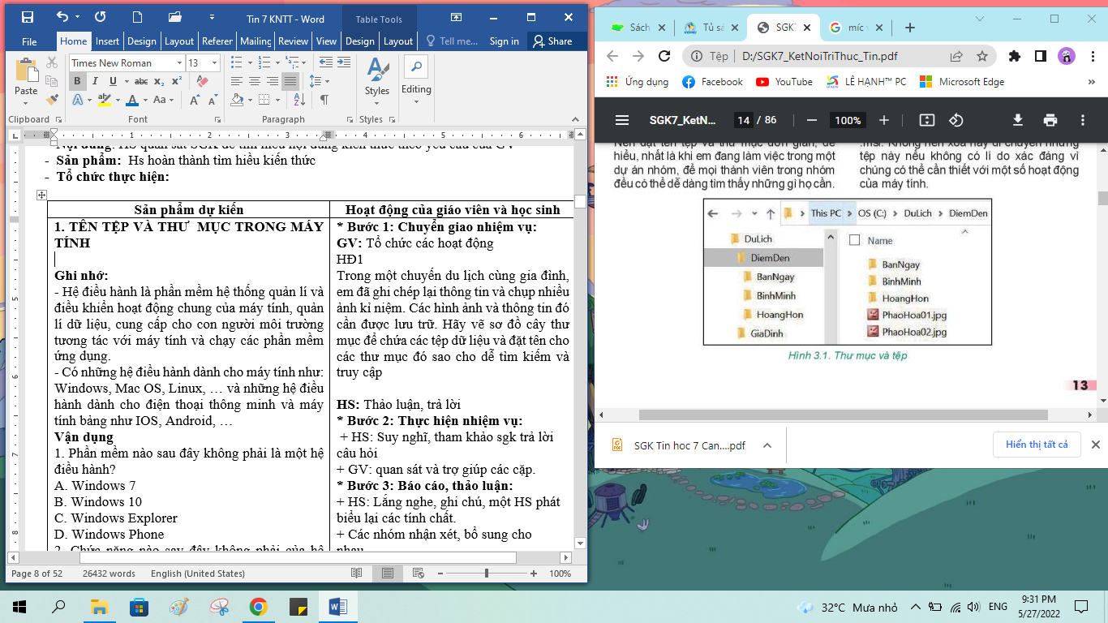  Ghi nhớ:  - Tên tệp và thư mục cần được đặt sao cho dễ nhớ, cho ta biết trong đó chứa những gì. Điều đó sẽ giúp cho công việc thuận lợi hơn.  - Chương trình máy tính được lưu trữ trên thiết bị nhớ giống như một tệp dữ liệu. Tệp chương trình máy tính trong hệ điều hành Windows thường có phần mở rộng .exe, .com, .bat, .msi.  Vận dụng  1. Để việc tìm kiếm dữ liệu trong máy tính được dễ dàng và nhanh chóng, khi đặt tên thư mục và tệp em nên:  A. Đặt tên theo ý thích như tên người thân hay tên thú cưng  B. Đặt tên sao cho dễ nhớ và để biết trong đó chứa gì  C. Đặt tên giống như trong ví dụ của sách giáo khoa  D. Đặt tên tùy ý, không cần theo quy tắc gì  2. Tệp có phần mở rộng .exe thuộc loại tệp gì?  A. Không có loại tệp này.  B. Tệp chương trình máy tính  C. Tệp dữ liệu của phần mềm Microsoft Word  D. Tệp dữ liệu video
Hoạt động 2: Tìm hiểu các biện pháp bảo vệ dữ liệu
a) Mục tiêu: Nắm được các biện pháp bảo vệ dữ liệu
b) Tổ chức thực hiện:
Hoạt động của GV và HS | Nội dung
GV: tổ chức HĐ2  Máy tính của em có nhiều dữ liệu quan trọng. Em muốn bảo vệ dữ liệu trong máy tính của mình thì:  - Em sẽ chọn cách bảo vệ dữ liệu nào?  - Tại sao em chọn cách đó  HS: Thảo luận, trả lời  HS: Lấy các ví dụ trong thực tế.  ‌+‌ ‌HS:‌ ‌Suy‌ ‌nghĩ,‌ ‌tham‌ ‌khảo‌ ‌sgk‌ ‌trả‌ ‌lời‌ ‌câu‌ ‌hỏi‌ ‌  +‌ ‌GV:‌ ‌quan‌ ‌sát‌ ‌và‌ ‌trợ‌ ‌giúp‌ ‌các‌ ‌cặp.‌ ‌ ‌  ‌ ‌  +‌ ‌HS:‌ ‌Lắng‌ ‌nghe,‌ ‌ghi‌ ‌chú,‌ ‌một‌ ‌HS‌ ‌phát‌ ‌biểu‌ ‌lại‌ ‌các‌ ‌tính‌ ‌chất.‌ ‌ ‌  +‌ ‌Các‌ ‌nhóm‌ ‌nhận‌ ‌xét,‌ ‌bổ‌ ‌sung‌ ‌cho‌ ‌nhau.‌ ‌ ‌  -‌ ‌‌GV‌ ‌chính‌ ‌xác‌ ‌hóa‌ ‌và‌ ‌gọi‌ ‌1‌ ‌học‌ ‌sinh‌ ‌nhắc‌ ‌lại‌ ‌kiến‌ ‌thức‌ | 2. CÁC BIỆN PHÁP BẢO VỆ DỮ LIỆU  a) Sao lưu dữ liệu  - Dữ liệu cần được sao lưu thường xuyên. Sao lưu dữ liệu là tạo ra bản sao các tệp và thư mục rồi lưu chúng lên một thiết bị lưu trữ.  + Sao lưu cục bộ là bản sao được đặt trên cùng máy tính chứa bản gốc hoặc trên các thiết bị lưu trữ như ổ cứng ngoài, USB,…  + Sao lưu từ xa là bản sao được đặt bên ngoài máy tính chứa bản gốc. bản sao có thể lưu ử một máy tính khác hoặc đưa lên Internet nhờ công nghệ đám mây.  - Ưu và nhược điểm của một số thiết bị lưu trữ  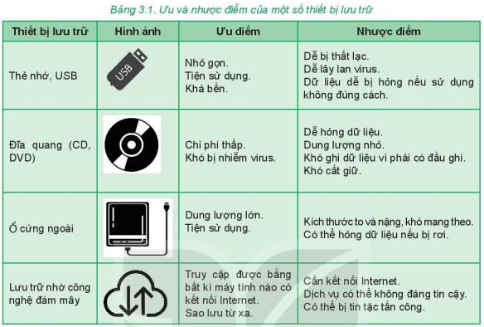  b) Tài khoản người sử dụng và mật khẩu  - Để bảo vệ dữ liệu, tránh người khác truy cập trái phép => nên đặt mật khẩu cho tài khoản của mình trên máy tính.  - Mật khẩu mạnh thường là dãy:  + Dài ít nhất 8 kí tự  + Bao gồm cả chữ số, chữ in hoa, chữ thường và các kí hiệu đặc biệt như @, #, …  + Không phải là một từ thông thường  c) Phần mềm chống virus  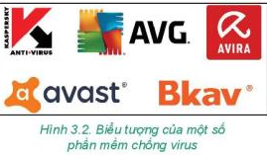  Ghi nhớ:  - Dữ liệu cần được sao lưu thường xuyên lên thiết bị lưu trữ ngoài máy tính chứa dữ liệu gốc để tránh bị mất hoặc hỏng dữ liệu  - Việc đặt mật khẩu cho tài khoản người sử dụng trên máy tính và trên Internet sẽ giúp bảo vệ dữ liệu khỏi sự truy cập trái phép  - Cần bảo vệ dữ liệu bằng cách không sử dụng phần mềm không rõ nguồn gốc và luôn bật chế độ bảo vệ máy tính của phần mềm chống virus  Vận dụng  1. Mật khẩu nào sau đây là mạnh nhất?  A. 12345678 B. AnMinhKhoa  C. matkhau D. 2n#M1nhKh0a  2. Hãy chọn những phát biểu sai?  A. Lưu trữ bằng công nghệ đám mây tránh được rơi, mất, hỏng dữ liệu.  B. Lưu trữ bằng đĩa CD cần phải có đầu ghi đĩa nhưng dung lượng rất lớn  C. Lưu trữ bằng đĩa cứng ngoài vừa nhỏ gọn vừa có dung lượng rất lớn  D. Lưu trữ bằng thẻ nhớ, USB dễ bị rơi, mất dữ liệu nhưng thuận tiện
Hoạt động 3: Thực hành
a) Mục tiêu: Nắm được cách quản lí dữ liệu trong máy tính
b) Tổ chức thực hiện:
Nhiệm vụ: Em hãy tạo cây thư mục như hình 3.3 và thực hiện:
- Đổi tên thư mục “HoangHon” thành “ChieuToi”
- Di chuyển các tệp và thư mục con của thư mục “BinhMinh” sang thư mục “BanNgay”
- Xóa thư mục “BinhMinh”
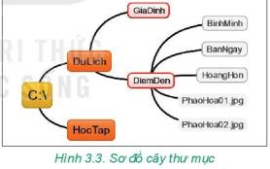
GV. Hướng dẫn HS thực hành
- Tạo thư mục
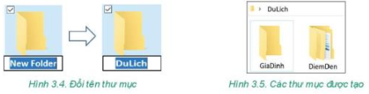
- Đổi tên, di chuyển, sao chép, xóa thư mục và tệp
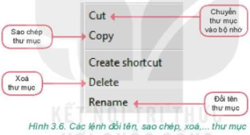
3. HOẠT ĐỘNG LUYỆN TẬP
a. Mục tiêu: Củng cố, luyện tập kiến thức vừa học.
b. Tổ chức thực hiện:
Gv Cho HS nhắc lại KT:
Hs: Nhắc lại các vấn đề đã học
LUYỆN TẬP
Bài 1. Đâu là chương trình máy tính giúp em quản lí tệp và thư mục?
A. Internet Explorer B. Help
C. Microsoft Word D. File Explorer
Bài 2. Đâu là phần mềm bảo vệ máy tính tránh được virus máy tính?
A. Windows Defender B. Mozilla Firefox
C. Microsoft Windows D. Microsoft Word
4. HOẠT ĐỘNG VẬN DỤNG
a. Mục tiêu: Vận dụng các kiến thức vừa học quyết các vấn đề học tập và thực tiễn.
b. Tổ chức thực hiện:
Gv đưa câu hỏi về nhà:
Câu 1. Hãy lựa chọn một thiết bị lưu trữ để sao lưu thư mục “DuLich”. Ggiair thích tại sao em lựa chọn cách sao lưu đó.
Câu 2. Sau khi học xong bài này và có thêm các kiến thức về sao lưu, bảo vệ dữ liệu, em có thay đổi cách bảo vệ dữ liệu mà em đã chọn trong Hoạt động 2 không? Tại sao?
5. Hướng dẫn học sinh tự học:
- Hướng dẫn học bài cũ: Hoàn thiện các bài tập cuối bài 3.
- Hướng dẫn chuẩn bị bài mới: Đọc trước Bài 4.mạng xã hội và một số kênh trao đổi thông tin trên internet
.................................................................................................................................
Ngày soạn: 1/10/2022
Ngày dạy từ ngày 4/10/2022 đến 11/10/2022
CHỦ ĐỀ 2.
TỔ CHỨC LƯU TRỮ, TÌM KIẾM VÀ TRAO ĐỔI THÔNG TIN
Tiết 5;6. BÀI 4.MẠNG XÃ HỘI VÀ MỘT SỐ KÊNH TRAO ĐỔI THÔNG TIN TRÊN INTERNET
I. MỤC TIÊU
1. Năng lực:
- Năng lực tự chủ và tự học
- Năng lực giao tiếp và hợp tác
- Năng lực sáng tạo và giải quyết vấn đề
2. Phẩm chất: Nghiêm túc, tập trung, tích cực chủ động.
II. THIẾT BỊ DẠY HỌC VÀ HỌC LIỆU
1. Giáo viên
- Chuẩn bị bài giảng, máy chiếu, máy chiếu vật thể.
2. Học sinh
- Sách giáo khoa, vở ghi
- Kiến thức đã học.
III. TIẾN TRÌNH DẠY HỌC
1. HOẠT ĐỘNG KHỞI ĐỘNG (MỞ ĐẦU)
a. Mục tiêu: Tạo hứng thú học tập cho học sinh
b.Tổ chức thực hiện: GV giới thiệu và dẫn dắt vào bài
2. HÌNH THÀNH KIẾN THỨC MỚI
Hoạt động 1: Tìm hiểu mạng xã hội – kênh trao đổi thông tin phổ biến trên Internet
a. Mục Tiêu: + Biết thế nào là mạng xã hội, cách tổ chức mạng xã hội
b. Tổ chức thực hiện:
Hoạt động của GV và HS | Nội dung
GV: Tổ chức các hoạt động  HĐ1  1. Ở lớp 6 em đã biết sử dụng Internet để nhận và gửi thông tin. Đó là cách nào?  2. Em có biết cách trao đổi thông tin nào trên Internet đang được sử dụng nhiều nhất không? Tại sao?  HS: Thảo luận, trả lời  ‌ ‌  ‌+‌ ‌HS:‌ ‌Suy‌ ‌nghĩ,‌ ‌tham‌ ‌khảo‌ ‌sgk‌ ‌trả‌ ‌lời‌ ‌câu‌ ‌hỏi‌ ‌  +‌ ‌GV:‌ ‌quan‌ ‌sát‌ ‌và‌ ‌trợ‌ ‌giúp‌ ‌các‌ ‌cặp.‌ ‌ ‌  ‌ ‌  +‌ ‌HS:‌ ‌Lắng‌ ‌nghe,‌ ‌ghi‌ ‌chú,‌ ‌một‌ ‌HS‌ ‌phát‌ ‌  biểu‌ ‌lại‌ ‌các‌ ‌tính‌ ‌chất.‌ ‌ ‌  +‌ ‌Các‌ ‌nhóm‌ ‌nhận‌ ‌xét,‌ ‌bổ‌ ‌sung‌ ‌cho‌ ‌  nhau.‌ ‌ ‌  -‌ ‌‌GV‌ ‌chính‌ ‌xác‌ ‌hóa‌ ‌và‌ ‌gọi‌ ‌1‌ ‌học‌ ‌sinh‌ ‌nhắc‌ ‌lại‌ ‌kiến‌ ‌thức‌ ‌ | 1. MẠNG XÃ HỘI – KÊNH TRAO ĐỔI THÔNG TIN PHỔ BIẾN TRÊN INTERNET  a) Các kênh trao đổi thông tin trên Internet  - Thư điện tử, diễn đàn (Forum), mạng xã hội, …  - Thông tin trên Internet được liên tục cập nhật, chúng tồng tại với nhiều dạng khác nhau như dạng văn bản, hình ảnh, âm thanh, video, phần mềm,…  b) Mạng xã hội  - Mạng xã hội là một cộng đồng trực tuyến để mọi người có thể tương tác với nhau.  - Cách tổ chức mạng xã hội phổ biến nhất để người sử dụng tham gia là dưới dạng các website.  - Ví dụ:  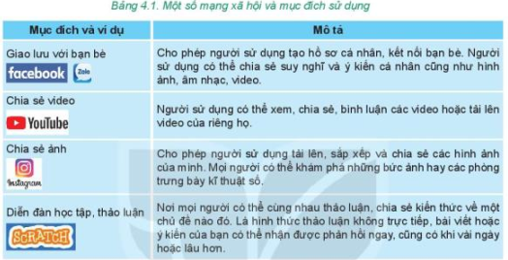  Ghi nhớ:  - Thư điện tử, diễn đàn, mạng xã hội,… là những kênh trao đổi thông tin thông dụng trên Internet  - Tham gia mạng xã hội là tham gia một cộng đồng trực tuyến, nơi mọi người tương tác với nhau theo nhiều cách  - Mạng xã hội thường được tổ chức dưới dạng các website. Mạng xã hội thường có mục đích nhất định như: thảo luận, chia sẻ ảnh, video,…  - Mạng xã hội giúp người sử dụng kết nối, giao lưu, chia sẻ và thảo luận các vấn đề mà họ quan tâm  - Cần tuân thủ đúng các quy định khi sử dụng mạng xã hội và các kênh trao đổi thông tin trên Internet.  Vận dụng  1.Không nên dùng mạng xã hội cho mục đích nào sau đây?  A. Giao lưu với bạn bè  B. Học hỏi kiến thức  C. Bình luận xấu về người khác  D. Chia sẻ các hình ảnh phù hợp của mình  2. “Đưa thông tin sai sự thật lên mạng, sử dụng thông tin vào mục đích sai trái là hành vi bị nghiêm cấm và có thể bị phạt theo quy định của pháp luật”. Theo em điều đó là:  A. Đúng  B. Sai
Hoạt động 2: Thực hành: Sử dụng mạng xã hội
a) Mục tiêu: Nắm được cách sử dụng mạng xã hội
b) Tổ chức thực hiện:
Hoạt động của GV và HS | Nội dung
GV: tổ chức các hoạt động, đưa ra nhiệm vụ cho học sinh  HS: Thảo luận, thực hành  ‌+‌ ‌HS:‌ ‌Suy‌ ‌nghĩ,‌ ‌tham‌ ‌khảo‌ ‌sgk‌ ‌trả‌ ‌lời‌ ‌câu‌ ‌hỏi‌ ‌  +‌ ‌GV:‌ ‌quan‌ ‌sát‌ ‌và‌ ‌trợ‌ ‌giúp‌ ‌các‌ ‌cặp.‌ ‌ ‌  +‌ ‌HS:‌ ‌Lắng‌ ‌nghe,‌ ‌ghi‌ ‌chú,‌ ‌một‌ ‌HS‌ ‌phát‌ ‌  biểu‌ ‌lại‌ ‌các‌ ‌tính‌ ‌chất.‌ ‌ ‌  +‌ ‌Các‌ ‌nhóm‌ ‌nhận‌ ‌xét,‌ ‌bổ‌ ‌sung‌ ‌cho‌ ‌nhau.‌ ‌ ‌  -‌ ‌‌GV‌ ‌chính‌ ‌xác‌ ‌hóa‌ ‌và‌ ‌gọi‌ ‌1‌ ‌học‌ ‌sinh‌ ‌nhắc‌ ‌lại‌ ‌kiến‌ ‌thức‌ | 2. THỰC HÀNH: SỬ DỤNG MẠNG XÃ HỘI  Nhiệm vụ  - Tạo tài khoản trên một trang mạng xã hội phù hợp với lứa tuổi của em  - Sử dụng một số chức năng như: xem, chia sẻ thông tin dạng văn bản, hình ảnh, … trên mạng xã hội đó.  - Kết nối với ít nhất một bạn cùng lớp  Hướng dẫn  - Tạo tài khoản Facebook  Bước 1. Truy cập trang www.facebook.com  Bước 2. Lựa chọn ngôn ngữ (Tiếng Việt)  Bước 3. Chọn ô Tạo tài khoản mới  Bước 4. Nhập đầy đủ thông tin vào các ô  Bước 5. Chọn nút Đăng kí  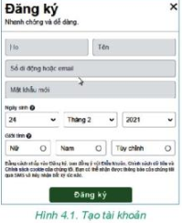  - Sử dụng một số chức năng của tài khoản vừa tạo  Bước 1. Truy cập trang www.facebook.com  Bước 2. Đăng nhập vào tài khoản  Bước 3. Cập nhật ảnh đại diện và các thông tin cá nhân (nếu muốn)  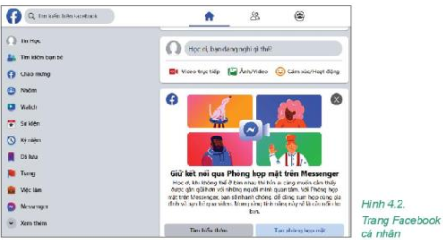  Bước 4. Chia sẻ nội dung trên rang Facebook của mình  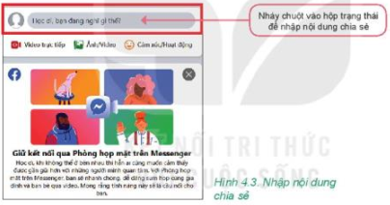  - Kết nối với một bạn cùng lớp  Bước 1. Tìm trang Facebook của bạn  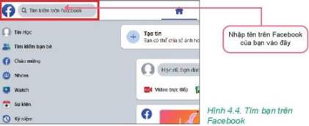  Bước 2. Nháy chuột vào ảnh đại diện để mở  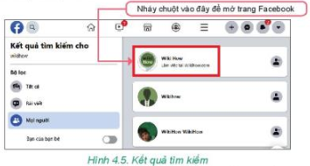  Bước 3. Nháy chuột vào nút Thêm bạn bè để gửi yêu cầu kết bạn đến người đó  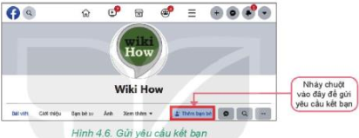
3. HOẠT ĐỘNG LUYỆN TẬP
a. Mục tiêu: Củng cố, luyện tập kiến thức vừa học.
b. Tổ chức thực hiện:
Gv Cho HS nhắc lại KT:
Hs: Nhắc lại các vấn đề đã học
LUYỆN TẬP
Bài 1. Em hãy nêu tên ba kênh trao đổi thông tin trên Internet?
Bài 2. Các câu nói về mạng xã hội sau đây đúng hay sai?
- Mạng xã hội giúp mọi người tương tác với nhau mà không cần gặp mặt
- Tất cả các website đều là mạng xã hội
- Người xấu có thể đưa tin giả lên mạng xã hội. Vì vậy, chỉ nên trò chuyện với người mình quen biết
- Bất cứ tuổi nào cũng có thể tham gia mạng xã hội
4. HOẠT ĐỘNG VẬN DỤNG
a. Mục tiêu: Vận dụng các kiến thức vừa học quyết các vấn đề học tập và thực tiễn.
b. Tổ chức thực hiện:
Gv đưa câu hỏi về nhà:
Câu 1. Em hãy tìm hiểu kĩ một mạng xã hội (ví dụ: zalo, Lotus) mà em quan tâm và giới thiệu với các bạn hay người thân về mạng xã hội đó. Phần giới thiệu của em nên có các thông tin: chức năng chính, đối tượng phù hợp để tham gia, cách thức tham gia, những lưu ý cần thiết khi tham gia, …?
Câu 2. Em hãy tìm hiểu thêm những ví dụ cụ thể về hậu quả của việc sử dụng thông tin vào mục đích sai trái. Hãy chia sẻ với người thân và bạn bè để cùng phòng tránh.
Hướng dẫn học sinh tự học:
- Hướng dẫn học bài cũ: Hoàn thiện bài tập cuối bài.
- Hướng dẫn chuẩn bị bài mới:Đọc trước BÀI 5 . ỨNG XỬ TRÊN MẠNG
.........................................................................................................................
Ngày soạn: 16/10/2022
Ngày dạy: 18/10/2022
CHỦ ĐỀ 3. ĐẠO ĐỨC, PHÁP LUẬT VÀ VĂN HÓA TRONG MÔI TRƯỜNG SỐ
Tiết 7: BÀI 5 . ỨNG XỬ TRÊN MẠNG
I. MỤC TIÊU
1. Năng lực:
- Năng lực tự chủ và tự học
- Năng lực giao tiếp và hợp tác
- Năng lực sáng tạo và giải quyết vấn đề
2. Phẩm chất: Nghiêm túc, tập trung, tích cực chủ động.
II. THIẾT BỊ DẠY HỌC VÀ HỌC LIỆU
1. Giáo viên
- Chuẩn bị bài giảng, máy chiếu, máy chiếu vật thể.
2. Học sinh
- Sách giáo khoa, vở ghi
- Kiến thức đã học.
III. TIẾN TRÌNH DẠY HỌC
1. HOẠT ĐỘNG KHỞI ĐỘNG (MỞ ĐẦU)
a.Mục tiêu: Tạo hứng thú học tập cho học sinh
b. Tổ chức thực hiện: GV giới thiệu và dẫn dắt vào bài
2. HÌNH THÀNH KIẾN THỨC MỚI
Hoạt động 1: Tìm hiểu giao tiếp, ứng xử có văn hóa qua mạng
a. Mục Tiêu: + Biết cách giao tiếp, ứng xử có văn hóa qua mạng
b. Tổ chức thực hiện:
Hoạt động của GV và HS | Nội dung
GV: Tổ chức các hoạt động HĐ1  1. Em biết những pương thức giao tiếp qua mạng nào? Em đã từng sử dụng những phương thức nào?  2. Theo em những đặc điểm khác nhau giữa giao tiếp ặp gỡ trực tiếp và giao tiếp qua mạng là gì?  3. Tại sao có những bạn khi giao tiếp qua mạng lại thiếu văn minh hơn so với khi giao tiếp trực tiếp?  HS: Thảo luận, trả lời  GV: Tổ chức các hoạt động HĐ2  Em hãy cùng các bạn thảo luận những điều các em nghĩ là nên và không nên làm khi giao tiếp qua mạng rồi sắp xếp vào hai nhóm tương ứng. Các em có thể sử dụng những gợi ý sau:  - Tôn trọng mọi người khi giao tiếp qua mạng  - Giấu bố mẹ, thầy cô vấn đề khiến em căng thẳng, sợ hãi khi sử dụng mạng.  - Sử dụng ngôn ngữ, hình ảnh, biểu tượng,… văn minh, lịch sự.  - Bảo vệ tài khoản cá nhân trên mạng (ví dụ thư điện tử) của mình.  - Nói bậy, nói xấu người khác, sử dụng tiếng lóng, hình ảnh không lành mạnh.  - Tìm sự hỗ trợ của bố mẹ, thầy cô, người tư vấn khi bị bắt nặt trên mạng.  - Đưa thông tin, hình ảnh cá nhân của người khác lên mạng khi chưa được họ cho phép.  - Dành quá nhiều thời gian truy cập mạng, ảnh hưởng tới học tập và sinh hoạt của bản thân.  - Tự chủ bản thân để sử dụng mạng hợp lí  - Đọc thông tin trong hộp thư điện tử của người khác ‌  ‌+‌ ‌HS:‌ ‌Suy‌ ‌nghĩ,‌ ‌tham‌ ‌khảo‌ ‌sgk‌ ‌trả‌ ‌lời‌ ‌câu‌ ‌hỏi‌ ‌  +‌ ‌GV:‌ ‌quan‌ ‌sát‌ ‌và‌ ‌trợ‌ ‌giúp‌ ‌các‌ ‌cặp.‌ ‌ ‌  +‌ ‌HS:‌ ‌Lắng‌ ‌nghe,‌ ‌ghi‌ ‌chú,‌ ‌một‌ ‌HS‌ ‌phát‌ ‌  biểu‌ ‌lại‌ ‌các‌ ‌tính‌ ‌chất.‌ ‌ ‌  +‌ ‌Các‌ ‌nhóm‌ ‌nhận‌ ‌xét,‌ ‌bổ‌ ‌sung‌ ‌cho‌ ‌nhau.‌ ‌ ‌  -‌ ‌‌GV‌ ‌chính‌ ‌xác‌ ‌hóa‌ ‌và‌ ‌gọi‌ ‌1‌ ‌học‌ ‌sinh‌ ‌nhắc‌ ‌lại‌ ‌kiến‌ ‌thức‌ ‌ | 1. GIAO TIẾP ỨNG XỬ CÓ VĂN HÓA QUA MẠNG  - Để trở thành người giao tiếp lịch sự, ứng xử có văn hóa qua mạng, mỗi người cần xác định cho mình những điều nên và không nên  Ghi nhớ:  - Luôn sử dụng ngôn ngữ lịch sự và ứng xử có văn hóa khi tham gia giao tiếp qua mạng  Vận dụng  1. Cách tốt nhất em nên làm khi bị ai đó bắt nạt trên mạng là gì?  A. Nói lời xúc phạm người đó  B. Cố gắng quên đi và tiếp tục chịu đựng  C. Nhờ bố mẹ, thầy cô giáo giúp đỡ tư vấn  D. Đe dọa người bắt nạt mình  2. Là một người ứng xử có văn hóa khi tham gia giao tiếp qua mạng, em sẽ có những hành động cụ thể nào?
Hoạt động 2: Tìm hiểu làm gì khi gặp thông tin có nội dung xấu trên mạng
a) Mục tiêu: Nắm được cách xử lí tình huống khi gặp thông tin có nội dung
b) Tổ chức thực hiện:
Hoạt động của GV và HS | Nội dung
GV: tổ chức HĐ2  Khi em đang truy cập mạng, máy tính thỉnh thoảng lại hiện lên những trang web có nội dung bạo lực, nội dung không phù hợp với lứa tuổi của em, em sẽ làm gì?  HS: Thảo luận, trả lời  HS: Lấy các ví dụ trong thực tế.  ‌+‌ ‌HS:‌ ‌Suy‌ ‌nghĩ,‌ ‌tham‌ ‌khảo‌ ‌sgk‌ ‌trả‌ ‌lời‌ ‌câu‌ ‌hỏi‌ ‌  +‌ ‌GV:‌ ‌quan‌ ‌sát‌ ‌và‌ ‌trợ‌ ‌giúp‌ ‌các‌ ‌cặp.‌ ‌ ‌  +‌ ‌HS:‌ ‌Lắng‌ ‌nghe,‌ ‌ghi‌ ‌chú,‌ ‌một‌ ‌HS‌ ‌phát‌ ‌  biểu‌ ‌lại‌ ‌các‌ ‌tính‌ ‌chất.‌ ‌ ‌  +‌ ‌Các‌ ‌nhóm‌ ‌nhận‌ ‌xét,‌ ‌bổ‌ ‌sung‌ ‌cho‌ ‌nhau.‌ ‌ ‌  ‌ ‌‌GV‌ ‌chính‌ ‌xác‌ ‌hóa‌ ‌và‌ ‌gọi‌ ‌1‌ ‌học‌ ‌sinh‌ ‌nhắc‌ ‌lại‌ ‌kiến‌ ‌thức‌ | 2. LÀM GÌ KHI GẶP THÔNG TIN CÓ NỘI DUNG XẤU TRÊN MẠNG  - Sử dụng phần mềm chặn truy cập trang web xấu  - Tự xây dựng ý thức tốt cho bản thân khi sử dụng mạng  Ghi nhớ:  - Chỉ truy cập vào các trang web có thông tin phù hợp với lứa tuổi.  - Nhờ người lớn cài phần mềm chặn truy cập các trang web xấu  - Hỏi ý kiến người lớn trong trường hợp cần thiết khi truy cập mạng  - Đóng ngay các trang thông tin có nội dung xấu, không phù hợp lứa tuổi nếu vô tình truy cập vào  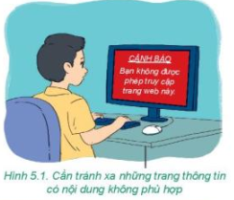  Vận dụng  1. Những cách ứng xử nào là hợp lí khi truy cập một trang web có nội dung xấu?  A. Tiếp tục truy cập trang web đó  B. Đóng ngay trang web đó  C. Đề nghị bố mẹ, thầy cô hoặc người có trách nhiệm ngăn chặn truy cập trang web đó  D. Gửi trang web đó cho bạn bè xem
Hoạt động 3: Tìm hiểu tác hại và cách phòng tránh bệnh nghiện Internet
a) Mục tiêu: Nắm được tác hại và cách phòng tránh nghiện Internet
b) Tổ chức thực hiện:
Hoạt động của GV và HS | Nội dung
GV: tổ chức HĐ4  1. Trung bình một ngày em sử dụng máy tính bao nhiêu giờ?  2. Em có chơi trò chơi điện tử và sử dụng mạng xã hội không? Nếu có thì khoảng bao nhiêu giờ một tuần?  3. Theo em các biểu hiện và tác hại của bệnh nghiện Internet là gì?  HS: Thảo luận, trả lời  GV: tổ chức HĐ5  Người bị bệnh nghiện Internet có thể được ví như một cái cây có nguy cơ úa tàn. Em hãy cùng các bạn trong nhóm của mình vẽ một cây tương tự như hình bên lên một tờ giấy to để tạo một tấm áp phích bằng cách vẽ thêm lá, hoa cho cây và ghi trên đó những điều nên làm để phòng tránh bệnh nghiện Internet, giúp cây xanh tươi trở lại.  HS: thực hiện yêu cầu.  ‌+‌ ‌HS:‌ ‌Suy‌ ‌nghĩ,‌ ‌tham‌ ‌khảo‌ ‌sgk‌ ‌trả‌ ‌lời‌ ‌câu‌ ‌hỏi‌ ‌  +‌ ‌GV:‌ ‌quan‌ ‌sát‌ ‌và‌ ‌trợ‌ ‌giúp‌ ‌các‌ ‌cặp.‌ ‌ ‌  +‌ ‌HS:‌ ‌Lắng‌ ‌nghe,‌ ‌ghi‌ ‌chú,‌ ‌một‌ ‌HS‌ ‌phát‌ ‌  biểu‌ ‌lại‌ ‌các‌ ‌tính‌ ‌chất.‌ ‌ ‌  +‌ ‌Các‌ ‌nhóm‌ ‌nhận‌ ‌xét,‌ ‌bổ‌ ‌sung‌ ‌cho‌ ‌nhau.‌ ‌ ‌  -‌‌GV‌ ‌chính‌ ‌xác‌ ‌hóa‌ ‌và‌ ‌gọi‌ ‌1‌ ‌học‌ ‌sinh‌ ‌nhắc‌ ‌lại‌ ‌kiến‌ ‌thức‌ | 3. TÁC HẠI VÀ CÁCH PHÒNG TRÁNH BỆNH NGHIỆN INTERNET  - Một số tác hại ảnh hưởng tới nười nghiện Internet là:  + Thiếu giao tiếp với thế giới xung quanh  + Dễ bị dẫn dắt tới trang thông tin xấu  + Dễ bị nghiện trò chơi trực tuyến  + Khó tập trung vào công việc, học tập  + Tăng nguy cơ tham gia vào các vụ bắt nạt trên mạng  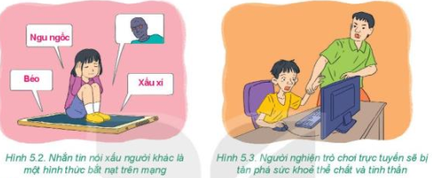  - Một số lời khuyên nên thực hiện để không biến mình thành nười nghiện Internet  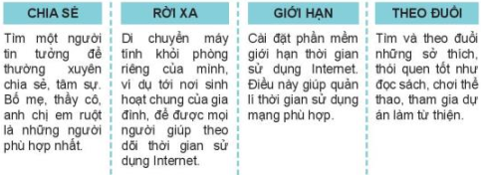  Ghi nhớ:  - Nghiện internet gây ảnh hưởng xấu tới sức khỏe thể chất, tinh thần, kết quả học tập và khả năng giao tiếp với mọi người xung quanh.  - Dành thời gian với người thân và bạn bè, hạn chế để thiết bị kết nối Internet trong phòng riêng, giới hạn thời gian sử dụng, theo đuổi những sở thích không liên quan quá nhiều đến thiết bị điện tử là những cách thức tốt để phòng tránh nguy cơ nghiện Internet  Vận dụng  1. Em có các biểu hiện nào trong các hành vi sau đây?  a) Bỏ bê việc học hành để lên mạng  b) Hay thức khuya để sử dụng mạng  c) Thấy tức giận, cáu kỉnh khi không được sử dụng máy tính.  d) Nói dối khi có người hỏi về thời gian em truy cập mạng  e) Thích dành thời gian trên mạng hơn là với gia đình, bạn bè  f) Mất hứng thú với những hoạt động thú vị trước đây, khi em chưa sử dụng mạng.
3. HOẠT ĐỘNG LUYỆN TẬP
a. Mục tiêu: Củng cố, luyện tập kiến thức vừa học.
b. Tổ chức thực hiện:
Gv Cho HS nhắc lại KT:
Hs: Nhắc lại các vấn đề đã học
LUYỆN TẬP
Bài 1. Khi giao tiếp qua mạng, những điều nào sau đây nên tránh?
A. Tôn trọng người đang iao tiếp với mình
B. Nói bất cứ điều gì xuất hiện trong đầu
C. Kết bạn với những người mình không quen biết
D. Bảo vệ thông tin cá nhân của mình
Bài 2. Theo em, hai hoạt động trên mạng nào sau đây dễ gây bệnh nghiện Internet nhất?
A. Chơi trò chơi trực tuyến
B. Đọc tin tức
C. Sử dụng mạng xã hội
D. Học tập trực tuyến
E. Trao đổi thông tin qua thư điện tử
4. HOẠT ĐỘNG VẬN DỤNG
a. Mục tiêu: Vận dụng các kiến thức vừa học quyết các vấn đề học tập và thực tiễn.
b. Tổ chức thực hiện:
Gv đưa câu hỏi về nhà:
Câu 1. Em hãy cùng một nhóm bạn của mình tạo ra một sản phẩm (áp phích, đoạn kịch ngắn, sơ đồ tư duy. Bài trình chiếu,…) về chủ đề Ứng xử trên mạng để trình bày với các bạn trong lớp.
Câu 2. Nếu một trong những nười bạn của em có biểu hiện nghiện trò chơi trực tuyến. Em sẽ làm gì để giúp bạn?
Hướng dẫn học sinh tự học:
- Hướng dẫn học bài cũ: Học bài, hoàn thiện bài tập cuối bài.
- Hướng dẫn chuẩn bị bài mới: Tự ôn tập, chuẩn bị bài đánh giá giữa kì I.
-----------------------------

II.PHẦN TỰ LUẬN:
Câu 17 (1 điểm): Kể tên các mạng xã hội em đang sử dụng? Em sử dụng chúng vào học tập như thế nào?
Câu 18: (1 điểm): Nếu một trong những người bạn của em có biểu hiện nghiện trò chơi trực tuyến. Em sẽ làm gì để giúp bạn?
Trả lời:
- Các mạng xã hội em dùng: Zalo, Facebook, Youtube.
- Em sử dụng mạng vào mục đích học tập:
+ Zalo: Tạo nhóm các bạn trong lớp để làm việc nhóm, trao đổi bài tập….
+Facebook: Học online, tìm kiếm, chia sẻ bài tập, tài liệu học…
+ Youtube: Học trực tuyến, nghiên cứu các bài học, …..
Câu 18: (1 điểm): Nếu một trong những người bạn của em có biểu hiện nghiện trò chơi trực tuyến. Em sẽ làm gì để giúp bạn?
Trả lời:
- Em sẽ báo với ba mẹ bạn và cùng với ba mẹ bạn giúp đỡ bạn giảm dần thời gian tiếp xúc với mạng internet.
- Thường xuyên gặp gỡ bạn để chia sẻ, tâm sự và học tập cùng bạn.
- Giúp bạn cùng tham gia vào các hoạt động thể dục thể thao ngoài giờ học.
3.Hoạt động 3 : Thu bài và hướng dẫn về nhà
-Thu bài và nhận xét giờ kiểm tra.
(Nhận xét giờ kiểm tra về cách làm bài, sự chuẩn bị bài, thái độ học tập,..)
-Xem và làm lại bài kiểm tra
-Ôn lại toàn bộ kiến thức đã học.
-----------------------------

Ngày soạn: 30/10/2022
Ngày dạy: Từ 1/11/2022 đến 8/11/2022
CHỦ ĐỀ 4. ỨNG DỤNG TIN HỌC
Tiết 9;10. BÀI 6. LÀM QUEN VỚI PHẦN MỀM BẢNG TÍNH

I. MỤC TIÊU
1. Năng lực:
- Năng lực tự chủ và tự học
- Năng lực giao tiếp và hợp tác
- Năng lực sáng tạo và giải quyết vấn đề
2. Phẩm chất: Nghiêm túc, tập trung, tích cực chủ động.
II. THIẾT BỊ DẠY HỌC VÀ HỌC LIỆU
1. Giáo viên
- Chuẩn bị bài giảng, máy chiếu, máy chiếu vật thể.
2. Học sinh
- Sách giáo khoa, vở ghi
- Kiến thức đã học.
III. TIẾN TRÌNH DẠY HỌC
1. HOẠT ĐỘNG KHỞI ĐỘNG (MỞ ĐẦU)
a. Mục tiêu: Tạo hứng thú học tập cho học sinh
b. Tổ chức thực hiện: GV giới thiệu và dẫn dắt vào bài
Dự án Trường học xanh
Nhóm của em được giao nhiệm vụ khảo sát, xây dựng và thực hiện dạ án Trường học xanh. Dự án thực hiện trồng cây phủ xanh nhà trường bằng cách tổ chức cho học sinh khối 7 tham gia. Hãy khảo sát cảnh quan của nhà trường và thảo luận để trả lời các câu hỏi sau:
- Những vị trí nào trong trường có thể trồng thêm cây?
- Loại cây nào phù hợp cho mỗi vị trí?
- những công việc gì cần được thực hiện?
- Để thực hiện dự án, cần thu thập và tính toán rất nhiều dữ liệu. Nên sử dụng phần mềm nào trên máy tính để thực hiện những công việc đó?
2. HÌNH THÀNH KIẾN THỨC MỚI
Hoạt động 1: Tìm hiểu giao diện phần mềm bảng tính
a. Mục Tiêu: + Làm quen được với giao diện phần mềm bảng tính
b. Tổ chức thực hiện:
Hoạt động của GV và HS | Nội dung
GV: Tổ chức các hoạt động  HĐ1  Quan sát giao diện làm việc của một phần mềm bảng tính mà em biết. Nêu tên các vùng chính và chức năng của chúng  HS: Thảo luận, trả lời  GV: Tổ chức các hoạt động  HĐ2  Em hãy quan sát kĩ hơn các ô và vùng trên trang tính. Xác định cách di chuyển con trỏ trên trang tính thông qua ô hiện thời. Xác định cách phần mềm đánh địa chỉ các ô và vùng dữ liệu.  Trong hình 6.2 ghi tên học sinh “Bùi Lê Đình Anh” được xác định như thế nào?  ‌ ‌+‌ ‌HS:‌ ‌Suy‌ ‌nghĩ,‌ ‌tham‌ ‌khảo‌ ‌sgk‌ ‌trả‌ ‌lời‌ ‌câu‌ ‌hỏi‌ ‌  +‌ ‌GV:‌ ‌quan‌ ‌sát‌ ‌và‌ ‌trợ‌ ‌giúp‌ ‌các‌ ‌cặp.‌ ‌ ‌  ‌ ‌  +‌ ‌HS:‌ ‌Lắng‌ ‌nghe,‌ ‌ghi‌ ‌chú,‌ ‌một‌ ‌HS‌ ‌phát‌ ‌  biểu‌ ‌lại‌ ‌các‌ ‌tính‌ ‌chất.‌ ‌ ‌  +‌ ‌Các‌ ‌nhóm‌ ‌nhận‌ ‌xét,‌ ‌bổ‌ ‌sung‌ ‌cho‌ ‌nhau.‌ ‌ ‌  -‌ ‌‌GV‌ ‌chính‌ ‌xác‌ ‌hóa‌ ‌và‌ ‌gọi‌ ‌1‌ ‌học‌ ‌sinh‌ ‌nhắc‌ ‌lại‌ ‌kiến‌ ‌thức‌ ‌ | 1. GIAO DIỆN PHẦN MỀM BẢNG TÍNH  - Phần mềm bảng tính là phần mềm ứng dụng giúp trình bày thông tin dưới dạng bảng một cách cô đọng và dễ so sánh, thực hiện các tính toán phổ biến (tính tổng, trung bình cộng, xác định giá trị lớn nhất, nhỏ nhất,…), vẽ các biểu đồ minh họa các số liệu tương ứng,…  - Các loại phần mềm bảng tính: Google Sheets, Microsoft Excel, Libre Calc,…  - Giao diện phần mềm bảng tính  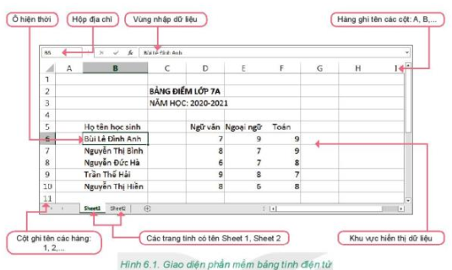  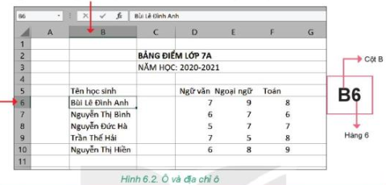  - Mỗi ô trên trang tính được đánh địa chỉ theo cột và hàng. Địa chỉ của ô được quy định là tên cột ghép với tên hàng  - Nhiều ô liền kề tạo thành hình chữ nhật trên trang tính được gọi là vùng dữ liệu. Vùng dữ liệu được đánh địa chỉ theo dịa chỉ của ô góc trên bên trái và ô góc dưới bên phải, cách nhau bởi dấu “:”. Ví dụ B4:E11  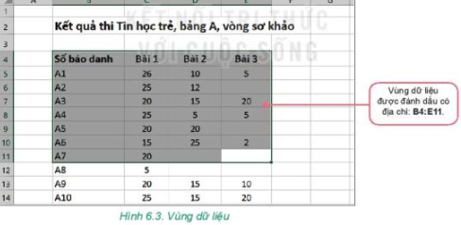  - Các thao tác chọn một ô, hàng, cột, vùng trên trang tính:  + Chọn một ô: Nháy chuột vào ô cần chọn  + Chọn một hàng: Nháy chuột vào tên hàng cần chọn  + Chọn một cột: Nháy chuột vào tên cột cần chọn  + Chọn một vùng: Kéo thả chuột từ một ô góc đến ô ở góc đối diện. Ô chọn đầu tiên sẽ là ô hiện thời  Ghi nhớ:  - Phần mềm bảng tính giúp ta lưu lại và trình bày thông tin dưới dạng bảng, thực hiện các tính toán (từ đơn giản tới phức tạp) cũng như xây dựng các biểu đồ biểu diễn một cách trực quan các số liệu trong bảng  - <địa chỉ ô> = <tên cột><tên hàng>  Nhiều ô liền kề tạo thành hình chữ nhật trên trang tính gọi là vùng.  <địa chỉ vùng> = <địa chỉ ô góc trên bên trái> : <địa chỉ ô góc dưới bên phải>  Vận dụng  1. Vị trí của một hàng và một cột được gọi là gì?  A. Ô B. Trang tính  C. Hộp địa chỉ D. Bảng tính  2. Một ô có thể coi là một vùng được không?  3. Vùng A5:B10 có bao nhiêu ô?  4. Có thể chọn một vùng hình tam giác được không?
Hoạt động 2: Tìm hiểu cách nhập, chỉnh sửa và định dạng dữ liệu trong trang tính
a) Mục tiêu: Nắm được cách nhập, chỉnh sửa và định dạng dữ liệu trong trang tính
b) Tổ chức thực hiện:
Hoạt động của GV và HS | Nội dung
GV: tổ chức HĐ3  Quan sát và thực hiện các bước nhập dữ liệu trong trang tính và trả lời các câu hỏi sau:  1. Có thể nhập dữ liệu vào trang tính theo bao nhiêu cách? Hãy nêu các cách đó.  2. Dữ liệu được nhập vào các ô sẽ được tự động căn chỉnh như thế nào?  HS: Thảo luận, trả lời  HS: Lấy các ví dụ trong thực tế.  ‌+‌ ‌HS:‌ ‌Suy‌ ‌nghĩ,‌ ‌tham‌ ‌khảo‌ ‌sgk‌ ‌trả‌ ‌lời‌ ‌câu‌ ‌hỏi‌ ‌  +‌ ‌GV:‌ ‌quan‌ ‌sát‌ ‌và‌ ‌trợ‌ ‌giúp‌ ‌các‌ ‌cặp.‌ ‌ ‌  +‌ ‌HS:‌ ‌Lắng‌ ‌nghe,‌ ‌ghi‌ ‌chú,‌ ‌một‌ ‌HS‌ ‌phát‌ ‌  biểu‌ ‌lại‌ ‌các‌ ‌tính‌ ‌chất.‌ ‌ ‌  +‌ ‌Các‌ ‌nhóm‌ ‌nhận‌ ‌xét,‌ ‌bổ‌ ‌sung‌ ‌cho‌ ‌nhau.‌ ‌ ‌  -‌ ‌‌GV‌ ‌chính‌ ‌xác‌ ‌hóa‌ ‌và‌ ‌gọi‌ ‌1‌ ‌học‌ ‌sinh‌ ‌nhắc‌ ‌lại‌ ‌kiến‌ ‌thức‌ | 2. NHẬP, CHỈNH SỬA VÀ ĐỊNH DẠNG DỮ LIỆU TRONG TRANG TÍNH  a) Cách nhập dữ liệu  Bước 1. Nháy chuột vào ô muốn nhập  Bước 2. Thực hiện việc nhập dữ liệu bằgn bàn phím, nhập xong ấn Enter  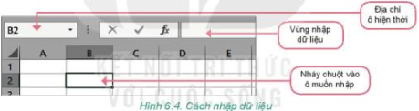  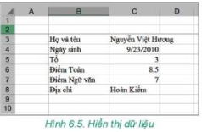  Quan sát Hình 6.5 ta thấy:  + Dữ liệu văn bản sẽ tự động căn trái  + Dữ liệu số, ngày tháng,.. sẽ tự động căn phải  b) Chỉnh sửa dữ liệu  - Cách 1. Nháy đúp chuột vào ô cần sửa, ntieens hành sửa rồi nhấn Enter  - Cách 2. Nháy chuột vào ô cần sửa, sau đó nháy chuột vào vùng nhập dữ liệu, con trỏ soạn thảo xuất hiện trong vùng nhập dữ liệu, tiến hành sửa tại thanh này và ấn Enter để kết thúc.  c) Định dạng dữ liệu  Bước 1. Chọn vùng dữ liệu  Bước 2. Sử dụng các lệnh định dạng dữ liệu trong nhóm lệnh Font và Alignment của thẻ Home  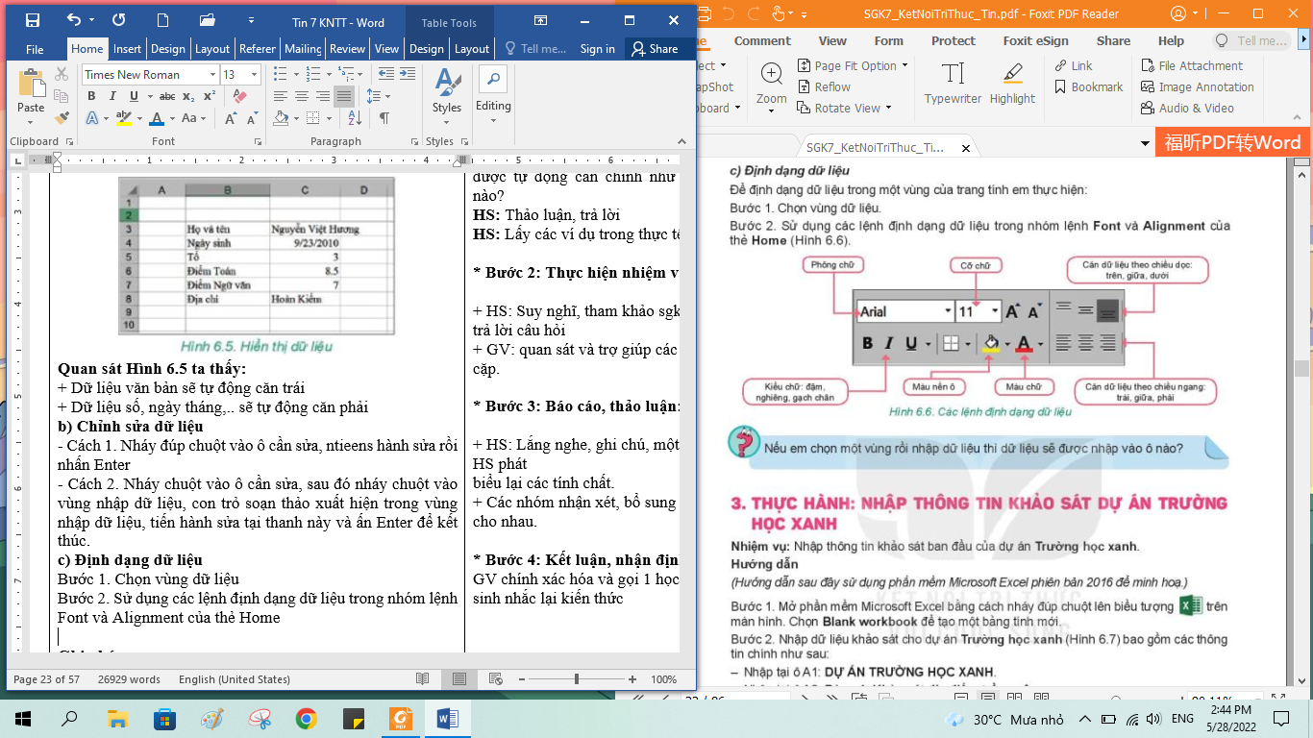  Vận dụng  Nếu em chọn một vùng rồi nhập dữ liệu thì dữ liệu sẽ được nhập vào ô nào?
Hoạt động 3: Thực hành
a) Mục tiêu: Luyện Năng lực: cơ bản làm việc với bảng tính
b) Tổ chức thực hiện:
Hoạt động của GV và HS | Nội dung
GV: tổ chức hoạt động thực hành cho học sinh  HS: thực hành trên máy tính  ‌ ‌  ‌+‌ ‌HS:‌ ‌Suy‌ ‌nghĩ,‌ ‌tham‌ ‌khảo‌ ‌sgk‌ ‌trả‌ ‌lời‌ ‌câu‌ ‌hỏi‌ ‌  +‌ ‌GV:‌ ‌quan‌ ‌sát‌ ‌và‌ ‌trợ‌ ‌giúp‌ ‌các‌ ‌cặp.‌ ‌ ‌  ‌  +‌ ‌HS:‌ ‌Lắng‌ ‌nghe,‌ ‌ghi‌ ‌chú,‌ ‌một‌ ‌HS‌ ‌phát‌ ‌  biểu‌ ‌lại‌ ‌các‌ ‌tính‌ ‌chất.‌ ‌ ‌  +‌ ‌Các‌ ‌nhóm‌ ‌nhận‌ ‌xét,‌ ‌bổ‌ ‌sung‌ ‌cho‌ ‌nhau.‌ ‌ ‌  -‌ ‌‌GV‌ ‌chính xác‌ ‌hóa‌ ‌và‌ ‌gọi‌ ‌1‌ ‌học‌ ‌sinh‌ ‌nhắc‌ ‌lại‌ ‌kiến‌ ‌thức‌ | 3. THỰC HÀNH  Nhiệm vụ: Nhập thông tin khảo sát ban đầu của dự án Trường học xanh  Hướng dẫn  Bước 1. Mở phần mềm Microsoft Excel. Chọn Blank workbook để tạo một bảng tính mới  Bước 2. Nhập dữ liệu khảo sát cho dự án Trường học xanh bao gồm các thông tin sau:  - Nhập tại ô A1: DỰ ÁN TRƯỜNG HỌC XANH  - Nhập tại ô A2: Bảng 1. Khảo sát địa điểm trồng cây  - Các cột thông tin chính sẽ là STT, Địa điểm, Loại cây  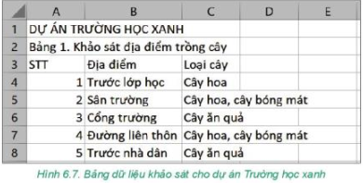  Bước 3. Chỉnh sửa, định dạng dữ liệu  - Điều chỉnh độ rộng các cột  - Định dạng chữ in đậm, màu xanh lá cây, tăng cỡ chữ theo tiêu đề bảng tại ô A1  - Cột STT: Căn dữ liệu vào giữa cột  Bước 4. Nháy đúp vào tên trang tính Sheet1 và nhập 1. Khảo sát để đỏi tên cho trang tính  - Hàng tiêu đề của bảng (hàng 3): Định dạng nền màu vàng và căn dữ liệu giữa ô  Bước 5. Lưu lại bảng với tên THXanh.xlsx bằng lệnh File/Save (hoặc ấn Ctrl+S)  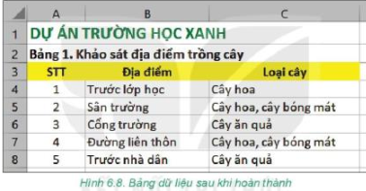

3. HOẠT ĐỘNG LUYỆN TẬP
a. Mục tiêu: Củng cố, luyện tập kiến thức vừa học.
b. Tổ chức thực hiện:
Gv Cho HS nhắc lại KT:
Hs: Nhắc lại các vấn đề đã học

LUYỆN TẬP
Bài 1. Muốn xóa nhanh dữ liệu trong một vùng thì em làm thế nào?
Bài 2. Có bao nhiêu cách nhập dữ liệu vào trang tính? Em hãy mô tả các cách đó.
4. HOẠT ĐỘNG VẬN DỤNG
a. Mục tiêu: Vận dụng các kiến thức vừa học quyết các vấn đề học tập và thực tiễn.
b. Tổ chức thực hiện:
Gv đưa câu hỏi về nhà:
Bài 1. Vì sao khi nhập 12/15/2020 thì phần mềm tự động căn phải, nhưng nếu nhập 15/12/2020 thì phần mềm tự động căn trái?
Bài 2. Em hãy tìm một số loại cây có thể mua và trồng cho dự án Trường học xanh. Em hãy tạo một bảng tính và đặt tên là Danh sách các loại cây. Bảng tính có 3 cột là STT, Loại cây (Cây hoa, Cây ăn quả, Cây bóng mát) và Tên cây. Nhập dữ liệu vào bảng tính rồi chỉnh sửa và định dạng bảng tính
.................................................................................................................................

Ngày soạn: 13/11/2022
Ngày dạy: Từ 15/11/2022 đến 23/11/2022
Tiết 11; 12. BÀI 7. TÍNH TOÁN TỰ ĐỘNG TRÊN BẢNG TÍNH
I. MỤC TIÊU
1. Năng lực:
- Năng lực tự chủ và tự học
- Năng lực giao tiếp và hợp tác
- Năng lực sáng tạo và giải quyết vấn đề
2. Phẩm chất: Nghiêm túc, tập trung, tích cực chủ động.
II. THIẾT BỊ DẠY HỌC VÀ HỌC LIỆU
1. Giáo viên
- Chuẩn bị bài giảng, máy chiếu, máy chiếu vật thể.
2. Học sinh
- Sách giáo khoa, vở ghi
- Kiến thức đã học.
III. TIẾN TRÌNH DẠY HỌC
1. HOẠT ĐỘNG KHỞI ĐỘNG (MỞ ĐẦU)
a. Mục tiêu: Tạo hứng thú học tập cho học sinh
b.Tổ chức thực hiện: GV giới thiệu và dẫn dắt vào bài
Trong bài trước em đã biết nhập dữ liệu dạng số, văn bản và thời ian vào bảng tính. Có thể nhập dữ liệu là công thức tính toán được không? Khi thực hiện dự án Trường học xanh, em cần tính toán rất nhiều. Hãy tìm hiểu các coongg cụ tính toán đó của phần mềm bảng tính để có thể sử dụng cho dự án.
2. HÌNH THÀNH KIẾN THỨC MỚI
Hoạt động 1: Tìm hiểu kiểu dữ liệu trên bảng tính
a. Mục Tiêu: + Biết các kiểu dữ liệu trên bảng tính
b. Tổ chức thực hiện:
Hoạt động của GV và HS | Nội dung
GV: Tổ chức các hoạt động  HĐ1  Quan sát các ô dữ liệu, vùng nhập dữ liệu (có hình ngôi sao) trong hình 7.1, Hình 7.2 và cho biết:  1. Bảng tính điện tử nhận biết được các kiểu dữ liệu nào?  2. Các kiểu dữ liệu đó được thể hiện như thế nào trên bảng tính?  HS: Thảo luận, trả lời  GV. Đưa ra kí hiệu các phép toán dùng trong bảng tính  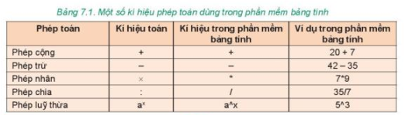  ‌+‌ ‌HS:‌ ‌Suy‌ ‌nghĩ,‌ ‌tham‌ ‌khảo‌ ‌sgk‌ ‌trả‌ ‌lời‌ ‌câu‌ ‌hỏi‌ ‌  +‌ ‌GV:‌ ‌quan‌ ‌sát‌ ‌và‌ ‌trợ‌ ‌giúp‌ ‌các‌ ‌cặp.‌ ‌ ‌  ‌+‌ ‌HS:‌ ‌Lắng‌ ‌nghe,‌ ‌ghi‌ ‌chú,‌ ‌một‌ ‌HS‌ ‌phát‌ ‌  biểu‌ ‌lại‌ ‌các‌ ‌tính‌ ‌chất.‌ ‌ ‌  +‌ ‌Các‌ ‌nhóm‌ ‌nhận‌ ‌xét,‌ ‌bổ‌ ‌sung‌ ‌cho‌ ‌nhau.‌ ‌ ‌  - ‌‌GV‌ ‌chính‌ ‌xác‌ ‌hóa‌ ‌và‌ ‌gọi‌ ‌1‌ ‌học‌ ‌sinh‌ ‌nhắc‌ ‌lại‌ ‌kiến‌ ‌thức‌ ‌ | 1. KIỂU DỮ LIỆU TRÊN BẢNG TÍNH  - Khi nhập dữ liệu vào các ô trong trang tính, phần mềm sẽ tự động nhận biết được kiểu dữ liệu đã nhập và hiển thị theo khôn dạng mặc định  - Các kiểu dữ liệu cơ bản: văn bản, số, ngày tháng,…  - Sử dụng công thức để thực hiện các tính toán với dữ liệu.  - Muốn nhập công thức cần gõ dấu “=” đầu tiên, sau đó gõ biểu thức  - Thứ tự thực hiện các phép toán trong công thức giống như trong các biểu thức toán học  Ghi nhớ:  - Dữ liệu trong ô tính có thể thuộc kiểu văn bản, số, ngày tháng và công thức. Công thức luôn bắt đầu bằng dấu “=”, sau đó là biểu thức toán học  Vận dụng  1. Trong phần mềm bảng tính, công thức tính nào dưới đây sai? Vì sao?  A. = 5^2 + 6*101  B. = 6*(3+2)  C. = 2(3+4)  D. = 1^2 + 2^2
Hoạt động 2: Tìm hiểu công thức trong bảng tính
a) Mục tiêu: Nắm được cách dùng công thức trong bảng tính
b) Tổ chức thực hiện:
Hoạt động của GV và HS | Nội dung
‌ ‌  GV: tổ chức HĐ2  Em hãy cho biết, nếu nhập công thức vào một ô tính và tính toán với giá trị nằm ở các ô khác thì phải làm thế nào?  HS: Thảo luận, trả lời  ‌  ‌+‌ ‌HS:‌ ‌Suy‌ ‌nghĩ,‌ ‌tham‌ ‌khảo‌ ‌sgk‌ ‌trả‌ ‌lời‌ ‌câu‌ ‌hỏi‌ ‌  +‌ ‌GV:‌ ‌quan‌ ‌sát‌ ‌và‌ ‌trợ‌ ‌giúp‌ ‌các‌ ‌cặp.‌ ‌ ‌  +‌ ‌HS:‌ ‌Lắng‌ ‌nghe,‌ ‌ghi‌ ‌chú,‌ ‌một‌ ‌HS‌ ‌phát‌ ‌biểu‌ ‌lại‌ ‌các‌ ‌tính‌ ‌chất.‌ ‌ ‌  +‌ ‌Các‌ ‌nhóm‌ ‌nhận‌ ‌xét,‌ ‌bổ‌ ‌sung‌ ‌cho‌ ‌nhau.‌ ‌ ‌  - ‌‌GV‌ ‌chính‌ ‌xác‌ ‌hóa‌ ‌và‌ ‌gọi‌ ‌1‌ ‌học‌ ‌sinh‌ ‌nhắc‌ ‌lại‌ ‌kiến‌ ‌thức‌ | 2. CÔNG THỨC TRONG BẢNG TÍNH  - Tính tổng số cây hoa ở ô E4 trong Bảng 2: Dự kiến số lượng cây trồng ở Hình 7.3  Cách 1. Nhập vào ô E4 công thức: = 25*10 (Hình 7.3)  Cách 2. Nhập vào ô E4 công thức: = C4*D4 (Hình 7.4)  - Cách 2 công thức được tính toán tự động (nên dùng cách 2) 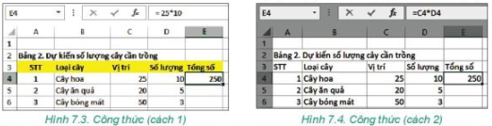  Ghi nhớ:  - Khi nhập công thức vào ô tính, nếu tính toán với giá trị từ các ô dữ liệu khác thì trong công thức cần ghi ra địa chỉ của ô dữ liệu tương ứng. Phần mềm bảng tính sẽ tự động tính toán và cập nhật kết quả nếu có thay đổi.  Vận dụng  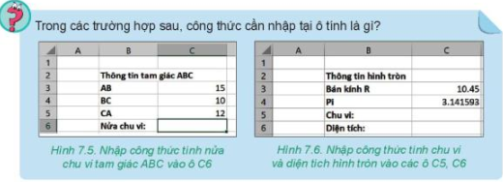
Hoạt động 3: Tìm hiểu sao chép ô tính chứa công thức
a) Mục tiêu: Nắm được cách sao chép ô tính chứa công thức
b) Tổ chức thực hiện:
Hoạt động của GV và HS | Nội dung
GV: tổ chức HĐ3  1. Khi sao chép ô tính chứa công thức hoặc vùng có chứa công thức thì các công thức này sẽ được sao chép như thế nào?  2. Chức năng tính toán tự động của công thức có được bảo toàn hay không khi sao chép dữ liệu? Nếu có thì được thể hiện như thế nào?  HS: Thảo luận, trả lời  ‌  ‌+‌ ‌HS:‌ ‌Suy‌ ‌nghĩ,‌ ‌tham‌ ‌khảo‌ ‌sgk‌ ‌trả‌ ‌lời‌ ‌câu‌ ‌hỏi‌ ‌  +‌ ‌GV:‌ ‌quan‌ ‌sát‌ ‌và‌ ‌trợ‌ ‌giúp‌ ‌các‌ ‌cặp.‌ ‌ ‌  ‌ ‌  +‌ ‌HS:‌ ‌Lắng‌ ‌nghe,‌ ‌ghi‌ ‌chú,‌ ‌một‌ ‌HS‌ ‌phát‌ ‌biểu‌ ‌lại‌ ‌các‌ ‌tính‌ ‌chất.‌ ‌ ‌  +‌ ‌Các‌ ‌nhóm‌ ‌nhận‌ ‌xét,‌ ‌bổ‌ ‌sung‌ cho‌ ‌nhau.‌ ‌ ‌  -‌ ‌‌GV‌ ‌chính‌ ‌xác‌ ‌hóa‌ ‌và‌ ‌gọi‌ ‌1‌ ‌học‌ ‌sinh‌ ‌nhắc‌ ‌lại‌ ‌kiến‌ ‌thức‌ | 3. SAO CHÉP Ô TÍNH CHỨA CÔNG THỨC  - Muốn sao chép công thức tính tổng số cây cần trồng tại ô E4 xuống các ô phía dưới (E5, E6) để tính Tổng số cho các loại cây khác thì làm như sau:  Bước 1. Chọn ô tính chứa dữ liệu cần sao chép (ô E4) Hình 7.7  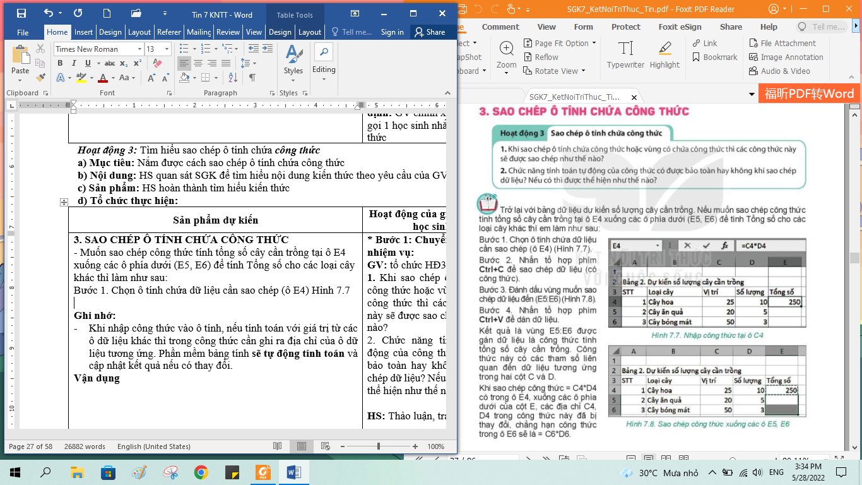  Bước 2. Nhấn Ctrl+C để sao chép  Bước 3. Đánh dấu vùng muốn sao chép dữ liệu đến (E5:E6) Hình 7.8  Bước 4. Nhấn Ctrl+V để dán dữ liệu  Ghi nhớ:  - Khi sao chép một ô có công thức chứa địa chỉ, các địa chỉ được điều chỉnh để giữ nguyên vị trí tương đối giữa ô chứa công thức và ô có địa chỉ trong công thức.  - Chức năng tính toán tự động của phần mềm bảng tính còn được thể hiện khi sao chép công thức.  Vận dụng  - Trong ví dụ trên nếu chúng ta sao chép công thức từ ô E4 sang ô E10 thì công thức tại ô E10 là gì?  Giả sử tại ô G10 có công thức G10 = H10 + 2*K10. Nếu sao chép công thức này đến ô G12 thì công thức sẽ thay đổi như thế nào?
Hoạt động 4: Thực hành: nhập thông tin dự kiến số lượng cây cần trồng của dự án
a) Mục tiêu: Rèn Năng lực: làm việc với công thức trong bảng tính
b) Tổ chức thực hiện:
Hoạt động của GV và HS | Nội dung
GV: tổ chức cho học sinh tực hành trên máy tính, đưa ra nhiệm vụ cho học sinh tực hành  HS: Thảo luận, trả lời  ‌+‌ ‌HS:‌ ‌Suy‌ ‌nghĩ,‌ ‌tham‌ ‌khảo‌ ‌sgk‌ ‌trả‌ ‌lời‌ ‌câu‌ ‌hỏi‌ ‌  +‌ ‌GV:‌ ‌quan‌ ‌sát‌ ‌và‌ ‌trợ‌ ‌giúp‌ ‌các‌ ‌cặp.‌ ‌ ‌  ‌ ‌  +‌ ‌HS:‌ ‌Lắng‌ ‌nghe,‌ ‌ghi‌ ‌chú,‌ ‌một‌ ‌HS‌ ‌phát‌ ‌biểu‌ ‌lại‌ ‌các‌ ‌tính‌ ‌chất.‌ ‌ ‌  +‌ ‌Các‌ ‌nhóm‌ ‌nhận‌ ‌xét,‌ ‌bổ‌ ‌sung‌ cho‌ ‌nhau.‌ ‌ ‌  -‌ ‌‌GV‌ ‌chính‌ ‌xác‌ ‌hóa‌ ‌và‌ ‌gọi‌ ‌1‌ ‌học‌ ‌sinh‌ ‌nhắc‌ ‌lại‌ ‌kiến‌ ‌thức‌ | 4. THỰC HÀNH: NHẬP THÔNG TIN DỰ KIẾN SỐ LƯỢNG CÂY CẦN TRỒNG CỦA DỰ ÁN  Nhiệm vụ  - Tạo trang tính mới trong bảng tính của dự án để nhập dữ liệu dự kiến số lượng cây trồng cho dự án  - Nhập dữ liệu cho trang tính  - Thiết ập công thức tính tổng số cây mỗi loại và tổng số cây của tất cả các loại  - Thực hiện các thao tác định dạng dữ liệu cho trang tính  Hướng dẫn  Bước 1. Mở tệp THXanh.xlsx  Bước 2. Nháy chuột vào nút + tại vùng tên trang tính để tạo một trang tính mưới. Nhập tên trang tính là 2. Dự kiến số lượng cây và nhập dữ liệu như hình 7.9  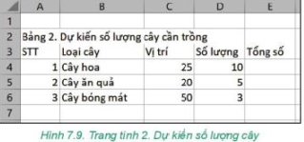  Bước 3. Nhập công thức = C4*D4 vào ô E4, sau đó sao chép côn thức này xuống các ô E5 và E6  Bước 4. Tại ô E7 thiết lập công thức tính tổng của cả ba loại cây dự kiến trồng. Cụ thể là nhập vào ô E7 công thức = E4+E5+E6  Bước 5. Định dạng chữ đậm và mà nền vàng cho ô A2 và hàng tiêu đề của bảng (hàng 3). Cột STT căn giữa. Điều chỉnh độ rộng cột để hiển thị đủ dữ liệu.  Bước 6. Lưu kết quả
3. HOẠT ĐỘNG LUYỆN TẬP
a. Mục tiêu: Củng cố, luyện tập kiến thức vừa học.
b. Tổ chức thực hiện:
Gv Cho HS nhắc lại KT:
Hs: Nhắc lại các vấn đề đã học
LUYỆN TẬP
Bài 1. Em hãy tạo một trang tính mới trong bảng tính của dự án, đặt tên là 3. Tìm hiểu giống cây. Tiến hành nhập dữ liệu là danh sách các loại cây cụ thể và đơn giá. Định dạng cho trang tính như Hình 7.10 và lưu lại kết quả?
Bài 2. Nhập công thức F4 = D4*E4. Sao chép ô F4 xuống các ô từ F5 đến F19 để tính giá trị cảu cột Thành tiền
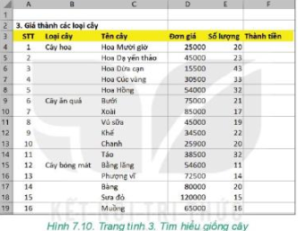
4. HOẠT ĐỘNG VẬN DỤNG
a. Mục tiêu: Vận dụng các kiến thức vừa học quyết các vấn đề học tập và thực tiễn.
b. Tổ chức thực hiện:
Gv đưa câu hỏi về nhà:
Câu 1. Phần mềm bảng tính mặc định căn phải các giá trị là số và ngày tháng, căn trái dữ liệu là văn bản. Em có thể thay đổi lại cách căn lề cho dữ liệu số, ngày tháng và văn bản được không? Nếu có thì bằng lệnh nào?
Câu 2. Em hãy tạo một bảng tính mới, nhập dữ liệu cho bảng như hình 7.11, nhập công thức tính tổng diện tích rừng cho tỉnh Hà Giang và sao chép công thức để tính cho các tỉnh còn lại. Lưu tệp bảng tính với tên Dientichrung.xlsx
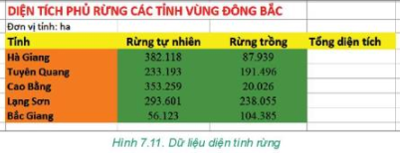
Hướng dẫn học sinh tự học:
- Hướng dẫn học bài cũ: Hoàn thiện các bài tập cuối bài.
- Hướng dẫn chuẩn bị bài mới:Đọc trước bài 8. Công cụ hỗ trợ tính toán.
.........................................................................................................................
Ngày soạn: 26/11/2022
Ngày dạy: Từ 29/11/2022 đến 5/12/2022
Tiết 13 ; 14: BÀI 8. CÔNG CỤ HỖ TRỢ TÍNH TOÁN
I. MỤC TIÊU
1. Năng lực:
- Năng lực tự chủ và tự học
- Năng lực giao tiếp và hợp tác
- Năng lực sáng tạo và giải quyết vấn đề
2. Phẩm chất: Nghiêm túc, tập trung, tích cực chủ động.
II. THIẾT BỊ DẠY HỌC VÀ HỌC LIỆU
1. Giáo viên
- Chuẩn bị bài giảng, máy chiếu, máy chiếu vật thể.
2. Học sinh
- Sách giáo khoa, vở ghi
- Kiến thức đã học.
III. TIẾN TRÌNH DẠY HỌC
1. HOẠT ĐỘNG KHỞI ĐỘNG (MỞ ĐẦU)
a. Mục tiêu: Tạo hứng thú học tập cho học sinh
b. Tổ chức thực hiện: GV giới thiệu và dẫn dắt vào bài
Trong bài trước em đã biết cánh tính toán theo công thức trên trang tính. Phần mềm bảng tính còn có các hàm giúp em tính toán. Trong phần mềm bảng tính, hàm là công thức (hoặc kết hợp nhiều công thức) được định nghĩa từ trước. Hàm được sử dụng để thực hiện tính toán theo công thức với các giá trị dữ liệu cụ thể. Phần mềm bảng tính có rất nhiều hàm có sẵn hỗ trợ tính toán, ví dụ hàm tính tổng, hàm đếm, hàm tính giá trị trung bình,… Trong dự án Trường học xanh có cần dùng các hàm này để tính toán không, chúng ta hãy cùng tìm hiểu nhé.
2. HÌNH THÀNH KIẾN THỨC MỚI
Hoạt động 1: Tìm hiểu hàm trong bảng tính
a. Mục Tiêu: Biết cách sử dụng hàm trong bảng tính
b. Tổ chức thực hiện:
Hoạt động của GV và HS | Nội dung
GV: Tổ chức các hoạt động  HĐ1  Em hãy quan sát công thức là hàm trong hình 8.1 và hình 8.2 và trả lời các câu hỏi sau:  - Tên của hàm là gì?  - Ý nghĩa của hàm?  - Hàm có bao nhiêu tam số, các tham số của hàm là gì?  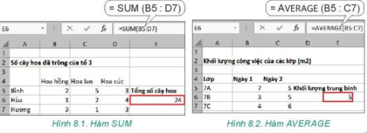  HS: Thảo luận, trả lời  GV: Tổ chức các hoạt động  HĐ2  Theo em, nhập hàm vào bảng tính có giống như nhập dữ liệu thông thường không?  Quan sát bảng dữ liệu phân bổ các loại hoa cho khối lớp 7. Rút ra nhận xét về cách nhập hàm trên bảng tính?  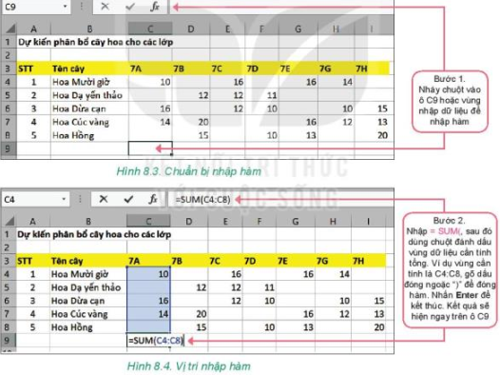  ‌+‌ ‌HS:‌ ‌Suy‌ ‌nghĩ,‌ ‌tham‌ ‌khảo‌ ‌sgk‌ ‌trả‌ ‌lời‌ ‌câu‌ ‌hỏi‌ ‌  +‌ ‌GV:‌ ‌quan‌ ‌sát‌ ‌và‌ ‌trợ‌ ‌giúp‌ ‌các‌ ‌cặp.‌ ‌ ‌ ‌ ‌  +‌ ‌HS:‌ ‌Lắng‌ ‌nghe,‌ ‌ghi‌ ‌chú,‌ ‌một‌ ‌HS‌ ‌phát‌ ‌biểu‌ ‌lại‌ ‌các‌ ‌tính‌ ‌chất.‌ ‌ ‌  +‌ ‌Các‌ ‌nhóm‌ ‌nhận‌ ‌xét,‌ ‌bổ‌ ‌sung‌ ‌cho‌ ‌nhau.‌ ‌ ‌  -‌ ‌‌GV‌ ‌chính‌ ‌xác‌ ‌hóa‌ ‌và‌ ‌gọi‌ ‌1‌ ‌học‌ ‌sinh‌ ‌nhắc‌ ‌lại‌ ‌kiến‌ ‌thức‌ ‌ | 1. HÀM TRONG BẢNG TÍNH  - Mỗi hàm trong bảng tính sẽ được xác định bởi:  + Tên của hàm số (ví dụ SUM, AVERAGE)  + Ý nghĩa của hàm số (ví dụ tính tổng, trung bình)  + Các tham số của hàm có thể là dãy bao gồm các số, địa chỉ ô, địa chỉ vung dữ liệu được viết cách nhau bởi dấu “,” hoặc dấu “;”  - Cách sử dụng hàm:  = <têm hàm>(<các tham số>)  Ghi nhớ:  - Cách nhập hàm tương tự như cách nhập công thức. Cú pháp hàm: = <têm hàm>(<các tham số>)  Cần nhập chính xác tên của hàm và các tham số của hàm. Khi nhập thông tin vùng dữ liệu trong tham số của hàm có thể dùng chuột chọn các ô hoặc vùng này. Tên hàm có thể dùng chữ in hoa hoặc in thường.  Vận dụng  1. Hàm được nhập như thế nào?  2. Các tham số của hàm có thể là địa chỉ ô hoặc vùng dữ liệu không?  .
Hoạt động 2: Tìm hiểu một số hàm tính toán đơn giản
a) Mục tiêu: Nắm được một số hàm tính toán đơn giản
d) Tổ chức thực hiện:
Hoạt động của GV và HS | Nội dung
GV: tổ chức HĐ2  Em hãy xem lại dữ liệu của dự án Trường học xanh và cho biết em cần tính toán những gì? Các yêu cầu tính toán đó có thể diễn tả bằng các hàm như thế nào?  HS: Thảo luận, trả lời  HS: Lấy các ví dụ trong thực tế.  ‌+‌ ‌HS:‌ ‌Suy‌ ‌nghĩ,‌ ‌tham‌ ‌khảo‌ ‌sgk‌ ‌trả‌ ‌lời‌ ‌câu‌ ‌hỏi‌ ‌  +‌ ‌GV:‌ ‌quan‌ ‌sát‌ ‌và‌ ‌trợ‌ ‌giúp‌ ‌các‌ ‌cặp.‌ ‌ ‌  +‌ ‌HS:‌ ‌Lắng‌ ‌nghe,‌ ‌ghi‌ ‌chú,‌ ‌một‌ ‌HS‌ ‌phát‌ ‌  biểu‌ ‌lại‌ ‌các‌ ‌tính‌ ‌chất.‌ ‌ ‌  +‌ ‌Các‌ ‌nhóm‌ ‌nhận‌ ‌xét,‌ ‌bổ‌ ‌sung‌ ‌cho‌ ‌nhau.‌ ‌ ‌  ‌-‌ ‌‌GV‌ ‌chính‌ ‌xác‌ ‌hóa‌ ‌và‌ ‌gọi‌ ‌1‌ ‌học‌ ‌sinh‌ ‌nhắc‌ ‌lại‌ ‌kiến‌ ‌thức‌ | 2. MỘT SỐ HÀM TÍNH TOÁN ĐƠN GIẢN  - SUM (tính tổng)  - AVERAGE (tính trung bình)  - MAX (tính giá trị lớn nhất)  - MIN (tính giá trị nhỏ nhất)  - COUNT (đếm)  Quan sát trang tính Dự kiến phân bổ cây hoa cho các lớp, tính toán để trả lời các câu hỏi tại cột J bằng cách nhập công thức tại các ô từ K4 đến K8 tương ứng  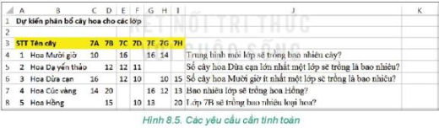  Gợi ý:  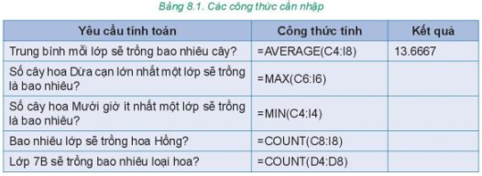  - Cú pháp một số hàm thông dụng của phần mềm bảng tính  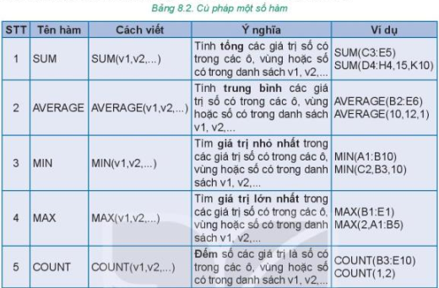  Lưu ý:  - Tất cả các hàm trên đều chỉ xử lí các ô có dữ liệu số có trong tham số của hàm. Hàm sẽ bỏ qua các ô dữ liệu chứa văn bản hoặc ô trống.  - Các phần mềm bản tính thường dùng dấu chấm “.” Để ngăn cách phần nguyên và phần thập phân, dùng dấu phẩy “,” để ngăn cách các chữ số hàng nghìn, hàng triệu,…  Vận dụng  1. Mỗi hàm sau cho kết quả như thế nào?  A. SUM(1,3,”Hà Nội”,”Zero”,5)  B. MIN(3,5,”One”,1)  C. COUNT(1,3,5,7)
Hoạt động 3: Thực hành: Tính toán trên dữ liệu trồng cây thực tế
a) Mục tiêu: Rèn Năng lực: làm việc với bảng tính
b) Tổ chức thực hiện:
Hoạt động của GV và HS | Nội dung
GV: tổ chức cho học sinh thực hành trên máy tính, giao nhiệm vụ cho học sinh thực hành  HS: thực hành  ‌+‌ ‌HS:‌ ‌Suy‌ ‌nghĩ,‌ ‌tham‌ ‌khảo‌ ‌sgk‌ ‌trả‌ ‌lời‌ ‌câu‌ ‌hỏi‌ ‌  +‌ ‌GV:‌ ‌quan‌ ‌sát‌ ‌và‌ ‌trợ‌ ‌giúp‌ ‌các‌ ‌cặp.‌ ‌ ‌  +‌ ‌HS:‌ ‌Lắng‌ ‌nghe,‌ ‌ghi‌ ‌chú,‌ ‌một‌ ‌HS‌ ‌phát‌ ‌biểu‌ ‌lại‌ ‌các‌ ‌tính‌ ‌chất.‌ ‌ ‌  +‌ ‌Các‌ ‌nhóm‌ ‌nhận‌ ‌xét,‌ ‌bổ‌ ‌sung‌ ‌cho‌ ‌nhau.‌ ‌ ‌  -‌ ‌‌GV‌ ‌chính‌ ‌xác‌ ‌hóa‌ ‌và‌ ‌gọi‌ ‌1‌ ‌học‌ ‌sinh‌ ‌nhắc‌ ‌lại‌ ‌kiến‌ ‌thức‌ | 3. THỰC HÀNH: TÍNH TOÁN TRÊN DỮ LIỆU TRỒNG CÂY THỰC TẾ  Nhiệm vụ  - Tạo trang tính mới trong bảng tính của dự án để nhập dữ liệu dự kiến kết quả thực hiện dự án.  - Nhập và sao chép dữ liệu vào trang tính  - Thiết lập côn thức tính tổng số cây mỗi loại và tổng số cây các loại mà mỗi lớp trồng được.  - Thực hiện các thao tác định dạng dữ liệu cho trang tính  Hướng dẫn  - Tạo trang tính mới  - Mở tệp THXanh.xlsx  - Tạo thêm một trang tính mới đặt tên 4. Dự kiến kết quả  - Nhập và sao chép dữ liệu vào trang tính  - Nhập tại ô A2: Bảng 4. Dự kiến phân bổ cây cho các lớp  - Mở lại trang tính 3. Tìm hiểu giống cây và sao chép vùng dữ liệu A3:C19 (3 cột đầu tiên STT, Loại cây, Tên cây) sang trang tính 4. Dự kiến kết quả tại địa chỉ A3.  - Nhập dữ liệu dự kiến phân bổ cho các lớp khối 7 được giao thực hiện dự án Trường học xanh như hình 8.6  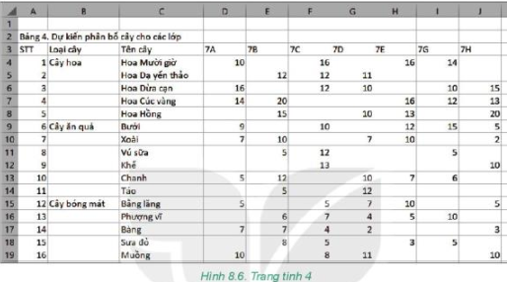  - Tính tổng số cây mỗi loại mà mỗi lớp trồng được  - Chèn thêm hai hàng trống ở trên hàng 9  - Thực hiện tương tự để chèn thêm hai hàng trống ở trên hàng có số thứ tự 12  - Tại ô D9 nhập công thức = SUM(D4:D8) để tính số cây hoa của lớp 7A, sau đó sao chép công thức này cho các ô bên cạnh tương ứng với các lớp 7B, 7c, 7D, 7E, 7G, 7H  - Thực hiện tương tự để tính tổng số cây ăn quả và cây bóng mát mà mỗi lớp đã trồng  - Tính tổng số cây các loại mà mỗi lớp trồng được  - Tại ô D25 nhập công thức = D9 + D17 + D24 để tính số cây trồng của lớp 7A  - Sao chép công thức tại ô D25 sang các ô E25, F25, G25, H25, I25, G25 để tính tổng số cây của các lớp 7B, 7C, 7D, 7E, 7G, 7H  - Tại hàng 3, bên cạnh cột 7H tạo têm hai cột Tổng số cây và Trung bình để tính tổng số mỗi cây và số cây trung bình mỗi lớp trồng  - Tại ô K4, nhập hàm = SUM(D4:J4) tính tổng số cây Hoa mười giờ  - Tại ô L4, nhập hàm = AVERAGE (D4:J4) tính số cây Hoa mười giờ trung bình của mỗi lớp.  - Sao chép dữ liệu tại ô K4 xuống phía dưới cho đến ô K25, sau đó xóa đi dữ liệu tại các hàng trống là K10, K18 ứng với các hàng không có dữ liệu  - Sao chép dữ liệu tại ô L4 xuống phía dưới cho đến ô L25, sau đó xóa đi dữ liệu tại các hàng trống là L10, L18.  - Định dạng dữ liệu cho trang tính  - Định dạng chữ in đậm cho tiêu đề bảng  - Hàng tiêu đề (hàng 3) định dạng chữ in đậm và có nền màu vàng  - Định dạng chữ in đậm cho tất cả các ô chứa dữ liệu tổng hợp để làm nổi bật  - Lưu lại kết quả  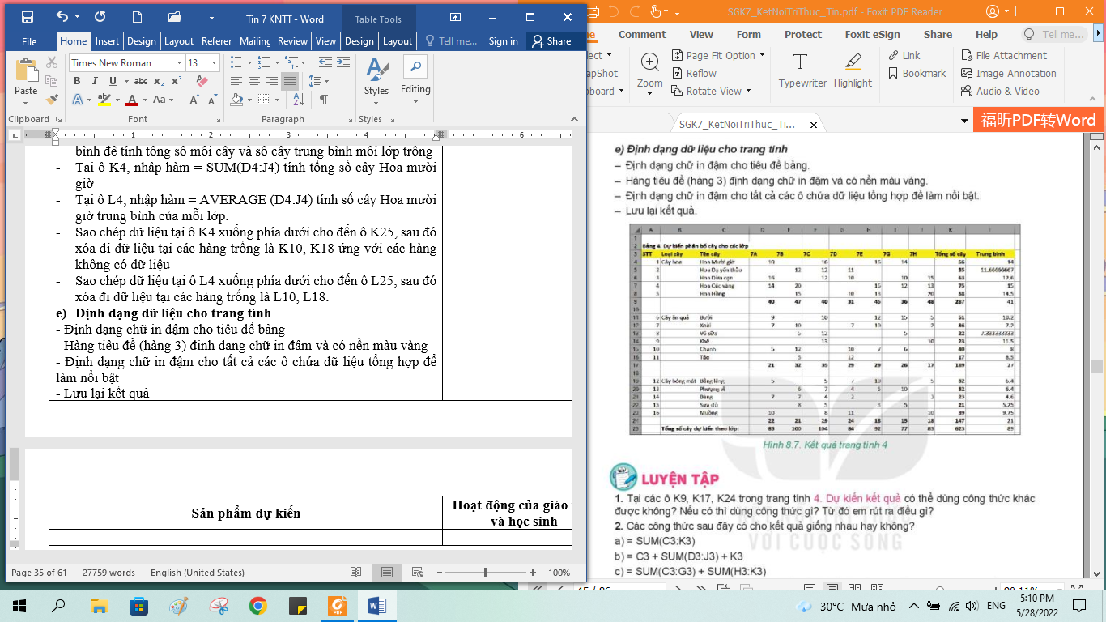

3. HOẠT ĐỘNG LUYỆN TẬP
a. Mục tiêu: Củng cố, luyện tập kiến thức vừa học.
b. Tổ chức thực hiện:
Gv Cho HS nhắc lại KT:
Hs: Nhắc lại các vấn đề đã học
LUYỆN TẬP
Bài 1. Tại các ô K9, K17, K24 trong trang tính 4. Dự kiến kết quả có thể dùng công thức khác được không? Nếu có thì dùng công thức gì? Từ đó em rút ra điều gì?
Bài 2. Các công thức sau đây có cho kết quả giống nhau hay không?
- = SUM(C3:K3)
- = C3 + SUM(D3:J3) + K3
- = SUM(C3:G3) + SUM(H3:K3)
Bài 3. Dựa trên dữ liệu của bảng 4. Dự kiến phân bổ cây cho các lớp hãy thực hành để:
- Tính số cây lớn nhất sẽ được trồng của một lớp
- Tính số cây trung bình sẽ được trồng của các lớp
4. HOẠT ĐỘNG VẬN DỤNG
a. Mục tiêu: Vận dụng các kiến thức vừa học quyết các vấn đề học tập và thực tiễn.
b. Tổ chức thực hiện:
Gv giao câu hỏi về nhà:
Em hãy tạo bảng tính và nhập dữ liệu ghi lại các khoản chi tiêu của gia đình em trong một tháng. Sử dụng các hàm để tính toán và trả lời những câu hỏi sau:
- Tổng số tiền chi tiêu một tháng là bao nhiêu?
- Khoản chi nhiều nhất, ít nhất là bao nhiêu?
- Có bao nhiêu khoản đã chi?
- Trung bình mỗi ngày chi bao nhiêu tiền?
Em hãy chia sẻ với bố mẹ những kết quả em tính toán được để cùng cân đối chi tiêu gia đình sao cho hợp lí.
Hướng dẫn học sinh tự học:
- Hướng dẫn học bài cũ: Học bài, hoàn thiện bài tập cuối bài.
- Hướng dẫn chuẩn bị bài mới:Đọc trước bài 9: Trình bày bảng tính.
.........................................................................................................................

Ngày soạn: 11/12/2022
Ngày dạy : từ 12/12/2022 đến 19/12/2022
Tiết 15+16: BÀI 9 . TRÌNH BÀY BẢNG TÍNH
I. MỤC TIÊU
1. Năng lực:
- Năng lực tự chủ và tự học
- Năng lực giao tiếp và hợp tác
- Năng lực sáng tạo và giải quyết vấn đề
2. Phẩm chất: Nghiêm túc, tập trung, tích cực chủ động.
II. THIẾT BỊ DẠY HỌC VÀ HỌC LIỆU
1. Giáo viên
- Chuẩn bị bài giảng, máy chiếu, máy chiếu vật thể.
2. Học sinh
- Sách giáo khoa, vở ghi
- Kiến thức đã học.
III. TIẾN TRÌNH DẠY HỌC
1. HOẠT ĐỘNG KHỞI ĐỘNG (MỞ ĐẦU)
a. Mục tiêu: Tạo hứng thú học tập cho học sinh
b. Tổ chức thực hiện: GV giới thiệu và dẫn dắt vào bài
Quan sát một phần bảng tính của dự án Trường học xanh trong hình, em có nhận xét ì? Có cần chỉnh sửa, định dạn hay trình bày dữ liệu cho đẹp hơn không?
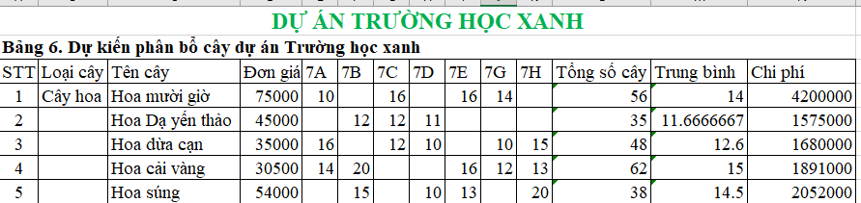
2. HÌNH THÀNH KIẾN THỨC MỚI
Hoạt động 1: Tìm hiểu định dạng dữ liệu số
a. Mục Tiêu: HS hiểu được định dạng dữ liệu số
b. Tổ chức thực hiện:
Hoạt động của GV và HS | Nội dung
GV: Tổ chức các hoạt động  HĐ1  1. Cột dữ liệu Trung bình cần điều chỉnh gì để hiển thị dễ đọc, dễ so sánh hơn không?  2. Dữ liệu tại cột Chi phí nên trình bày lại như thế nào để phù hợp với dữ liệu là số tiền?  HS: Thảo luận, trả lời  ‌ ‌  ‌+‌ ‌HS:‌ ‌Suy‌ ‌nghĩ,‌ ‌tham‌ ‌khảo‌ ‌sgk‌ ‌trả‌ ‌lời‌ ‌câu‌ ‌hỏi‌ ‌  +‌ ‌GV:‌ ‌quan‌ ‌sát‌ ‌và‌ ‌trợ‌ ‌giúp‌ ‌các‌ ‌cặp.‌ ‌ ‌  ‌ ‌  +‌ ‌HS:‌ ‌Lắng‌ ‌nghe,‌ ‌ghi‌ ‌chú,‌ ‌một‌ ‌HS‌ ‌phát‌ ‌  biểu‌ ‌lại‌ ‌các‌ ‌tính‌ ‌chất.‌ ‌ ‌  +‌ ‌Các‌ ‌nhóm‌ ‌nhận‌ ‌xét,‌ ‌bổ‌ ‌sung‌ ‌cho‌ ‌  nhau.‌ ‌ ‌  ‌‌GV‌ ‌chính‌ ‌xác‌ ‌hóa‌ ‌và‌ ‌gọi‌ ‌1‌ ‌học‌ ‌sinh‌ ‌nhắc‌ ‌lại‌ ‌kiến‌ ‌thức‌ ‌ | 1. ĐỊNH DẠNG DỮ LIỆU SỐ  a) Định dạng dữ liệu số  - Dữ liệu số trong bảng tính là các số nguyên hoặc số thực.  - Thực hiện định dạng số tại một ô hoặc một vùng dữ liệu:  + Chọn Home, chọn nhóm lệnh Number => mở cửa sổ Format Cells như hình 9.2  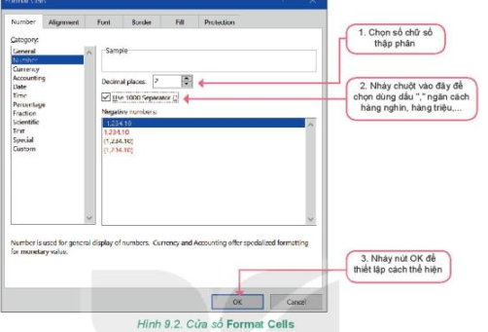  b) Định dạng dữ liệu kiểu phần trăm  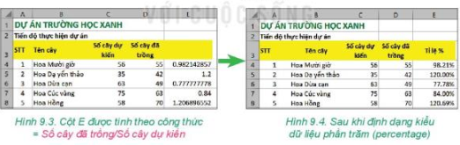  Thao tác như sau: Đánh dấu vùng dữ liệu, trong cửa sổ Forrmat Cells, chọn Number, chọn kiểu Percentage, nháy chuột chọn OK  - Định dạng dữ liệu này tháng  Thao tác như sau: Đánh dấu vùng dữ liệu; trong cửa sổ Format Cells thực hiện các bước như hình 9.5  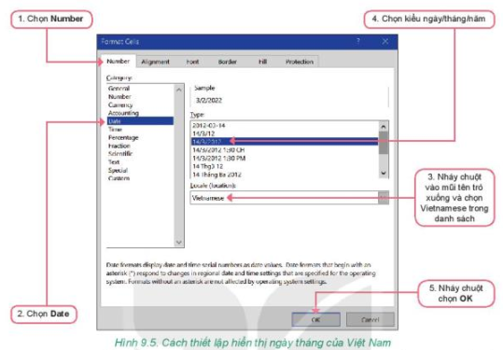  Lưu ý:  - Việc chỉnh sửa dữ liệu chỉ thay đổi cách hiển thị, còn việc nhập dữ liệu vẫn cần tuân theo thứ tự mặc định của phần mềm.  - Dữ liệu ngày tháng có thể thực hiện các phép cộng với số nguyên (mỗi số nguyên được tính là một ngày) và phép trừ hai dữ liệu ngày tháng (trong hình 9.6 các ô dữ liệu ngày tháng đều là kiểu hiển thị ngày của Việt Nam)  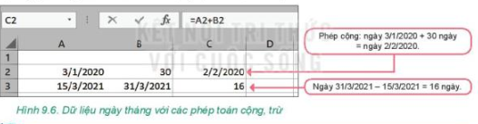  Ghi nhớ:  - Có thể định dạng dữ liệu số theo các kiểu khác nhau như xác định số chữ số thập phân, phân tách hàng nghìn, hàng triệu,… Có thể định dạng số theo kiểu phần trăm và định dạng dữ liệu ngày tháng của Việt Nam (dd/mm/yyyy)
Hoạt động 2: Tìm hiểu cách trình bày bảng tính
a) Mục tiêu: Nắm được cách trình bày bảng tính
d) Tổ chức thực hiện:
Hoạt động của GV và HS | Nội dung
GV: tổ chức HĐ2  1. Theo em việc định dạng dữ liệu và trình bày bảng tính có khác nhau không?  2. Các lệnh trình bày bảng tính hay định dạng dữ liệu có làm thay đổi dữ liệu trên bảng tính không?  HS: Thảo luận, trả lời  ‌+‌ ‌HS:‌ ‌Suy‌ ‌nghĩ,‌ ‌tham‌ ‌khảo‌ ‌sgk‌ ‌trả‌ ‌lời‌ ‌câu‌ ‌hỏi‌ ‌  +‌ ‌GV:‌ ‌quan‌ ‌sát‌ ‌và‌ ‌trợ‌ ‌giúp‌ ‌các‌ ‌cặp.‌ ‌ ‌  ‌  +‌ ‌HS:‌ ‌Lắng‌ ‌nghe,‌ ‌ghi‌ ‌chú,‌ ‌một‌ ‌HS‌ ‌phát‌ ‌biểu‌ ‌lại‌ ‌các‌ ‌tính‌ ‌chất.‌ ‌ ‌  +‌ ‌Các‌ ‌nhóm‌ ‌nhận‌ ‌xét,‌ ‌bổ‌ ‌sung‌ ‌cho‌ ‌nhau.‌ ‌ ‌  ‌ ‌‌GV‌ ‌chính‌ ‌xác‌ ‌hóa‌ ‌và‌ ‌gọi‌ ‌1‌ ‌học‌ ‌sinh‌ ‌nhắc‌ ‌lại‌ ‌kiến‌ ‌thức‌ | 2. TRÌNH BÀY BẢNG TÍNH  a) Các lệnh chèn, xóa, ẩn, hiện hàng và cột  - Xóa hàng, cột:  + Bước 1. Chọn cột hoặc hàng.  + Bước 2. Nháy nút phải chuột vào chỗ chọn, chọn Delete.  Lưu ý. Có thể chọn nhiều hàng (cột) để xóa đồng thời.  - Chèn thêm một hàng, cột mới:  + Bước 1. Chọn cột hoặc hàng.  + Bước 2. Nháy nút phải chuột vào chỗ chọn, chọn Insert.  - Làm ẩn, hiện hàng hoặc cột:  + Bước 1. Chọn cột hoặc hàng.  + Bước 2. Nháy nút phải chuột vào chỗ chọn, chọn Hide.  Lưu ý. Muốn hiển thị lại chọn Unhide.  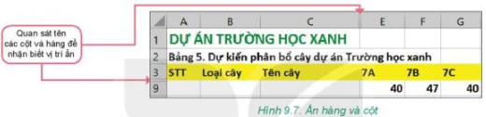  b) Lệnh gộp các ô của một vùng dữ liệu  - Đánh dấu vùng dữ liệu (các ô muốn gộp), chọn Home/Alignment/Merge&Center  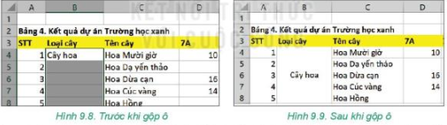  Lưu ý: Sau khi gộp, ô kết quả sẽ có địa chỉ là ô đầu tiên bên trái của vùng đã gộp và lưu kết quả của ô này. Dữ liệu trong các ô khác sẽ bị xóa khi gộp.  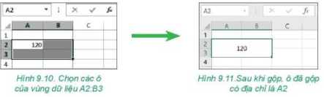

Ngày soạn: 25/12/2022
Ngày dạy: 27/12/2022
Tiết 17: ÔN TẬP CUỐI HỌC KÌ I.
I. MỤC TIÊU
1. Năng lực:
- Năng lực tự chủ và tự học
- Năng lực giao tiếp và hợp tác
- Năng lực sáng tạo và giải quyết vấn đề
2. Phẩm chất: Nghiêm túc, tập trung, tích cực chủ động.
II. THIẾT BỊ DẠY HỌC VÀ HỌC LIỆU
1. Giáo viên
- Chuẩn bị bài giảng, máy chiếu, máy chiếu vật thể.
2. Học sinh
- Sách giáo khoa, vở ghi
- Kiến thức đã học.
III. TIẾN TRÌNH DẠY HỌC
1. HOẠT ĐỘNG KHỞI ĐỘNG (MỞ ĐẦU)
a. Mục tiêu: Tạo hứng thú học tập cho học sinh
b. Tổ chức thực hiện: GV giới thiệu và dẫn dắt vào bài
2. HÌNH THÀNH KIẾN THỨC MỚI
a. Mục Tiêu: HS hiểu được định dạng dữ liệu số
b. Tổ chức thực hiện:
Câu 1: Em hãy cho biết máy ảnh nhập thông tin dạng nào vào máy tính?
A. Con số.
B. Văn bản.
C. Hình ảnh.
D. Âm thanh.
Câu 2: Thiết bị nào xuất dữ liệu âm thanh từ máy tính ra ngoài?
A. Máy ảnh.
B. Micro.
C. Màn hình.
D. Loa.
Câu 3: Những việc nào sau đây là nên làm trong quá trình sử dụng thiết bị máy tính?
A. Đọc kĩ hướng dẫn trước khi sử dụng thiết bị.
B. Giữ bàn tay khô, sạch khi sử dụng máy tính.
C. Gõ phím dứt khoát nhưng nhẹ nhàng.
D. Tất cả các phương án trên.
Câu 4: Một bộ tai nghe có gắn micro sử dụng cho máy tính là loại thiết bị gì?
A. Thiết bị vào.
B. Thiết bị ra.
C. Thiết bị vừa vào vừa ra.
D. Không phải thiết bị vào – ra.
Câu 5: Thao tác nào sau đây tắt máy tính một cách an toàn?
A. Sử dụng nút lệnh Restart của Windows.
B. Sử dụng nút lệnh Shut down của Windows.
C. Nhấn giữ công tắc nguồn vài giây.
D. Rút dây nguồn khỏi ổ cắm.
Câu 6: Máy tính cần phải có những thành phần nào để hỗ trợ con người xử lí thông tin?
A. thiết bị vào, thiết bị ra, bộ xử lí và bộ nhớ
B. màn hình máy tính, chuột, micro
C. thiết bị nghe, nhìn
D. Tất cả các phương án trên.
Câu 7: Phần mở rộng của mỗi loại tập bao gồm
A. những kí tự sau dấu chấm cuối cùng trong tên tệp.
B. những kí tự trong tên tập
C. Loại tệp nào cũng cho biết phần mềm ứng dụng nào có thể được dùng với nó.
D. Cả hai phương án A, B đều đúng.
Câu 8: Sau khi kết nối các thiết bị phần cứng như bàn phím, màn hình, chuột... vào thân máy chứa bộ xử lí
A. Máy tính vẫn chưa hoạt động được.
B. Máy tính còn cần phải có phần mềm để hoạt động
C. Máy tính đã có thể bắt đầu hoạt động
D. Tất cả các phương án trên.
Câu 9: Những thiết bị nào sau đây cần phải có hệ điều hành để có thể cài đặt và chạy những ứng dụng khác?
A. Điện thoại thông minh
B. Máy tính bảng
C. Máy tính để bàn
D. Tất cả các phương án trên.
Câu 10: Mỗi phần mềm ứng dụng hỗ trợ tạo và xử lí một số loại dữ liệu nhất định, với định dạng tệp riêng, được nhận ra nhờ
A. Phần mở rộng
B. Phần cứng
C. Phần mềm
D. Cả hai phương án B, C đều đúng.
Câu 11: Mật khẩu mạnh thường là dãy
A. Dài ít nhất tám kí tự.
B. Bao gồm cả chữ số, chữ in hoa, chữ thường và các kí hiệu đặc biệt như @, #,...
C. Không phải là một từ thông thường
D. Tất cả các phương án trên.
Câu 12: Tệp có phần mở rộng.exe thuộc loại tệp gì?
A. Không có loại tập này.
B. Tệp chương trình máy tính.
C. Tệp dữ liệu của phần mềm Microsoft Word.
D. Tệp dữ liệu video.
Câu 13: Để việc tìm kiếm dữ liệu trong máy tính được dễ dàng và nhanh chóng, khi đặt tên thư mục và tậpnên
A. Đặt tên theo ý thích như tên người thân hay tên thú cưng.
B. Đặt tên sao cho dễ nhớ và đề biết trong đó chứa gì.
C. Đặt tên giống như trong ví dụ của sách giáo khoa.
D. Đặt tên tuỳ ý, không cần theo quy tắc gì.
Câu 14: Tệp chương trình máy tinh trong hệ điều hành Windows thường có phần mở rộng
A. .exe
B. .bat
C. .msi.
D. Tất cả các phương án trên.
Câu 15: Một số biện pháp bảo vệ dữ liệu máy tính là gì?
A. Dữ liệu cần được sao lưu thường xuyên lên thiết bị lưu trữ ngoài máy tính chứa
dữ liệu gốc để tránh bị mất hoặc bị hỏng dữ liệu.
B. Việc đặt mật khẩu cho tài khoản người sử dụng trên máy tính và trên Internet sẽ
giúp bảo vệ dữ liệu khỏi sự truy cập trái phép.
C. Cần bảo vệ dữ liệu bằng cách không sử dụng phần mềm không rõ nguồn gốc và
luôn bật chế độ bảo vệ máy tính của phần mềm diệt virus.
D. Tất cả ác phương án trên.
Câu 16: Vai trò của phần mềm diệt virus là gì?
A. phát hiện và diệt virus
B. phát hiện và chặn các cuộc tấn công từ phần mềm độc hại.
C. Bảo vệ dữ liệu được an toàn
D. Tất cả các phương án trên.
Câu 17: Nghiện chơi game trên mạng là gì?
A. Là tình trạng dành quá nhiều thời gian vào các trò chơi trên máy tính, trên mạng ảnh hưởng đến cuộc sống hàng ngày
B. Là tình trạng chơi game liên tục không kiểm soát được, dù biết điều này đang tổn hại đến sức khỏe của chúng
C. Tiếp tục hoặc chơi game ngày càng nhiều, bất chấp sự xuất hiện của những hậu quả tiêu cực
D. Tất cả các đáp án trên
Câu 18: Đối với học sinh, cách tốt nhất nên làm khi bị ai đó bắt nạt trên mạng là gì?
A. Nói lời xúc phạm người đó.
B. Cố gắng quên đi và tiếp tục chịu đựng.
C. Nhờ bố mẹ, thầy cô giáo giúp đỡ, tư vấn.
D. Đe dọa người bắt nạt mình.
Câu 19: Những hạn chế của mạng xã hội đó là?
A. Đưa thông tin không chính xác hoặc tin xấu khiến chúng ta tin vào
những thông tin sai lệch
B. Có thể dễ dàng tiếp cận với những thông tin nguy hiểm, hình ảnh bạo lực
C. Nguy cơ bị lừa đảo, đánh cắp thông tin cá nhân
D. Tất cả các phương án trên
Câu 20: Mục tiêu của giao tiếp qua mạng là gì?
A. Giúp người khác hiểu em một cách rõ ràng
B. Hiểu người khác một cách rõ ràng.
C. Giữ mối quan hệ tết để có thể tiếp tục giao tiếp.
D. Tất cả những điều trên.
Câu 21: Để tham gia mạng an toàn em nên thực hiện những điều gì?
A. Không cung cấp thông tin cá nhân.
B. Không tin tưởng tuyệt đối người tham gia trò chuyện.
C. Sử dụng tên tài khoản trung lập, không quá đặc biệt.
D. Tất cả các phương án trên
Câu 22: Tác hại của việc nghiện chơi game trên mạng là gì?
A. Rối loạn giấc ngủ, đau đầu
B. Luôn cảm thấy mệt mỏi, buồn chán, bi quan, cảm thấy cô đơn, bất an
C. Mất hứng thú với các thú vui, sở thích cũ, mọi thứ chỉ dồn vào game, học hành chểnh mảng.
D. Tất cả đáp án trên
Câu 23: Em cần làm gì để tránh gặp thông tin xấu trên mạng?
A. Chỉ truy cập vào các trang thông tin có nội dung phù hợp với lứa tuổi.
B. Không nháy chuột vào các thông tin quảng cáo gây tò mò, giật gân, dụ dỗ kiêm tiên.
C. Xác định rõ mục tiêu mỗi lần vào mạng để không sa đà vào các thông tin không liên quan.
D. Tất cả các điều trên.
Câu 24: Vị trí giao của một hàng và một cột được gọi là gì?
A. Ô.
B. Trang tính.
C. Hộp địa chỉ.
D. Bảng tính.
Câu 25: Khi nhập số vào ô tính thì dữ liệu được tự động
A. Căn trái.
B. Căn phải.
C. Căn giữa.
D. Căn đều hai bên.
Câu 26: Có thể nhập dữ liệu đồng thời vào nhiều ô dữ liệu được không?
A. Không thể.
B. Có thể.
Câu 27 Mỗi bảng tính gồm có bao nhiêu trang tính?
A. 1
B. 3
C. 10
D. Nhiều
Câu 28: Phần mềm bảng tính có chức năng chính là gì?
A. Quản trị dữ liệu.
B. Soạn thảo văn bản và quản trị dữ liệu.
C. Nhập và xử lí dữ liệu dưới dạng bảng.
D. Nhập và tính toán giếng như máy tính cầm tay Casio.
Câu 29: Thế nào là ô dữ liệu trên bảng tính?
A. Là giao của một hàng và một cột.
B. Là một vùng trên bảng tính.
C. Là giao của nhiều hàng và nhiều cột.
D. Cả A, B, C
Câu 30: Có thể định dạng cho văn bản nhập vào bảng tính được không (ví dụ phông chữ, cỡ chữ, kiểu chữ đậm, nghiêng, màu chữ, màu nền)?
A. Không thể. B. Có
Câu 31: Vùng dữ liệu trên bảng tính có hình gì?
A. Hình tam giác.
B. Hình chữ nhật.
C. Hình tròn.
D. Có thể là hình bất kì.
Câu 32: Khi nhập dữ liệu có thể thực hiện theo các cách nào sau đây?
A. Nháy chuột vào ô muốn nhập rồi nhập dữ liệu trực tiếp vào ô, nhấn phím Enter để kết thúc.
B. Nháy chuột vào vùng nhập dữ liệu, nhập dữ liệu tại vùng này, nháy chuột tại ô bất kì để kết thúc.
C. Nháy chuột vào ô muốn nhập, nháy chuột lên vùng nhập dữ liệu, tiến hành nhập dữ liệu, nhấn phím Enter để kết thúc.
D. Tất cả các phương án trên.
Câu 33: Công thức khi nhập vào ô tính sẽ căn như thế nào?
A. Luôn căn trái.
B. Luôn căn giữa.
C. Luôn căn phải.
D. Tuỳ thuộc vào kết quả tính toán của công thức là số, văn bản hay ngày tháng.
Câu 34: Kí hiệu phép chia trong Excel là?
A. +
B. *
C. /
D. ^
Câu 35: Công thức được nhập vào bảng tính với mục đích gì?
A. Căn chỉnh hàng cho đẹp.
B. Tính toán.
C. Thuận tiện khi nhập dữ liệu.
D. Cả A, B, C
Câu 36: Nếu nhập công thức không đúng cú pháp thì phần mềm xử lí như thế nào?
A. Phần mềm thông báo lỗi.
B. Phần mềm bỏ qua và coi đó không là công thức.
C. Phần mềm tự động sửa lỗi công thức.
D. Cả A, B, C
Câu 37: Có thể định dạng cho văn bản nhập vào bảng tính được không (ví dụ phông chữ, cỡ chữ, kiểu chữ đậm, nghiêng, màu chữ, màu nền)?
A. Không thể. B. Có
Câu 38: Trên trang tính, sau khi gõ dữ liệu từ bàn phím xong, ta nhấn phím
А. Enter
B. Shift
C. Alt
D. Capslock
Câu 39: Khi nhập dữ liệu có thể thực hiện theo các cách nào sau đây?
A. Nháy chuột vào ô muốn nhập rồi nhập dữ liệu trực tiếp vào ô, nhấn phím Enter để kết thúc.
B. Nháy chuột vào vùng nhập dữ liệu, nhập dữ liệu tại vùng này, nháy chuột tại ô bất kì để kết thúc.
C. Nháy chuột vào ô muốn nhập, nháy chuột lên vùng nhập dữ liệu, tiến hành nhập dữ liệu, nhấn phím Enter để kết thúc.
D. Tất cả các phương án trên.
Câu 40: Phần mềm bảng tính là phần mềm ứng dụng có chức năng?
A. Ghi lại và trình bày thông tin dạng bảng.
B. Thực hiện các tính toán.
C. Xây dựng biểu đồ minh họa số liệu trong bảng.
D. Cả A, B và C
3. HOẠT ĐỘNG LUYỆN TẬP
a. Mục tiêu: HS trả ôn tập.
b. Tổ chức thực hiện: HS hoạt động cá nhân.
4. HOẠT ĐỘNG VẬN DỤNG
a. Mục tiêu: Vận dụng các kiến thức vừa học quyết các vấn đề học tập và thực tiễn.
b. Tổ chức thực hiện: HS thực hiện cá nhân.
------------------

Ngày soạn: 14/1/2023
Ngày dạy: Từ 16/1/2023 đến 30 /1/2023
Tiết 19+20: BÀI 10 .HOÀN THIỆN BẢNG TÍNH
I. MỤC TIÊU
1. Năng lực:
- Năng lực tự chủ và tự học
- Năng lực giao tiếp và hợp tác
- Năng lực sáng tạo và giải quyết vấn đề
2. Phẩm chất: Nghiêm túc, tập trung, tích cực chủ động.
II. THIẾT BỊ DẠY HỌC VÀ HỌC LIỆU
1. Giáo viên
- Chuẩn bị bài giảng, máy chiếu, máy chiếu vật thể.
2. Học sinh
- Sách giáo khoa, vở ghi
- Kiến thức đã học.
III. TIẾN TRÌNH DẠY HỌC
1. HOẠT ĐỘNG KHỞI ĐỘNG (MỞ ĐẦU)
- Mục tiêu: Tạo hứng thú học tập cho học sinh
- Tổ chức thực hiện: GV giới thiệu và dẫn dắt vào bài
2. HÌNH THÀNH KIẾN THỨC MỚI
Hoạt động 1: Tìm hiểu các thao tác hoàn thiện bảng tính
- Mục Tiêu: HS hiểu được các thao tác hoàn thiện bảng tính
- Tổ chức thực hiện:
Hoạt động của GV và HS | Nội dung
GV: Tổ chức các hoạt động  HĐ1  Bạn An in dữ liệu trong Bảng 2. Dự kiến số lượng cây cần trồng (hình 10.1a) ra giấy nhưng kết quả nhận được là bảng dữ liệu không có các đường kẻ (hình 10.1b) giống như bạn nhìn thấy trên màn hình máy tính. Em có biết lí do tại sao không?  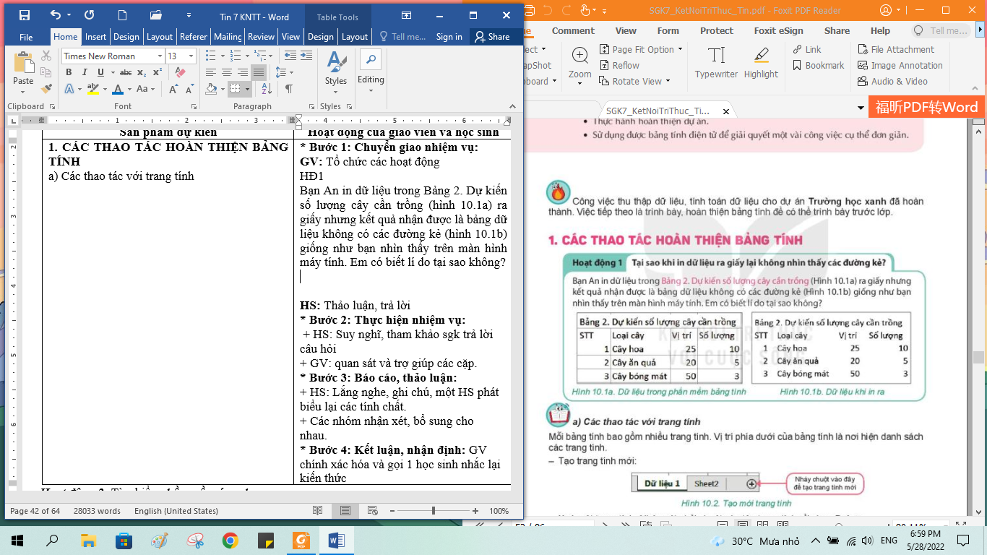  HS: Thảo luận, trả lời  ‌  ‌+‌ ‌HS:‌ ‌Suy‌ ‌nghĩ,‌ ‌tham‌ ‌khảo‌ ‌sgk‌ ‌trả‌ ‌lời‌ ‌câu‌ ‌hỏi‌ ‌  +‌ ‌GV:‌ ‌quan‌ ‌sát‌ ‌và‌ ‌trợ‌ ‌giúp‌ ‌các‌ ‌cặp.‌ ‌ ‌  +‌ ‌HS:‌ ‌Lắng‌ ‌nghe,‌ ‌ghi‌ ‌chú,‌ ‌một‌ ‌HS‌ ‌phát‌ ‌biểu‌ ‌lại‌ ‌các‌ ‌tính‌ ‌chất.‌ ‌ ‌  +‌ ‌Các‌ ‌nhóm‌ ‌nhận‌ ‌xét,‌ ‌bổ‌ ‌sung‌ ‌cho‌ ‌nhau.‌ ‌ ‌  ‌‌GV‌ ‌chính‌ ‌xác‌ ‌hóa‌ ‌và‌ ‌gọi‌ ‌1‌ ‌học‌ ‌sinh‌ ‌nhắc‌ ‌lại‌ ‌kiến‌ ‌thức‌ ‌ | 1. CÁC THAO TÁC HOÀN THIỆN BẢNG TÍNH  a) Các thao tác với trang tính  - Tạo trang tính mới  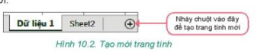  - Xóa một trang tính: Nháy nút phải chuột vào tên trang tính rồi chọn Delete  - Chèn trang tính mới trước trang tính A: Nháy nút phải chuột vào tên trang tính A, chọn Insert/Worksheet rồi chọn OK  - Đổi tên trang tính: Nháy đúp chuột vào tên trang tính, nhập tên mới, nhấn phím enter  - Thay đỏi thứ tự các trang tính: Nháy chuột vào tên trang tính, kéo thả chuột sang trái, phải để di chuyển trang tính đến vị trí mong muốn.  - Sao chép một trang tính sang vị trí mới: Nháy nút phải chuột vào tên trang tính và chọn lệnh Move or Copy. Cửa sổ Move or Copy xuất hiện như hình 10.3  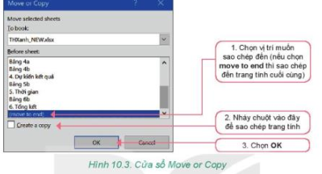  b) Kẻ đường viền ô và khung bao quanh vùng dữ liệu  - Chọn vùng dữ liệu muốn kẻ đường viền ô, kẻ khung và chọn Forrmat Cells  - Trong cửa sổ Forrmat Cells chọn Border, thiết lập các thông số kẻ đường viền, kẻ khung như hướng dẫn trong hình 10.4  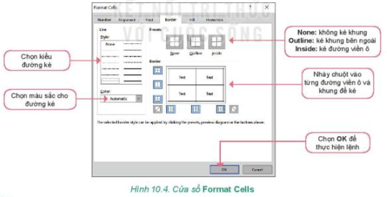  Ghi nhớ  - Người sử dụng có thể thực hiện các thao tác đa dạng trên trang tính của bảng tính: đổi tên, tạo mới, chèn, sao chép, di chuyển hoặc xóa một trang tính. Nên kẻ khung các vùng dữ liệu trước khi tiến hành in hoặc trình bày dữ liệu.
Hoạt động 2: Tìm hiểu in dữ liệu trong bảng tính
a) Mục tiêu: Nắm được thao tác in dữ liệu trong bảng tính
b) Tổ chức thực hiện:
Hoạt động của GV và HS | Nội dung
GV: tổ chức HĐ2  Em hãy quan sát và nêu các bước in một trang tính  HS: Thảo luận, trả lời  ‌ ‌ ‌‌+‌ ‌HS:‌ ‌Suy‌ ‌nghĩ,‌ ‌tham‌ ‌khảo‌ ‌sgk‌ ‌trả‌ ‌lời‌ ‌câu‌ ‌hỏi‌ ‌  +‌ ‌GV:‌ ‌quan‌ ‌sát‌ ‌và‌ ‌trợ‌ ‌giúp‌ ‌các‌ ‌cặp.‌ ‌ ‌  ‌ ‌  +‌ ‌HS:‌ ‌Lắng‌ ‌nghe,‌ ‌ghi‌ ‌chú,‌ ‌một‌ ‌HS‌ ‌phát‌ ‌biểu‌ ‌lại‌ ‌các‌ ‌tính‌ ‌chất.‌ ‌ ‌  +‌ ‌Các‌ ‌nhóm‌ ‌nhận‌ ‌xét,‌ ‌bổ‌ ‌sung‌ ‌cho‌ ‌nhau.‌ ‌ ‌  ‌ ‌‌GV‌ ‌chính‌ ‌xác‌ ‌hóa‌ ‌và‌ ‌gọi‌ ‌1‌ ‌học‌ ‌sinh‌ ‌nhắc‌ ‌lại‌ ‌kiến‌ ‌thức‌ | 2. IN DỮ LIỆU TRONG BẢNG TÍNH  Bước 1. Đánh dấu vùng dữ liệu muốn in  Bước 2. Thực hiện lệnh File/Print  Bước 3. Sau khi nhập các thông số, chọn biểu tượng Print để in  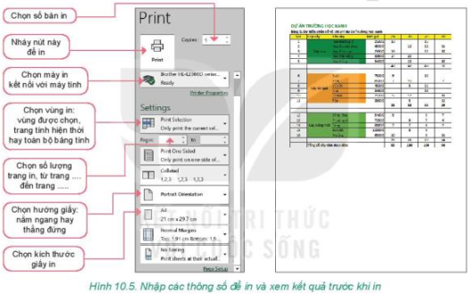
Hoạt động 3: Thực hành: Trình bày hoàn chỉnh dữ liệu dự án trường học xanh
a) Mục tiêu: Rèn Năng lực: làm việc với bảng tính
b) Tổ chức thực hiện:
Hoạt động của GV và HS | Nội dung
GV: tổ chức cho học sinh thực hành trên máy tính  HS: Thảo luận, trả lời  ‌ ‌ ‌‌+‌ ‌HS:‌ ‌Suy‌ ‌nghĩ,‌ ‌tham‌ ‌khảo‌ ‌sgk‌ ‌trả‌ ‌lời‌ ‌câu‌ ‌hỏi‌ ‌  +‌ ‌GV:‌ ‌quan‌ ‌sát‌ ‌và‌ ‌trợ‌ ‌giúp‌ ‌các‌ ‌cặp.‌ ‌ ‌  ‌ ‌  +‌ ‌HS:‌ ‌Lắng‌ ‌nghe,‌ ‌ghi‌ ‌chú,‌ ‌một‌ ‌HS‌ ‌phát‌ ‌biểu‌ ‌lại‌ ‌các‌ ‌tính‌ ‌chất.‌ ‌ ‌  +‌ ‌Các‌ ‌nhóm‌ ‌nhận‌ ‌xét,‌ ‌bổ‌ ‌sung‌ ‌cho‌ ‌nhau.‌ ‌ ‌  ‌‌GV‌ ‌chính‌ ‌xác‌ ‌hóa‌ ‌và‌ ‌gọi‌ ‌1‌ ‌học‌ ‌sinh‌ ‌nhắc‌ ‌lại‌ ‌kiến‌ ‌thức‌ | 3. THỰC HÀNH: Trình bày hoàn chỉnh dữ liệu dự án trường học xanh  Nhiệm vụ  - Tạo trang tính mới để trình bày dữ liệu của dự án Trường học xanh  - Sử dụng các kiến thức đã biết để định dạng dữ liệu và trình bày trang tính  - Kẻ đường viền, kẻ khung  Hướng dẫn  - Tạo trang tính mới  - Mở tệp THXanh.xlsx  - Tạo trang tính mới có tên là 6. Hoàn thiện  - Chọn trang tính 5. Tổng kết và sao chép nội dung trang tính này vào trang tính 6. Hoàn thiện  - Sửa tên các dòng đầu của trang tính như hình 10.7  - Định dạng dữ liệu và trình bày trang tính  - Thiết lập định dạng dữ liệu cho 2 cột Trung bình và Chi phí như sau:  + Cột dữ liệu Trung bình: Thiết lập định dạng là số có 2 chữ số thập phân  + Cột dữ liệu Chi phí: Thiết lập định dạng là số không có chữ số thập phân và thiết lập chế độ hiển thị phân tách hàng nghìn, hàng triệu,…  - Tại cột Loại cây (cột B) gộp các ô cùng nhóm theo loại cây hoa, cây ăn quả, cây bóng mát  - Căn giữa cho dữ liệu trong các ô đã gộp theo cả chiều dọc và chiều ngang  - Tô màu nền cho các ô dữ liệu theo từng loại cây  - Kể đường viền, kẻ khung  - Đánh dấu toàn bộ vùng dữ liệu chỉnh sửa của trang tính (vùng A3: N25)  - Kẻ đường viền cho các ô và kẻ khung cho vùng dữ liệu  - Thực hiện các thao tác căn chỉnh một lần nữa các cột và hàng của trang tính một cách thích hợp, có thể theo mẫu như hình 10.6  - Lưu tệp.  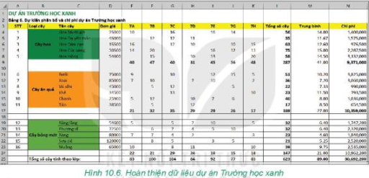

3. HOẠT ĐỘNG LUYỆN TẬP
a. Mục tiêu: Củng cố, luyện tập kiến thức vừa học.
b. Tổ chức thực hiện:
Gv Cho HS nhắc lại KT:
Hs: Nhắc lại các vấn đề đã học
LUYỆN TẬP
Bài 1. Quan sát lệnh in một trang tính và so sánh với lệnh in văn bản mà em đã học ở lớp 6, có điểm gì giống nhau giữa hai lệnh in này?
Bài 2. Em hãy thực hiện lệnh in bảng dữ liệu rút gọn bằng cách ẩn đi tất cả các cột ứng với các lớp cụ thể từ 7A đến 7H
4. HOẠT ĐỘNG VẬN DỤNG
a. Mục tiêu: Vận dụng các kiến thức vừa học quyết các vấn đề học tập và thực tiễn.
d. Tổ chức thực hiện:
Gv đưa câu hỏi về nhà:
- Em hãy giúp cô giáo tạo trang tính Điểm thi khảo sát có các cột Họ và tên, Toán, Văn, Anh và Điểm trung bình. Dùng các hàm hay công thức để tính toán rồi trình bày trang tính?
5. Hướng dẫn học sinh tự học:
- Hướng dẫn học bài cũ:
- Hướng dẫn chuẩn bị bài 11: Tạo bài trình chiếu.
-----------------------

Ngày soạn: 3/2/2023
Ngày dạy: Từ 6/2/2023 đến 13/2/2023
Tiết 21+22: BÀI 11 .TẠO BÀI TRÌNH CHIẾU
I. MỤC TIÊU
1. Năng lực:
- Năng lực tự chủ và tự học
- Năng lực giao tiếp và hợp tác
- Năng lực sáng tạo và giải quyết vấn đề
2. Phẩm chất: Nghiêm túc, tập trung, tích cực chủ động.
II. THIẾT BỊ DẠY HỌC VÀ HỌC LIỆU
1. Giáo viên
- Chuẩn bị bài giảng, máy chiếu, máy chiếu vật thể.
2. Học sinh
- Sách giáo khoa, vở ghi
- Kiến thức đã học.
III. TIẾN TRÌNH DẠY HỌC
1. HOẠT ĐỘNG KHỞI ĐỘNG (MỞ ĐẦU)
a. Mục tiêu: Tạo hứng thú học tập cho học sinh
b. Tổ chức thực hiện: GV giới thiệu và dẫn dắt vào bài
2. HÌNH THÀNH KIẾN THỨC MỚI
Hoạt động 1: Tìm hiểu một số chức năng cơ bản của phần mềm trình chiếu
a. Mục Tiêu: + Biết một số chức năng cơ bản của phần mềm trình chiếu
b. Tổ chức thực hiện:
Hoạt động của GV và HS | Nội dung
‌ ‌  GV: Tổ chức các hoạt động  HĐ1  1. Em đã biết gì về phần mềm trình chiếu?  2. Khi tạo một bài trình chiếu với nội dung gồm văn bản, hình ảnh và nhiều đối tượng khác, em chọn sử dụng phần mềm soạn thảo văn bản hay phần mềm trình chiếu? Vì sao?  HS: Thảo luận, trả lời  ‌ ‌  ‌+‌ ‌HS:‌ ‌Suy‌ ‌nghĩ,‌ ‌tham‌ ‌khảo‌ ‌sgk‌ ‌trả‌ ‌lời‌ ‌câu‌ ‌hỏi‌ ‌  +‌ ‌GV:‌ ‌quan‌ ‌sát‌ ‌và‌ ‌trợ‌ ‌giúp‌ ‌các‌ ‌cặp.‌ ‌ ‌‌  +‌ ‌HS:‌ ‌Lắng‌ ‌nghe,‌ ‌ghi‌ ‌chú,‌ ‌một‌ ‌HS‌ ‌phát‌ ‌biểu‌ ‌lại‌ ‌các‌ ‌tính‌ ‌chất.‌ ‌ ‌  +‌ ‌Các‌ ‌nhóm‌ ‌nhận‌ ‌xét,‌ ‌bổ‌ ‌sung‌ ‌cho‌ ‌nhau.‌ ‌ ‌  ‌‌GV‌ ‌chính‌ ‌xác‌ ‌hóa‌ ‌và‌ ‌gọi‌ ‌1‌ ‌học‌ ‌sinh‌ ‌nhắc‌ ‌lại‌ ‌kiến‌ ‌thức‌ ‌ | 1. MỘT SỐ CHỨC NĂNG CƠ BẢN CỦA PHẦN MỀM TRÌNH CHIẾU  - Phần mềm trình chiếu là phần mềm được thiết kế để cho phép nười sử dụng trình bày thông tin như văn bản, hình ảnh, âm thanh và video dưới hình thức trình chiếu một cách hấp dẫn và hiệu quả.  - Các chức năng cơ bản của phần mềm trình chiếu:  + Tạo bài trình chiếu lưu trên máy tính dưới dạng tệp tin.  + Trình chiếu nội dung các trang chiếu lên màn hình hoặc màn chiếu rộng bằng máy chiếu (projecter)  - Phần mềm trình chiếu có các hiệu ứng động, hiệu ứng chuyển trang  Ghi nhớ:  - Phần mềm trình chiếu có hai chức năng cơ bản là tạo bài trình chiếu và trình chiếu nó.  - Phần mềm trình chiếu có các hiệu ứng làm cho nội dung trình bày thêm sinh động và hấp dẫn  - Phần mềm trình chiếu thường được sử dụng để tạo bài trình chiếu phục vụ hội thảo, hội nghị, dạy học, quảng cáo,…  Vận dụng  1. Trong các phát biểu sau, phát biểu nào đúng, phát biểu nào sai?  a) Phần mềm trình chiếu thường được sử dụng để tạo bài trình chiếu phục vụ hội nghị, dạy học, quảng cáo,…  b) Phần mềm trình chiếu có chức năng tạo bài trình chiếu và lưu dưới dạng tệp  c) Có thể nhập và xử lí văn bản, hình ảnh trên các trang chiếu  d) Chức năng chính của phần mềm trình chiếu là tính toán tự động
Hoạt động 2: Tìm hiểu tiêu đề của bài trình chiếu
a) Mục tiêu: Nắm được tiêu đề của bài trình chiếu
b) Tổ chức thực hiện:
Hoạt động của GV và HS | Nội dung
GV: tổ chức HĐ2  - Khi tạo bài trình chiếu em thường trình bày các trang như thế nào?  - Theo em, tiêu đề của bài trình chiếu nên đặt ở trang nào? Muốn làm nổi bật nội dung của mỗi trang thì cần làm như thế nào?  HS: Thảo luận, trả lời  ‌+‌ ‌HS:‌ ‌Suy‌ ‌nghĩ,‌ ‌tham‌ ‌khảo‌ ‌sgk‌ ‌trả‌ ‌lời‌ ‌câu‌ ‌hỏi‌ ‌  +‌ ‌GV:‌ ‌quan‌ ‌sát‌ ‌và‌ ‌trợ‌ ‌giúp‌ ‌các‌ ‌cặp.‌ ‌ ‌  +‌ ‌HS:‌ ‌Lắng‌ ‌nghe,‌ ‌ghi‌ ‌chú,‌ ‌một‌ ‌HS‌ ‌phát‌ ‌biểu‌ ‌lại‌ ‌các‌ ‌tính‌ ‌chất.‌ ‌ ‌  +‌ ‌Các‌ ‌nhóm‌ ‌nhận‌ ‌xét,‌ ‌bổ‌ ‌sung‌ ‌cho‌ ‌nhau.‌ ‌ ‌  ‌‌GV‌ ‌chính‌ ‌xác‌ ‌hóa‌ ‌và‌ ‌gọi‌ ‌1‌ ‌học‌ ‌sinh‌ ‌nhắc‌ ‌lại‌ ‌kiến‌ ‌thức‌ | 2. TIÊU ĐỀ CỦA BÀI TRÌNH CHIẾU  - Trang đầu tiên là trang tiêu đề, còn lại là các trang nội dung  - Trang tiêu đề (Title slide) cho biết chủ đề của bài trình chiếu.  - Trang nội dung thường có tiêu đề trang và nội dung (Title and Content). Tiêu đề trang được viết dưới dạng văn bản ở trên đầu mỗi trang.  - Mẫu bố trí nội dung trang trình chiếu (layout): các phần mềm trình chiếu có sẵn các mẫu bố trí nội dung  Ghi nhớ:  - Bản trình chiếu thường có trang đầu tiên là trang tiêu đề cho biết chủ đề của bài trình bày, tiếp theo là các trang nội dung  - Tiêu đề trang làm nổi bật nội dung cần trình bày trong trang và được đặt trên đầu các trang nội dung  - Các phần mềm trình chiếu có sẵn các mẫu bố trí nội dung trang chiếu để thuận tiện cho người sử dụng.  Vận dụng  1. Phát biểu nào sau đây không đúng?  A. Trang tiêu đề là tran đầu tiên và cho biết chủ đề của bài trình chiếu  B. Các trang nội dung của bài trình chiếu thường có tiêu đề trang  C. Tiêu đề trang giúp làm nổi bật nội dung cần trình bày của trang  D. Các phần mềm trình chiếu không có sẵn các mẫu bố trí
Hoạt động 3: Cấu trúc phân cấp
a) Mục tiêu: Biết cấu trúc phân cấp
b) Tổ chức thực hiện:
Hoạt động của GV và HS | Sản phẩm dự kiến
GV: tổ chức HĐ3  Em hãy quan sát hai cách trình bày dự án Trường học xanh sau đây và cho biết cách trình bày nào dễ hiểu hơn?  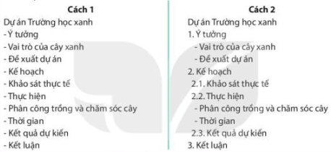  HS: Thảo luận, trả lời  ‌  ‌+‌ ‌HS:‌ ‌Suy‌ ‌nghĩ,‌ ‌tham‌ ‌khảo‌ ‌sgk‌ ‌trả‌ ‌lời‌ ‌câu‌ ‌hỏi‌ ‌  +‌ ‌GV:‌ ‌quan‌ ‌sát‌ ‌và‌ ‌trợ‌ ‌giúp‌ ‌các‌ ‌cặp.‌ ‌ ‌  +‌ ‌HS:‌ ‌Lắng‌ ‌nghe,‌ ‌ghi‌ ‌chú,‌ ‌một‌ ‌HS‌ ‌phát‌ ‌biểu‌ ‌lại‌ ‌các‌ ‌tính‌ ‌chất.‌ ‌ ‌  +‌ ‌Các‌ ‌nhóm‌ ‌nhận‌ ‌xét,‌ ‌bổ‌ ‌sung‌ ‌cho‌ ‌nhau.‌ ‌ ‌  ‌‌GV‌ ‌chính‌ ‌xác‌ ‌hóa‌ ‌và‌ ‌gọi‌ ‌1‌ ‌học‌ ‌sinh‌ ‌nhắc‌ ‌lại‌ ‌kiến‌ ‌thức‌ | 3. CẤU TRÚC PHÂN CẤP  - Cấu trúc phân cấp giúp truyền tải thông tin một cách mạch lạc, dễ hiểu và dễ quản lí. Người xem dễ dàng hiểu được bố cục của nội dung cần trình bày.  Ghi nhớ:  - Cấu trúc phân cấp (hay danh sách kí hiệu đầu dòng nhiều cấp) thường được dùng trong soạn thảo văn bản, tạo bài trình chiếu, … Đây là một công cụ giúp làm cho nội dung trình bày có bố cục mạch lạc, dễ hiểu, giúp truyền tải thông tin và quản lí nội dung tốt hơn.  Vận dụng  1. Câu nào sau đây sai khi nói về cấu trúc phân cấp?  A. Là cấu trúc gồm danh sách nhiều cấp.  B. Giúp làm cho nội dung trình bày có bố cục mạch lạc, dễ hiểu.  C. Cấu trúc này gồm một chuỗi các dấu đầu dòng ngang cấp nhau.  D. Cấu trúc này được sử dụng nhiều trong soạn thảo văn bản, tạo bài trình chiếu.
Hoạt động 4: Thực hành tạo bài trình chiếu có tiêu đề, cấu trúc phân cấp
a) Mục tiêu: Rèn Năng lực: sử dụng phần mềm trình chiếu
b) Tổ chức thực hiện:
Hoạt động của GV và HS | Sản phẩm dự kiến
‌  GV: bố trí phòng máy tính, giao nhiệm vụ cho học sinh thực hành  HS: Thảo luận, trả lời  ‌ ‌  ‌+‌ ‌HS:‌ ‌Suy‌ ‌nghĩ,‌ ‌tham‌ ‌khảo‌ ‌sgk‌ ‌trả‌ ‌lời‌ ‌câu‌ ‌hỏi‌ ‌  +‌ ‌GV:‌ ‌quan‌ ‌sát‌ ‌và‌ ‌trợ‌ ‌giúp‌ ‌các‌ ‌cặp.‌  ‌ ‌ ‌  +‌ ‌HS:‌ ‌Lắng‌ ‌nghe,‌ ‌ghi‌ ‌chú,‌ ‌một‌ ‌HS‌ ‌phát‌ ‌biểu‌ ‌lại‌ ‌các‌ ‌tính‌ ‌chất.‌ ‌ ‌  +‌ ‌Các‌ ‌nhóm‌ ‌nhận‌ ‌xét,‌ ‌bổ‌ ‌sung‌ ‌cho‌ ‌nhau.‌ ‌ ‌  ‌‌GV‌ ‌chính‌ ‌xác‌ ‌hóa‌ ‌và‌ ‌gọi‌ ‌1‌ ‌học‌ ‌sinh‌ ‌nhắc‌ ‌lại‌ ‌kiến‌ ‌thức‌ | 3. CẤU TRÚC PHÂN CẤP  Nhiệm vụ  Tạo bài trình chiếu báo cáo kết quả thực hiện dự án Trường học xanh của nhóm  - Bài trình chiếu có trang tiêu đề, các trang nội dung có tiêu đề trang  - Bài trình chiếu sử dụng cấu trúc phân cấp  - Lưu tệp trình chiếu với tên Truonghocxanh.pptx  Hướng dẫn  a) Tạo bài trình chiếu  Bước 1. Khởi động PowerPoint  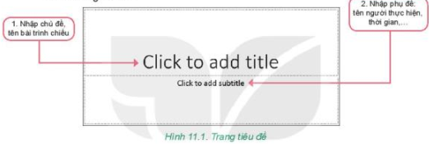  Bước 2. Tạo các trang nội dung theo các bước như trong hình 11.2  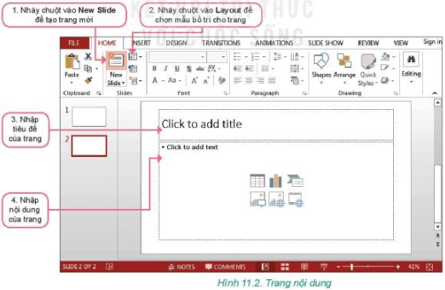  Các trang chiếu sau khi nhập nội dung có thể như hình 11.3, hình 11.4  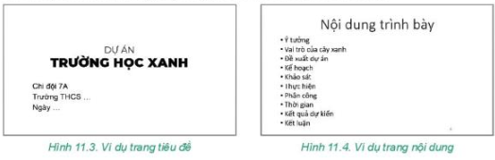  b) Tạo cấu trúc phân cấp  - Tạo cấu trúc  Bước 1. Đặt con trỏ soạn thảo ở dòng đầu cần tạo cấu trúc phân cấp (nếu cần tạo cấu trúc phân cấp giống nhau cho nhiều dòng ta chọn đồng thời nhiều dòng đó)  Bước 2. Chọn Increase List Level (hoặc nhấn Tab) để tăng bậc phân cấp; chọn Decrease List Level (hoặc nhấn Shift+Tab) để giảm bậc phân cấp  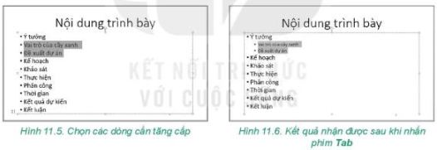  Thực hiện tương tự ta được  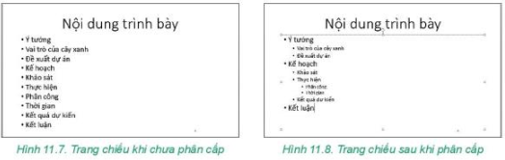  - Thay đổi màu sắc, kí hiệu đầu dòng  Bước 1. Đặt con trỏ soạn thảo ở dòng đầu cần thay đổi kí hiệu (nếu cần thay đổi nhiều dòng ta chọn đồng thời các dòng đó)  Bước 2. Chọn Home, nháy chuột vào mũi tên bên phải lệnh Bullets hoặc Numbering chọn Bullets and Numbering… để mở hộp thoại Bullets and Numbering. Trong hộp thoại:  + chọn Bulleted để thay đổi kí hiệu,  + chọn Numbered để đánh số thứ tự,  + chọn Color để đổi màu sắc cho kí hiệu  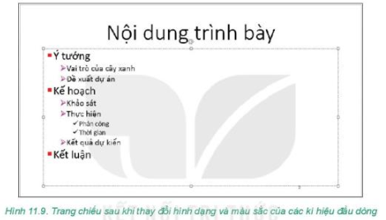  c) Lưu bài trình chiếu  - Lưu bài trình chiếu với tên Truonghocxanh.pptx
3. HOẠT ĐỘNG LUYỆN TẬP
a. Mục tiêu: Củng cố, luyện tập kiến thức vừa học.
b. Tổ chức thực hiện:
Gv Cho HS nhắc lại KT:
Hs: Nhắc lại các vấn đề đã học
LUYỆN TẬP
Bài 1. Ưu điểm của việc sử dụng cấu trúc phân cấp trong bài trình chiếu là gì?
Bài 2. Em hãy tạo trang chiếu ghi các công việc cần làm trong ngày và sử dụng cấu trúc phân cấp để trình bày nội dung

4. HOẠT ĐỘNG VẬN DỤNG
a. Mục tiêu: Vận dụng các kiến thức vừa học quyết các vấn đề học tập và thực tiễn.
b. Tổ chức thực hiện:
Gv đưa câu hỏi về nhà:
Em hãy đề xuất một dự án mà em nhận thấy nó thiết thực với điều kiện hiện tại. (Ví dụ: Làm sạch đẹp cảnh quan ngôi nhà của em: Trang trí thư viện của trường để thu hút các bạn học sinh đến đọc sách; Tái chế rác thải;…). Tạo bài trình chiếu để trình bày dự án đó (mục tiêu, cách làm, tác dụng, hiệu ứng,…) với những người có liên quan để thuyết phục mọi người cũng thực hiện. Trong bài có trang tiêu đề, các trang nội dung có tiêu đề trang và sử dụng cấu trúc phân cấp. Ghi lại bài trình chiếu với tên Baitaptinhoc7.pptx?
5. Hướng dẫn học sinh tự học:
- Hướng dẫn học bài cũ:
- Hướng dẫn chuẩn bị bài mới:
-------------------------
Ngày soạn: 19/2/2023
Ngày dạy: Từ 20/2/2023 đến 27/2/2023
Tiết 23+24: BÀI 12 ĐỊNH DẠNG ĐỐI TƯỢNG TRÊN TRANG CHIẾU
I. MỤC TIÊU
1. Năng lực:
- Năng lực tự chủ và tự học
- Năng lực giao tiếp và hợp tác
- Năng lực sáng tạo và giải quyết vấn đề
2. Phẩm chất: Nghiêm túc, tập trung, tích cực chủ động.
II. THIẾT BỊ DẠY HỌC VÀ HỌC LIỆU
1. Giáo viên
- Chuẩn bị bài giảng, máy chiếu, máy chiếu vật thể.
2. Học sinh
- Sách giáo khoa, vở ghi
- Kiến thức đã học.
III. TIẾN TRÌNH DẠY HỌC
1. HOẠT ĐỘNG KHỞI ĐỘNG (MỞ ĐẦU)
a.Mục tiêu: Tạo hứng thú học tập cho học sinh
b.Tổ chức thực hiện: GV giới thiệu và dẫn dắt vào bài
 Hôm nay An, Minh và Khoa tiếp tục bàn về cách trình bày báo cáo dự án Trường học xanh.
An: Chúng ta có thể sao chép dữ liệu về ý tường dạ án đã có sẵn từ tệp Truonghocxanh.docx, sao chép các kết quả tính toán từ các trang tính trong tệp THXanh.xlsx. Còn hình thức thì nên trình bày sao cho thật ấn tượng.
Minh: Minh họa bằng hình ảnh là một lựa chọn tốt. Hình ảnh có tính trực quan và rất thuyết phục.
Khoa: Bài trình bày sẽ hiệu quả hơn nếu sử dụng định dạng văn bản và hình ảnh minh họa một cách hợp lí.
2. HÌNH THÀNH KIẾN THỨC MỚI
Hoạt động 1: Tìm hiểu Ảnh minh họa
a. Mục Tiêu: + Biết cách sử dụng ảnh minh họa trong các bài trình chiếu
b.Tổ chức thực hiện:
Hoạt động của GV và HS | Nội dung
GV: Tổ chức các hoạt động  HĐ1  1. Theo em có nên sử dụng hình ảnh để minh họa cho bài trình chiếu không? Vì sao?  2. Em sẽ chọn hình ảnh gì để thêm vào bài trình chiếu báo cáo dự án?  HS: Thảo luận, trả lời  ‌+‌ ‌HS:‌ ‌Suy‌ ‌nghĩ,‌ ‌tham‌ ‌khảo‌ ‌sgk‌ ‌trả‌ ‌lời‌ ‌câu‌ ‌hỏi‌ ‌  +‌ ‌GV:‌ ‌quan‌ ‌sát‌ ‌và‌ ‌trợ‌ ‌giúp‌ ‌các‌ ‌cặp.‌ ‌ ‌  ‌  +‌ ‌HS:‌ ‌Lắng‌ ‌nghe,‌ ‌ghi‌ ‌chú,‌ ‌một‌ ‌HS‌ ‌phát‌ ‌  biểu‌ ‌lại‌ ‌các‌ ‌tính‌ ‌chất.‌ ‌ ‌  +‌ ‌Các‌ ‌nhóm‌ ‌nhận‌ ‌xét,‌ ‌bổ‌ ‌sung‌ ‌cho‌ ‌nhau.‌ ‌ ‌  ‌ ‌‌GV‌ ‌chính‌ ‌xác‌ ‌hóa‌ ‌và‌ ‌gọi‌ ‌1‌ ‌học‌ ‌sinh‌ ‌nhắc‌ ‌lại‌ ‌kiến‌ ‌thức‌ ‌ | 1. ẢNH MINH HỌA  - Hình ảnh là dạng thông tin trực quan và dễ gây ấn tượng nhất.  - Sử dụng hình ảnh minh họa cho nội dung trình bày sẽ giúp cho bài trình chiếu hấp dẫn và sinh động, thu hút sự chú ý của người nghe.  - Lựa chọn hình ảnh nên căn cứ vào hai yếu tố quan trọng sau: phù hợp với nội dung; có tính thẩm mĩ.  Ghi nhớ:  - Hình ảnh thường được dùng để minh họa cho nội dung bài trình chiếu, nhờ đó bài trình chiếu trở nên trực quan, ấn tượng à hấp dẫn hơn.  - Nên lựa chọn hình ảnh phù hợp với nội dung bài trình chiếu có tính thẩm mĩ.  - Kích thước hình ảnh và vị trí đặt trên trang chiếu cần hợp lí.  Vận dụng  1. Phát biểu nào đúng, phát biểu nào sai?  A. Hình ảnh minh họa làm cho bài trình chiếu ấn tượng hơn.  B. Nên chọn hình ảnh phù hợp với chủ đề của bài trình chiếu  C. Màu sắc, họa tiết trên hình ảnh không cần trùng khớp với chủ đề  D. Hình ảnh minh họa cần có tính thẩm mĩ
Hoạt động 2: Tìm hiểu định dạng văn bản
a) Mục tiêu: Nắm được thao tác định dạng văn bản
b) Tổ chức thực hiện:
Hoạt động của GV và HS | Nội dung
GV: tổ chức HĐ2  1. Sau khi tạo văn bản cho một bài trình chiếu, em thường định dạng văn bản như thế nào? Cần làm gì để nhấn mạng nội dung trên một trang?  2. Có nên viết nhiều chữ, dùng nhiều màu trên một trang không? Vì sao?  HS: Thảo luận, trả lời  ‌+‌ ‌HS:‌ ‌Suy‌ ‌nghĩ,‌ ‌tham‌ ‌khảo‌ ‌sgk‌ ‌trả‌ ‌lời‌ ‌câu‌ ‌hỏi‌ ‌  +‌ ‌GV:‌ ‌quan‌ ‌sát‌ ‌và‌ ‌trợ‌ ‌giúp‌ ‌các‌ ‌cặp.‌ ‌ ‌  ‌ ‌ ‌+‌ ‌HS:‌ ‌Lắng‌ ‌nghe,‌ ‌ghi‌ ‌chú,‌ ‌một‌ ‌HS‌ ‌phát‌ ‌biểu‌ ‌lại‌ ‌các‌ ‌tính‌ ‌chất.‌ ‌ ‌  +‌ ‌Các‌ ‌nhóm‌ ‌nhận‌ ‌xét,‌ ‌bổ‌ ‌sung‌ ‌cho‌ ‌nhau.‌ ‌ ‌  ‌ ‌‌GV‌ ‌chính‌ ‌xác‌ ‌hóa‌ ‌và‌ ‌gọi‌ ‌1‌ ‌học‌ ‌sinh‌ ‌nhắc‌ ‌lại‌ ‌kiến‌ ‌thức‌ | 2. ĐỊNH DẠNG VĂN BẢN  - Để tạo được bài trình chiếu hiệu quả và chuyên nghiệp cần chú ý:  + Phông chữ: Nên chọn phông đơn giản, dễ đọc. Không sử dụng quá nhiều font chữ  + Cỡ chữ: Tiêu đề size: 40 đến 50, văn bản size từ 18 trở lên  + Kiểu chữ: Tiêu đề nên chọn kiểu đậm, nội dung chọn kiểu chữ thường  + Màu chữ: tương phản với màu nền, không sử dụng quá nhiều màu chữ  + Số lượng chữ trên trang: Không dùng quá nhiều chữ trên trang. Mỗi trang chỉ nên có từ 5 đến 7 dòng  + Nội dung trong mỗi trang chỉ nên tập trung vào một ý chính. Văn bản cần cô đọng, chọn lọc từ ngữ. thông điệp chính hay những điều quan trọng nên được làm nổi bật và nhấn mạnh bằng cách dùng kiểu chữ đậm, màu,…  Ghi nhớ:  - Định dạng văn bản trong phần mềm trình chiếu tương tự như trong phần mềm soạn thảo.  - Nên chọn font chữ, cỡ chữ, kiểu chữ, màu chữ, nền,… thống nhất và phù hợp để làm nổi bật thông điệp của trang  - Nội dung trình bày nên cô đọng. Mỗi trang chiếu chỉ nên tập trung vào một ý chính.  Vận dụng  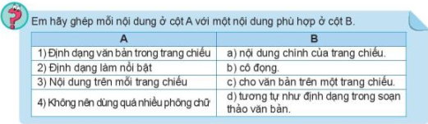
Hoạt động 3: Thực hành: sao chép dữ liệu, chèn hình ảnh, định dạng cho văn bản và hình ảnh trong trang chiếu
a) Mục tiêu: HS hoàn thành tìm hiểu kiến thức
b) Tổ chức thực hiện:
Hoạt động của GV và HS | Nội dung
GV: bố trí phòng máy, giao nhiệm vụ cho học sinh thực hành  HS: Thảo luận, trả lời  ‌+‌ ‌HS:‌ ‌Suy‌ ‌nghĩ,‌ ‌tham‌ ‌khảo‌ ‌sgk‌ ‌trả‌ ‌lời‌ ‌câu‌ ‌hỏi‌ ‌  +‌ ‌GV:‌ ‌quan‌ ‌sát‌ ‌và‌ ‌trợ‌ ‌giúp‌ ‌các‌ ‌cặp.‌ ‌ ‌  ‌ ‌ ‌+‌ ‌HS:‌ ‌Lắng‌ ‌nghe,‌ ‌ghi‌ ‌chú,‌ ‌một‌ ‌HS‌ ‌phát‌ ‌biểu‌ ‌lại‌ ‌các‌ ‌tính‌ ‌chất.‌ ‌ ‌  +‌ ‌Các‌ ‌nhóm‌ ‌nhận‌ ‌xét,‌ ‌bổ‌ ‌sung‌ ‌cho‌ ‌nhau.‌ ‌ ‌  ‌‌GV‌ ‌chính‌ ‌xác‌ ‌hóa‌ ‌và‌ ‌gọi‌ ‌1‌ ‌học‌ ‌sinh‌ ‌nhắc‌ ‌lại‌ ‌kiến‌ ‌thức‌ | 3. THỰC HÀNH: SAO CHÉP DỮ LIỆU, CHÈN HÌNH ẢNH, ĐỊNH DẠNG CHO VĂN BẢN VÀ HÌNH ẢNH TRONG TRANG CHIẾU  Nhiệm vụ  Tiếp tục hoàn thiện bài trình chiếu báo cáo dự án Trường học xanh  - Sao chép dữ liệu từ tệp văn bản Truonghocxanh.docx sang tệp trình chiếu Truonghocxanh.pptx  - Định dạng cho văn bản trên trang chiếu  - Chèn hình ảnh minh họa vào trang chiếu  - Định dạng cho hình ảnh trên trang chiếu  Hướng dẫn  a) Sao chép dữ liệu từ tệp văn bản sang tệp trình chiếu  Bước 1. Mở tệp văn bản Truonghocxanh.docx  Bước 2. Chọn phần dữ liệu cần sao chép (hình 12.2) rồi thực hiện Copy (chọn Home/Copy hoặc ấn Ctrl+C)  Bước 3. Mở tệp trình chiếu Truonghocxanh.pptx  Bước 4. Đặt con trỏ tại vị trí cần sao chép đến rồi thực hiện lệnh Paste (chọn Home/Paste hoặc ấn Ctrl+V) thu được kết quả hình 12.3  b) Sử dụng các công cụ định dạng văn bản  - Vào thẻ Home (hình 12.4)  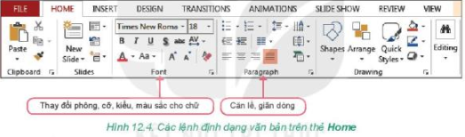  - Định dạng văn bản, thêm kí hiệu đầu dòng,… biên tập lại nội dung văn bản, chọn lọc từ ngữ, làm nổi bật ý chính,…  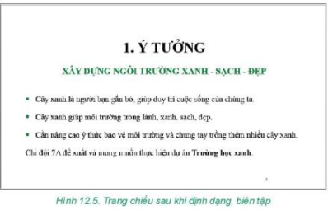  c) Áp dụng các mẫu định dạng  - Vào thẻ Design/Themes  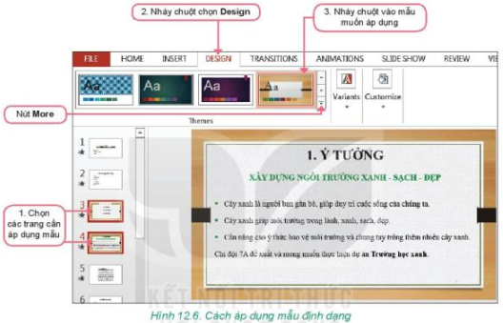  Lưu ý:  + Nhấn giữ Ctrl để chọn đồng thời nhiều trang  + Nếu không chọn trang thì mẫu sẽ được áp dụng cho tất cả các trang trong bài  + Nháy chuột vào nút More trong nhóm Themes để xem thêm mẫu định dạng  + Nháy chuột vào nút More trong nhóm Variants để thay đổi màu sắc, font chữ, hiệu ứng, nền cho mẫu đã chọn  + Nháy chuột vào nút Undo (hoặc ấn Ctrl+Z) để khôi phục lại mẫu trước đó  d) Chèn hình ảnh vào trang chiếu  Bước 1. Chọn trang, vị trí trong trang cần chèn hình ảnh  Bước 2. Chọn Insert/Pictures  Bước 3. Chọn tệp ảnh, nháy chuột chọn nút Insert  Lưu ý: có thể chèn ảnh vào trang chiếu bằng lệnh Copy và Paste  e) Sử dụng các công cụ định dạng cho hình ảnh  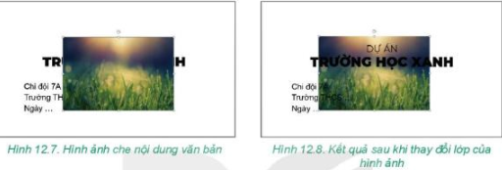  - Thay đổi vị trí và kích thước, thêm đường viền tạo khung, thay đổi lớp, cắt hình, quay hình,…  - Cách thay đổi lớp cho hình ảnh  Bước 1. Chọn hình ảnh  Bước 2. Chọn Forrmat/Arrange/Send Backward (nếu muốn đưa hình ảnh lên lại lớp trên thì chọn Bring Forward)  - Cách thay đổi vị trí cho hình ảnh: Dùng chuột chọn ảnh, kéo thả đến vị trí mới  - Cách thay đổi kích thước hình ảnh: Thực hiện theo các bước như hình 12.9  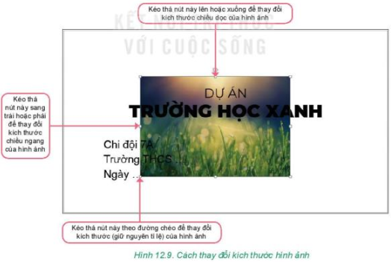  - Thêm đường viền cho hình ảnh:  Bước 1. Chọn hình ảnh  Bước 2. Chọn Forrmat/Picture Styles/Picture Border rồi chọn màu đường viền, kiểu đường viền  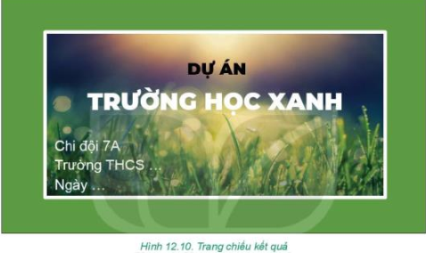
3. HOẠT ĐỘNG LUYỆN TẬP
a. Mục tiêu: Củng cố, luyện tập kiến thức vừa học.
b. Tổ chức thực hiện:
Gv Cho HS nhắc lại KT:
Hs: Nhắc lại các vấn đề đã học
LUYỆN TẬP
Bài 1. Em hãy bổ sung thêm một hình ảnh vào trang trình bày ý tưởng (Hình 12.5) rồi định dạng hình ảnh đó sao cho hợp lí?
Bài 2. Em hãy bổ sung kết quả tính toán của dự án Trường học xanh đã làm trong phần mềm bảng tính vào bài trình chiếu (có thể ở trang Kết quả dự kiến)
Bài 3. Em hãy định dạng văn bản, biên tập nội dung cho các trang chiếu của tệp trình chiếu Truonghocxanh.pptx. Chọn mẫu định dạng phù hợp cho các trang chiếu
4. HOẠT ĐỘNG VẬN DỤNG
a. Mục tiêu: Vận dụng các kiến thức vừa học quyết các vấn đề học tập và thực tiễn.
b. Tổ chức thực hiện:
Gv đưa câu hỏi về nhà:
Em hãy mở tệp Baitaptinhoc7.pptx mà em đã tạo ở Bài 11, bổ sung thông tin vào các trang chiếu của bài trình chiếu (bằng cách sao chép dữ liệu từ tệp văn bản hoặc nhập mới từ bàn phím). Sau khi đã có nội dung em cần tạo cấu trúc phân cấp, chèn hình ảnh, chọn mẫu định dạng cho trang chiếu và định dạng cho văn bản, hình ảnh.
5. Hướng dẫn học sinh tự học:
- Hướng dẫn học bài cũ:
- Hướng dẫn chuẩn bị bài mới:
.............................................................................................................................
Ngày soạn: 4/5/2023
Ngày dạy: 5/3/3 đến 13/3/2023
Tiết 25+26+27
Bài 13: THỰC HÀNH TỔNG HỢP: HOÀN THIỆN BÀI TRÌNH CHIẾU
I. MỤC TIÊU
1. Năng lực:
- Năng lực tự chủ và tự học
- Năng lực giao tiếp và hợp tác
- Năng lực sáng tạo và giải quyết vấn đề
2. Phẩm chất: Nghiêm túc, tập trung, tích cực chủ động.
II. THIẾT BỊ DẠY HỌC VÀ HỌC LIỆU
1. Giáo viên
- Chuẩn bị bài giảng, máy chiếu, máy chiếu vật thể.
2. Học sinh
- Sách giáo khoa, vở ghi - Kiến thức đã học.
III. TIẾN TRÌNH DẠY HỌC
1. HOẠT ĐỘNG KHỞI ĐỘNG (MỞ ĐẦU)
a.Mục tiêu: Tạo hứng thú học tập cho học sinh
b.Tổ chức thực hiện: GV giới thiệu và dẫn dắt vào bài
Bài trình chiếu báo cáo dự án Trường học xanh đã có đầy đủ thông tin, mang được thông điệp cần truyền tải. Các đối tượng trong các trang chiếu cũng đã được định dạng. Việc tiếp theo của em là bổ sung các hiệu ứng động khi trình bày để có một bài thuyết trình hoàn chỉnh.
2. HÌNH THÀNH KIẾN THỨC MỚI
Hoạt động 1: Tìm hiểu hiệu ứng động
a. Mục Tiêu: + Biết sử dụng hiệu ứng động trong bài trình chiếu
b. Tổ chức thực hiện:
Hoạt động của GV và HS | Nôi dung
GV: Tổ chức các hoạt động  HĐ1  1. Em hãy quan sát hai trang chiếu có cùng nội dung. Một trang không có hiệu ứng động, một trang có thêm hiệu ứng động cho các đối tượng  2. Em thích xem trang nào hơn? Vì sao? Em có muốc sử dụng các hiệu ứng động trong bài trình chiếu của mình không?  3. Sử dụng hiệu ứng động cần lưu ý những điều gì? Tại sao?  HS: Thảo luận, trả lời  ‌ ‌  ‌+‌ ‌HS:‌ ‌Suy‌ ‌nghĩ,‌ ‌tham‌ ‌khảo‌ ‌sgk‌ ‌trả‌ ‌lời‌ ‌câu‌ ‌hỏi‌ ‌  +‌ ‌GV:‌ ‌quan‌ ‌sát‌ ‌và‌ ‌trợ‌ ‌giúp‌ ‌các‌ ‌cặp.‌ ‌ ‌  +‌ ‌HS:‌ ‌Lắng‌ ‌nghe,‌ ‌ghi‌ ‌chú,‌ ‌một‌ ‌HS‌ ‌phát‌ ‌biểu‌ ‌lại‌ ‌các‌ ‌tính‌ ‌chất.‌ ‌ ‌  +‌ ‌Các‌ ‌nhóm‌ ‌nhận‌ ‌xét,‌ ‌bổ‌ ‌sung‌ ‌cho‌ ‌nhau.‌ ‌ ‌  ‌‌GV‌ ‌chính‌ ‌xác‌ ‌hóa‌ ‌và‌ ‌gọi‌ ‌1‌ ‌học‌ ‌sinh‌ ‌nhắc‌ ‌lại‌ ‌kiến‌ ‌thức‌ ‌ | 1. HIỆU ỨNG ĐỘNG  - Hiệu ứng động trong bài trình chiếu là cách thức và thời điểm xuất hiện của các trang chiếu và các đối tượng trên trang chiếu (văn bản, hình ảnh, biểu đồ, âm thanh,…) khi trình chiếu  - Có hai loại hiệu ứng động:  + Hiệu ứng cho các đối tượng trên trang chiếu, gọi là hiệu ứng cho đối tượng.  + Hiệu ứng cho các trang chiếu, gọi là hiệu ứng chuyển trang chiếu.  Ghi nhớ:  - Hiệu ứng động là cách thức và thời điểm xuất hiện của các trang chiếu và các đối tượng trên trang khi trình chiếu.  - Sử dụng hiệu ứng động giúp cho bài trình chiếu trở nên sinh động và hấp dẫn hơn, thu hút sự chú ý của người xem và tạo hiệu quả tốt trong việc truyền đạt thông tin.  - Hiệu ứng động nên được sử dụng một cách có chọn lọc để giúp tăng tính hiệu quả cho nội dung và tạo ấn tượng với người xem.  Vận dụng  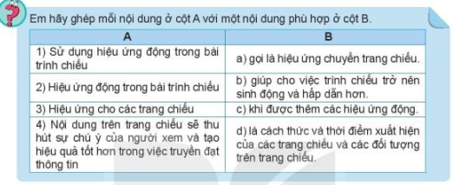
Hoạt động 2: Thực hành tổng hợp: Hoàn thiện bài trình chiếu
a) Mục tiêu: Rèn Năng lực: tạo bài trình chiếu hoàn chỉnh
b) Tổ chức thực hiện:
Hoạt động của GV và HS | Nội dung
‌  GV: tổ chức cho học sinh thực hành trên máy, giao nhiệm vụ cho học sinh  HS: Thảo luận, trả lời  HS: Lấy các ví dụ trong thực tế.  ‌ ‌  ‌+‌ ‌HS:‌ ‌Suy‌ ‌nghĩ,‌ ‌tham‌ ‌khảo‌ ‌sgk‌ ‌trả‌ ‌lời‌ ‌câu‌ ‌hỏi‌ ‌  +‌ ‌GV:‌ ‌quan‌ ‌sát‌ ‌và‌ ‌trợ‌ ‌giúp‌ ‌các‌ ‌cặp.‌ ‌ ‌  ‌  +‌ ‌HS:‌ ‌Lắng‌ ‌nghe,‌ ‌ghi‌ ‌chú,‌ ‌một‌ ‌HS‌ ‌phát‌ ‌  biểu‌ ‌lại‌ ‌các‌ ‌tính‌ ‌chất.‌ ‌ ‌  +‌ ‌Các‌ ‌nhóm‌ ‌nhận‌ ‌xét,‌ ‌bổ‌ ‌sung‌ ‌cho‌ ‌nhau.‌ ‌ ‌  ‌‌GV‌ ‌chính‌ ‌xác‌ ‌hóa‌ ‌và‌ ‌gọi‌ ‌1‌ ‌học‌ ‌sinh‌ ‌nhắc‌ ‌lại‌ ‌kiến‌ ‌thức‌ | 2. THỰC HÀNH TỔNG HỢP: HOÀN THIỆN BÀI TRÌNH CHIẾU  Nhiệm vụ  - Em hãy tạo hiệu ứng cho bài trình chiếu báo cáo dự án Trường học xanh  - Tổng hợp, sắp xếp, bổ sung các nội dung để hoàn thiện bài trình chiếu  Hướng dẫn  a) Tạo hiệu ứng cho đối tượng  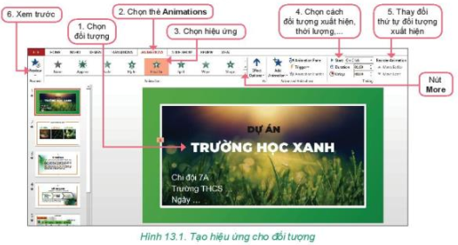  b) Tạo hiệu ứng chuyển trang chiếu  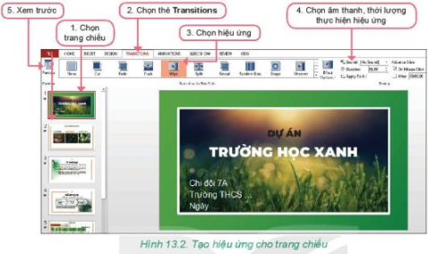  c) Sử dụng hợp lí hiệu ứng  - Trình bày càng đơn giản, rõ ràng thì càng thuyết phục  - Dùng hiệu ứng chuyển trang thống nhất cho tất cả các trang  - Chọn lọc hiệu ứng cho các đối tượng. Tự trả lời câu hỏi “Hiệu ứng này có thể khiến bài thuyết trình hiệu quả hơn không?”  - Chỉ dùng âm thanh khi thật cần thiết  d) Hoàn thiện bài trình chiếu  - Xem lại bố cục, nội dung của bài báo cáo  - Bố trí lại các đối tượng trên trang: Khung văn bản, hình ảnh, bảng biểu,… Định dạng lại một số hình ảnh, căn lề văn bản (nếu cần)  - Có thể sáng tạo thêm, phát huy khả năng hội họa của mình trong cách trình bày bài báo cáo  - Lưu lại kết quả làm việc

3. HOẠT ĐỘNG LUYỆN TẬP
a. Mục tiêu: Củng cố, luyện tập kiến thức vừa học.
b. Tổ chức thực hiện:
Gv Cho HS nhắc lại KT:
Hs: Nhắc lại các vấn đề đã học
LUYỆN TẬP
Bài 1. Em hãy tạo hiệu ứng cho các trang và đối tượng để hoàn thiện bài trình chiếu báo cáo dự án của nhóm em.
4. HOẠT ĐỘNG VẬN DỤNG
a. Mục tiêu: Vận dụng các kiến thức vừa học quyết các vấn đề học tập và thực tiễn.
b. Tổ chức thực hiện:
Gv đưa câu hỏi về nhà:
Em hãy bổ sung hiệu ứng động cho bài trình chiếu ghi trong tệp Baitaptinhoc7.pptx. Xem lại nội dung, định dạng, hiệu ứng của từng trang để hoàn thiện bài trình chiếu?
5. Hướng dẫn học sinh tự học:
- Hướng dẫn học bài cũ:
- Hướng dẫn chuẩn bị bài mới:
.............................................................................................................................

Ngày soạn: 15/3/2023
Ngày dạy: 21/3/2023
Tiết 28: KIỂM TRA GIỮA KỲ II
I. MỤC TIÊU
1. Năng lực:
- Năng lực tự chủ và tự học
- Năng lực giao tiếp và hợp tác
- Năng lực sáng tạo và giải quyết vấn đề
2. Phẩm chất: Nghiêm túc, tập trung, tích cực chủ động.
II. THIẾT BỊ DẠY HỌC VÀ HỌC LIỆU
1. Giáo viên
- Chuẩn bị ma trận đề kiểm tra, bảng đặc tả, đề kiểm tra.
A.MA TRẬN ĐỀ KIỂM TRA.
TT | Chương/ chủ đề | Nội dung/đơn vị kiến thức | Mức độ nhận thức |  |  |  |  |  |  |  | Tổng  % điểm
TT | Chương/ chủ đề | Nội dung/đơn vị kiến thức | Nhận biết |  | Thông hiểu |  | Vận dụng |  | Vận dụng cao |  | Tổng  % điểm
TT | Chương/ chủ đề | Nội dung/đơn vị kiến thức | TNKQ | TL | TNKQ | TL | TNKQ | TL | TNKQ | TL | Tổng  % điểm
1 | chủ đề 4: ứng dụng tin học | 1. Bảng tính điện tử cơ bản | 3 |  | 6 |  | 1 | 1 |  |  | 6 đ  60%
1 | chủ đề 4: ứng dụng tin học | 2. Phần mềm trình chiếu cơ bản | 5 |  |  |  | 1 |  |  | 1 | 4 đ  40%
Tổng |  |  | 8 |  | 6 |  | 2 | 1 |  | 1
Tỉ lệ % |  |  | 40% |  | 30% |  | 20% |  | 10% |  | 100%
Tỉ lệ chung |  |  | 70% |  |  |  | 30% |  |  |  | 100%

B. BẢNG ĐẶC TẢ ĐỀ KIỂM TRA
TT | Chương/  Chủ đề | Nội dung/Đơn vị kiến thức | Mức độ đánh giá |  | Số câu hỏi theo mức độ nhận thức
 |  |  |  |  | Nhận biết | Thông hiểu | Vận dụng | Vận dụng cao
1 | chủ đề 4: ứng dụng tin học | 1. Sơ lược về các thành phần của máy tính | Nhận biết  – Nêu được một số chức năng cơ bản của phần mềm bảng tính.  Thông hiểu  – Giải thích được việc đưa các công thức vào bảng tính là một cách điều khiển tính toán tự động trên dữ liệu.  Vận dụng  – Thực hiện được một số thao tác đơn giản với trang tính. |  | 3  (TN1,2,3) | 6  (TN4,5,6,7,8,9) | 1  TN10  1  TL17
1 | chủ đề 4: ứng dụng tin học | 2. Phần mềm trình chiếu cơ bản | Nhận biết  – Nêu được một số chức năng cơ bản của phần mềm trình chiếu.  Vận dụng  – Tạo được một báo cáo có tiêu đề, cấu trúc phân cấp, ảnh minh hoạ, hiệu ứng động. |  | 5  (TN11,12,13,  14,15, ) | 1  (TN16) |  | 1  TL 18
Tổng |  |  |  |  | 8TN | 6 TN | 2 TN  1 TL | 1 TL
Tỉ lệ % |  |  |  |  | 40% | 30% | 20% | 10%
Tỉ lệ chung |  |  |  |  | 70% |  | 30%
2. Học sinh
- Kiến thức đã học, đồ dùng học tập, giấy nháp.
III.TIẾN TRÌNH DẠY HỌC:
1.Hoạt động 1: Mở đầu: Gv nêu yêu cầu của giờ kiểm tra.
2.Hoạt động 2: Làm bài kiểm tra.
A. ĐỀ KIỂM TRA
I. TRẮC NGHIỆM: (8 điểm)
Câu 1. Khi nhập văn bản vào ô tính thì dữ liệu được tự động:
A. Căn trái.
B. Căn phải.
C. Căn giữa.
D. Căn đều hai bên.
Câu 2. Công thức khi nhập vào ô tính sẽ căn như thế nào?
A. Luôn căn phải.
B. Luôn căn trái.
C. Luôn căn giữa.
D. Tùy thuộc vào kết quả tính toán của công thức là số, văn bản hay ngày tháng.
Câu 3. Công thức nào sau đây là đúng khi nhập vào ô D5 trong Hình 1 để tính chu vi hình chữ nhật?
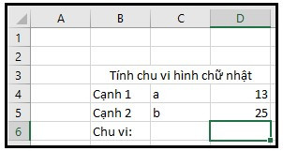
Hình 1
A. 2*(13+25)
B. =2*(a + b)
C. =2*(D3 + D4)
D. 2*(D3 + D4)
Câu 4. Chọn phát biểu không đúng?
A. Chỉ có kiểu số liệu số thì phần mềm bảng tính nhận dạng được.
B. Muốn nhập công thức vào ô tính cần gõ dấu “=” đầu tiên, sau đó gõ biểu thức.
C. Chức năng tính toán tự động của phần mềm bảng tính còn được thể hiện khi sao chép công thức.
D. Trong phần mềm bảng tính, các phép toán đơn giản là phép cộng (+), trừ (-), nhân (*), chia (/) và lũy thừa (^).
Câu 5. Hàm tính tổng là hàm nào sau đây?
A. SUM
B. AVERAGE
C. COUNT
D. MIN
Câu 6. Khi nhập “=MAX(2,10,5,15)” vào ô tính thì kết quả sẽ là bao nhiêu?
A. 2
B. 5
C. 10
D. 15
Câu 7. Khi muốn ẩn hàng, cột em dùng lệnh nào?
A. Insert
B. Delete
C. Hide
D. Unhide
Câu 8. Các thao tác đúng khi chèn cột, dòng?
A. Nháy chuột phải vào vị trí cột, hàng và chọn Insert.
B. Nháy chuột trái vào vị trí cột, hàng và chọn Insert.
C. Nháy chuột phải vào vị trí cột, hàng và chọn Delete.
D. Nháy chuột trái vào vị trí cột, hàng và chọn Delete.
Câu 9. Để tô màu cho ô tính, em chọn nút lệnh nào sau đây trong thẻ Home?
A. trong nhóm lệnh Font.
B. trong nhóm lệnh Font.
C. trong nhóm lệnh Editing.
D.  trong nhóm lệnh Cells.
Câu 10. Để thiết lập các thông số đường viền, kẻ khung em chọn thẻ nào trong hộp thoại Format Cells?
A. Number
B. Fill
C. Border
D. Header
Câu 11. Trang chiếu được sử dụng để giới thiệu một chủ đề và định hướng cho bài trình bày được gọi là:
A. Trang tiêu đề.
B. Trang nội dung.
C. Trang trình bày bảng.
D. Trang trình bày đồ họa.
Câu 12. Phần mềm nào là phần mềm trình chiếu:
A. Microsoft Word.
B. Microsoft Team.
C. Microsoft PowerPoint.
D. Microsoft Excel.
Câu 13. Phần mềm trình có chức năng:
A. Chỉ tạo bài trình chiếu.
B. Chỉ hiển thị các trang nội dung trên màn hình.
C. Chỉ để xử lí đồ họa.
D. Tạo bài trình chiếu và hiển thị nội dung các trang chiếu trên màn hình hoặc màn chiếu.
Câu 14: Chọn phương án ghép sai:
Sử dụng các công cụ định dạng hình ảnh trên trang chiếu để:
- Thay đổi vị trí và kích thước của ảnh.
- Thay đổi lớp, cắt hình, quay hình…
- Thêm đường viền, tạo khung cho ảnh.
- Thay đổi nội dung ảnh.
Câu 15: Trong PowerPoint, các nào sau đây không là cách chèn hình ảnh vào trang chiếu?
- Chọn Design, sau đó chọn mẫu trong Themes.
- Chọn Insert/Picture.
- Chọn Insert/ Online Picture.
- Sử dụng lệnh Copy và Paste.
Câu 16: Khẳng định nào đúng khi định dạng văn bản trong trang chiếu:
- Phông chữ, kiểu chữ, cỡ chữ, màu chữ…. lựa chọn bất kỳ.
- A. Phông chữ, kiểu chữ, cỡ chữ, màu chữ…. cần được định dạng thống nhất, phù hợp.
- Chỉ nên chọn 1 kiểu chữ.
- Chỉ nên chọn 1 màu chữ.
II. TỰ LUẬN ( 2 điểm).
Câu 17. (1,0 điểm) Nỗi mỗi chức năng ở cột A với một thao tác phù hợp ở cột B.
A | B
1) Chèn thêm hàng bên trên | a) Nháy nút phải chuột vào tên hàng và chọn lệnh Delete.
2) Chèn thêm cột bên trái | b) Nháy nút phải chuột vào tên hàng và chọn lệnh Insert.
3) Xóa hàng | c) Nháy nút phải chuột vào tên hàng và chọn lệnh Hide.
4) Xóa cột | d) Nháy nút phải chuột vào tên cột và chọn lệnh Insert.
5) Ẩn hàng | e) Nháy nút phải chuột vào tên cột và chọn lệnh Delete.
Câu 18. (1,0 điểm) Em hãy nêu ưu điểm của việc sử dụng cấu trúc phân cấp trong bài trình chiếu.
B. ĐÁP ÁN, HƯỚNG DẪN CHẤM
I. TRẮC NGHIỆM: (8 điểm): Mỗi ý đúng được 0,5 điểm
Câu | 1 | 2 | 3 | 4 | 5 | 6 | 7 | 8 | 9 | 10 | 11 | 12 | 13 | 14 | 15 | 16
Đáp án | A | D | C | A | A | D | D | A | B | C | A | C | D | D | A | B
II. TỰ LUẬN: (2 điểm)
Câu | Đáp án | Điểm
Câu 17  (1,0điểm) | 1 – b; 2 – d; 3 – a; 4 – e; 5 – c. | 1,0
Câu 18  (1,0 điểm) | Cấu trúc phần cấp thường được dùng trong soạn thảo văn bản, tạo bài trình chiếu, … Đây là một công cụ giúp làm cho nội dung trình bày có bố cụ mạch lạc, dễ hiểu, giúp truyền tải thông tin và quản lí nội dung tốt hơn. Cấu trúc này thực sự hữu ích để tổ chức trình bày nội dung một vấn đề. Nhờ đó, người xem dễ dàng hiểu được bố cục của nội dung được trình bày. | 1,0
3.Hoạt động 3 : Thu bài và hướng dẫn về nhà
-Thu bài và nhận xét giờ kiểm tra.
(Nhận xét giờ kiểm tra về cách làm bài, sự chuẩn bị bài, thái độ học tập,..)
- Xem và làm lại bài kiểm tra
- Ôn lại toàn bộ kiến thức đã học.
--------------------

Ngày soạn: 20/3/2023
Ngày dạy: 23/3/2023
CHỦ ĐỀ 5. GIẢI QUYẾT VẤN ĐỀ VỚI SỰ TRỢ GIÚP CỦA MÁY TÍNH
Tiết 29. BÀI 14. THUẬT TOÁN TÌM KIẾM TUẦN TỰ
I. MỤC TIÊU
1. Năng lực:
- Năng lực tự chủ và tự học
- Năng lực giao tiếp và hợp tác
- Năng lực sáng tạo và giải quyết vấn đề
2. Phẩm chất: Nghiêm túc, tập trung, tích cực chủ động.
II. THIẾT BỊ DẠY HỌC VÀ HỌC LIỆU
1. Giáo viên
- Chuẩn bị bài giảng, máy chiếu, máy chiếu vật thể.
2. Học sinh
- Sách giáo khoa, vở ghi
- Kiến thức đã học.
III. TIẾN TRÌNH DẠY HỌC
1. HOẠT ĐỘNG KHỞI ĐỘNG (MỞ ĐẦU)
a)Mục tiêu: Tạo hứng thú học tập cho học sinh
b) Tổ chức thực hiện: GV giới thiệu và dẫn dắt vào bài
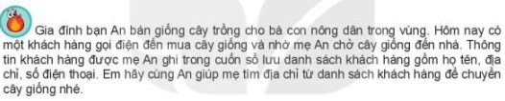
2. HÌNH THÀNH KIẾN THỨC MỚI
Hoạt động 1: Tìm hiểu thuật toán tìm kiếm tuần tự bằng sơ đồ khối
a) Mục Tiêu: + Nắm được thuật toán tìm kiếm tuần tự
b) Tổ chức thực hiện:
Hoạt động của GV và HS | Nội dung
‌  GV: Tổ chức các hoạt động  HĐ1  Danh sách khách hàng được mẹ An ghi trong Bảng 14.1 như sau:  Em hãy kẻ Bảng 14.2 vào vở và điền các bước thực hiện thuật toán tìm kiếm tuần tự để tìm ra địa chỉ của khách hàng có họ tên là “Thanh Trúc”  HS: Thảo luận, trả lời  ‌ ‌  ‌+‌ ‌HS:‌ ‌Suy‌ ‌nghĩ,‌ ‌tham‌ ‌khảo‌ ‌sgk‌ ‌trả‌ ‌lời‌ ‌câu‌ ‌hỏi‌ ‌  +‌ ‌GV:‌ ‌quan‌ ‌sát‌ ‌và‌ ‌trợ‌ ‌giúp‌ ‌các‌ ‌cặp.‌ ‌ ‌  ‌  +‌ ‌HS:‌ ‌Lắng‌ ‌nghe,‌ ‌ghi‌ ‌chú,‌ ‌một‌ ‌HS‌ ‌phát‌ ‌biểu‌ ‌lại‌ ‌các‌ ‌tính‌ ‌chất.‌ ‌ ‌  +‌ ‌Các‌ ‌nhóm‌ ‌nhận‌ ‌xét,‌ ‌bổ‌ ‌sung‌ ‌cho‌ ‌nhau.‌ ‌ ‌  ‌‌GV‌ ‌chính‌ ‌xác‌ ‌hóa‌ ‌và‌ ‌gọi‌ ‌1‌ ‌học‌ ‌sinh‌ ‌nhắc‌ ‌lại‌ ‌kiến‌ ‌thức‌ ‌ | THUẬT TOÁN TÌM KIẾM TUẦN TỰ  - Xét tình huống khởi động:  + Đầu vào: danh sách khách hàng; họ tên khách hàng cần tìm  + Đầu ra: địa chỉ của khách hàng cần tìm  - Tìm kiếm tuần tự: là tìm kiếm từ đầu đến cuối danh sách khách hàng  - Sơ đồ khối:  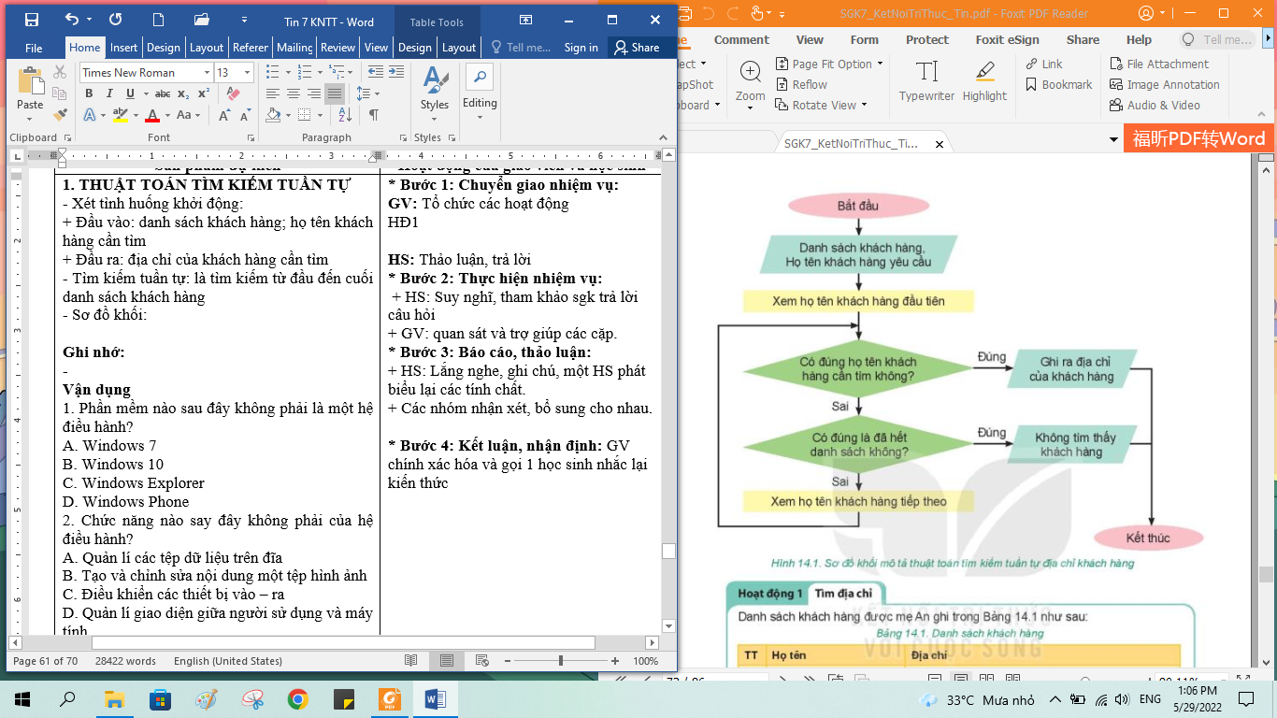
  TT | Họ tên | Địa chỉ
  1 | Nguyễn An | Xóm 1, Nghĩa lộ, Võng Xuyên
  2 | Trần Bình | Xóm 3, Thư Trai
  3 | Hoàng Mai | Số 3, tổ 7, Phúc Hòa
  4 | Thanh Trúc | Xóm 2, Lục Xuân, Hòa Hưng
  5 | Nguyễn Hòa | Số 69 đường Ngô Quyền
  Lần lặp | Tên khách hàng | Có đúng khách hàng cần tìm không? | Có đúng là đã hết danh sách không?
  1 | Nguyễn An | Sai | sai
  2 | …… | ……. | ...…..
  … | …….. | …..... | ……..
Hoạt động 2: Tìm hiểu thuật toán tìm kiếm tuần tự bằng ngôn ngữ tự nhiên
a) Mục Tiêu: + Hiều được thuật toán tìm kiếm tuần tự
b)Tổ chức thực hiện:
Hoạt động của GV và HS | Nội dung
‌  GV: Tổ chức các hoạt động  HĐ2  Danh sách khách hàng được mẹ An ghi trong Bảng 14.1 như sau:  Em hãy kẻ Bảng 14.2 vào vở và điền các bước thực hiện thuật toán tìm kiếm tuần tự để tìm ra địa chỉ của khách hàng có họ tên là “Thanh Trúc”  HS: Thảo luận, trả lời  ‌ ‌  ‌+‌ ‌HS:‌ ‌Suy‌ ‌nghĩ,‌ ‌tham‌ ‌khảo‌ ‌sgk‌ ‌trả‌ ‌lời‌ ‌câu‌ ‌hỏi‌ ‌  +‌ ‌GV:‌ ‌quan‌ ‌sát‌ ‌và‌ ‌trợ‌ ‌giúp‌ ‌các‌ ‌cặp.‌ ‌ ‌  ‌  +‌ ‌HS:‌ ‌Lắng‌ ‌nghe,‌ ‌ghi‌ ‌chú,‌ ‌một‌ ‌HS‌ ‌phát‌ ‌biểu‌ ‌lại‌ ‌các‌ ‌tính‌ ‌chất.‌ ‌ ‌  +‌ ‌Các‌ ‌nhóm‌ ‌nhận‌ ‌xét,‌ ‌bổ‌ ‌sung‌ ‌cho‌ ‌nhau.‌ ‌ ‌  ‌‌GV‌ ‌chính‌ ‌xác‌ ‌hóa‌ ‌và‌ ‌gọi‌ ‌1‌ ‌học‌ ‌sinh‌ ‌nhắc‌ ‌lại‌ ‌kiến‌ ‌thức‌ ‌ | THUẬT TOÁN TÌM KIẾM TUẦN TỰ  - Xét tình huống khởi động:  + Đầu vào: danh sách khách hàng; họ tên khách hàng cần tìm  + Đầu ra: địa chỉ của khách hàng cần tìm  - Tìm kiếm tuần tự: là tìm kiếm từ đầu đến cuối danh sách khách hàng  - Mô tả thuật toán tìm kiếm tuần tự bằng ngôn ngữ tự nhiên  Bước 1. Xét phần tử đầu tiên của danh sách  Bước 2. Nếu giá trị của phần tử đang xét bằng giá trị cần tìm thì chuyển sang Bước 4, nếu không thì thực hiện sang bước tiếp theo (Bước 3)  Bước 3. Kiểm tra đã hết danh sách chưa. Nếu đã hết danh sách thì chuyển sang Bước 5, nếu chưa thì lặp lại từ Bước 2.  Bước 4. Trả lời “Tìm thấy” và chỉ ra vị trí của phần tử tìm được; Kết thúc.  Bước 5. Trả lời “Không tìm thấy”; Kết thúc.  Ghi nhớ:  - Thuật toán tìm kiếm tuần tự thực hiện tìm lần lượt từ đầu đến cuối danh sách, chừng nào chứ tìm thấy và chưa tìm hết thì còn tìm tiếp.  Vận dụng  1. Thuật toán tìm kiếm tuần tự thực hiện công việc gì?  A. Lưu trữ dữ liệu  B. Sắp xếp dữ liệu theo chiều tăng dần  C. Xử lí dữ liệu  D. Tìm kiếm dữ liệu cho trước trong một danh sách đã cho  2. Thuật toán tìm kiếm tuần tự thực hiện công việc như thế nào?  A. Sắp xếp lại dữ liệu theo thứ tự của bảng chữ cái  B. Xem xét mục dữ liệu đầu tiên, sau đó xem xét lần lượt từng mục dữ liệu tiếp theo cho đến khi tìm thấy mục dữ liệu được yêu cầu hoặc đến khi hết danh sách  C. Chia nhỏ dữ liệu thành từng phần để tìm kiếm  D. Bắt đầu tìm vị trí bất kì của danh sách
  TT | Họ tên | Địa chỉ
  1 | Nguyễn An | Xóm 1, Nghĩa lộ, Võng Xuyên
  2 | Trần Bình | Xóm 3, Thư Trai
  3 | Hoàng Mai | Số 3, tổ 7, Phúc Hòa
  4 | Thanh Trúc | Xóm 2, Lục Xuân, Hòa Hưng
  5 | Nguyễn Hòa | Số 69 đường Ngô Quyền
  Lần lặp | Tên khách hàng | Có đúng khách hàng cần tìm không? | Có đúng là đã hết danh sách không?
  1 | Nguyễn An | Sai | sai
  2 | …… | ……. | ...…..
  … | …….. | …..... | ……..
3. HOẠT ĐỘNG LUYỆN TẬP
a. Mục tiêu: Củng cố, luyện tập kiến thức vừa học.
b. Tổ chức thực hiện:
Gv Cho HS nhắc lại KT:
Hs: Nhắc lại các vấn đề đã học
LUYỆN TẬP
Bài 1. Cho danh sách tên các nước sau đây: Bolivia, Albania, Scotland, Canada, Vietnam, Iceland, Portugal, Greenland, Germany.
Em hãy kẻ bảng 14.3 vào vở và điền các bước thực hiện thuật toán tìm kiếm tuần tự để tìm tên nước Iceland trong danh sách trên (dòng 1 là ví dụ minh họa)
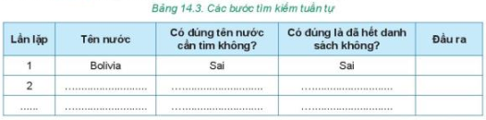
4. HOẠT ĐỘNG VẬN DỤNG
a. Mục tiêu: Vận dụng các kiến thức vừa học quyết các vấn đề học tập và thực tiễn.
b. Tổ chức thực hiện:
Gv đưa câu hỏi về nhà:
Em hãy lập danh sách những cuốn sách mà em có. Sau đó sử dụng thuật toán tìm kiếm tuần tự để tìm một cuốn sách trong danh sách đó?
5. Hướng dẫn học sinh tự học:
- Hướng dẫn học bài cũ:
- Hướng dẫn chuẩn bị bài mới:
.............................................................................................................................

Ngày soạn: 2/4/2023
Ngày dạy: Từ 4/4/2023-11/4/2023
Tiết 30+31. BÀI 15 :THUẬT TOÁN TÌM KIẾM NHỊ PHÂN
I. MỤC TIÊU
1. Năng lực:
- Năng lực tự chủ và tự học
- Năng lực giao tiếp và hợp tác
- Năng lực sáng tạo và giải quyết vấn đề
2. Phẩm chất: Nghiêm túc, tập trung, tích cực chủ động.
II. THIẾT BỊ DẠY HỌC VÀ HỌC LIỆU
1. Giáo viên
- Chuẩn bị bài giảng, máy chiếu, máy chiếu vật thể.
2. Học sinh
- Sách giáo khoa, vở ghi
- Kiến thức đã học.
III. TIẾN TRÌNH DẠY HỌC
1. HOẠT ĐỘNG KHỞI ĐỘNG (MỞ ĐẦU)
a. Mục tiêu: Tạo hứng thú học tập cho học sinh
b. Tổ chức thực hiện: GV giới thiệu và dẫn dắt vào bài
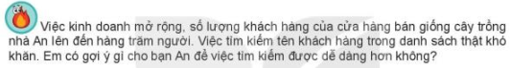
2. HÌNH THÀNH KIẾN THỨC MỚI
Hoạt động 1: Tìm hiểu thuật toán tìm kiếm nhị phân
a. Mục Tiêu: HS hiểu được nội dung thuật toán tìm kiếm nhị phân
b. Tổ chức thực hiện:
Hoạt động của GV và HS | Nội dung
‌GV: Tổ chức các hoạt động  HĐ1  1. Em hãy cho biết thuật toán tìm kiếm tuần tự phải thực hiện bao nhiêu bước để tìm được khách hàng tên “Trúc” trong danh sách ở hình 15.1? Em hãy so sánh số bước thực hiện của thuật toán tìm kiếm tuần tự với số bước thực hiện của thuật toán tìm kiếm nhị phân.  2. Theo em trước khi thực hiện thuật toán tìm kiếm nhị phân, danh sách khách hàng cần thỏa mãn điều kiện gì? Nếu không thỏa mãn điều kiện đó, thuật toán tìm kiếm nhị phân có thực hiện được không?  HS: Thảo luận, trả lời  ‌ ‌  ‌+‌ ‌HS:‌ ‌Suy‌ ‌nghĩ,‌ ‌tham‌ ‌khảo‌ ‌sgk‌ ‌trả‌ ‌lời‌ ‌câu‌ ‌hỏi‌ ‌  +‌ ‌GV:‌ ‌quan‌ ‌sát‌ ‌và‌ ‌trợ‌ ‌giúp‌ ‌các‌ ‌cặp.‌ ‌ ‌  ‌  +‌ ‌HS:‌ ‌Lắng‌ ‌nghe,‌ ‌ghi‌ ‌chú,‌ ‌một‌ ‌HS‌ ‌phát‌ biểu‌ ‌lại‌ ‌các‌ ‌tính‌ ‌chất.‌ ‌ ‌  +‌ ‌Các‌ ‌nhóm‌ ‌nhận‌ ‌xét,‌ ‌bổ‌ ‌sung‌ ‌cho‌ ‌nhau.‌ ‌ ‌  ‌‌GV‌ ‌chính‌ ‌xác‌ ‌hóa‌ ‌và‌ ‌gọi‌ ‌1‌ ‌học‌ ‌sinh‌ ‌nhắc‌ ‌lại‌ ‌kiến‌ ‌thức‌ ‌ | 1. THUẬT TOÁN TÌM KIẾM NHỊ PHÂN  - Ý tưởng thuật toán tìm kiếm nhị phân:  + Danh sách khách hàng đã được sắp xếp theo thứ tự chữ cái  + So sánh giá trị cần tìm với giá trị ở vị trí giữa danh sách.  + Nếu giá trị cần tìm bằng giá trị ở giữa thì tìm thấy và dừng lại, nếu lớn hơn thì chỉ cần tìm ở nửa sau của danh sách, nếu nhỏ hơn thì tìm ở nửa đầu của danh sách.  + Lặp lại quá trình đó cho đến khi tìm thấy hoặc hết danh sách.  - Minh họa  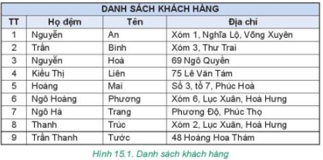  Bước 1. Xét vị trí ở giữa của dãy, đó là vị trí số 5  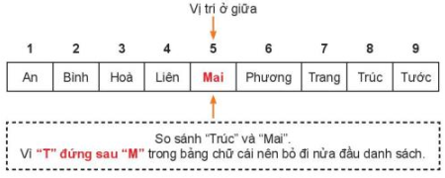  Bước 2. Xét vị trí ở giữ của nửa sau của dãy là vị trí số 7  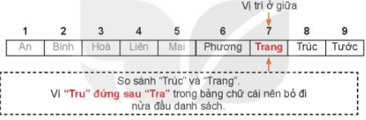  Bước 3. Xét vị trí ở giữa của nửa sau còn lại của dãy, đó là vị trí số 8  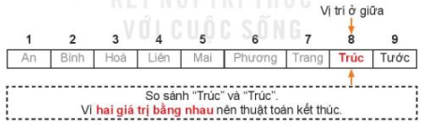  - Mô tả thuật toán tìm kiếm nhị phân bằng ngôn ngữ tự nhiên:  Bước 1. Nếu vùng tìm kiếm không có phần tử nào thì kết luận không tìm thấy và thuật toán kết thúc.  Bước 2. Xác định vị trí giữa của vùng tìm kiếm. Vị trí này chia vùng tìm kiếm thành hai nửa: nửa trước và nửa sau vị trí giữa.  Bước 3. Nếu giá trị cần tìm bằng giá trị của vị trí giữa thì kết luận “giá trị cần tìm xuất hiện tại vị trí giữa” và kết thúc  Bước 4. Nếu giá trị cần tìm nhỏ hơn giá trị của vị trí giữa vùng tìm kiếm mới được thu hẹp lại, chỉ còn nửa trước của dãy. Ngược lại (nếu giá trị cần tìm lớn hơn giá trị của vị trí giữa) vùng tìm kiếm mới được thu hẹp lại, chỉ còn nửa sau của dãy.  Bước 5. Lặp lại từ Bước 1 đến Bước 4 cho đến khi tìm thấy giá trị cần tìm (Bước 3) hoặc vùng tìm kiếm không còn phần tử nào (Bước 1)  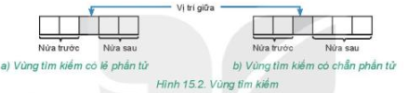  Lưu ý: “nửa trước” và “nửa sau” không gồm phần tử giữa  Ghi nhớ: Thuật toán tìm kiếm nhị phân  - Thực hiện trên danh sách đã được sắp xếp. Bắt đầu từ vị trí ở giữa danh sách.  - Tại mỗi bước, so sánh giá trị cần tìm với giá trị của vị trí giữa danh sách, nếu lớn hơn thì tìm trong nửa sau của danh sách, nếu nhỏ hơn tìm trong nửa trước của danh sách, nếu bằng thì dừng lại.  - Chừng nào chưa tìm thấy và chưa hết danh sách thì còn tìm tiếp  Vận dụng  1. Em hãy viết các bước thực hiện thuật toán tìm kiếm nhị phân để tìm khách hàng tên “Hòa” trong danh sách ở hình 15.1
Hoạt động 2: Tìm hiểu sắp xếp và tìm kiếm
a) Mục tiêu: Nắm được ưu điểm của sắp xếp và tìm kiếm trong danh sách
b) Tổ chức thực hiện:
Hoạt động của GV và HS | Nội dung
‌  GV: tổ chức HĐ2: trò chơi tìm số  Chuẩn bị: Hai bạn chơi A, B và 10 tấm thẻ ghi 10 số khác nhau (các số đều nhỏ hơn 20). Ví dụ, 10 số trên các tấm thẻ là 2, 3, 5, 6, 8, 9, 11, 15, 16, 18. Giả sử A giữ 10 tấm thẻ và B là người tìm kiếm.  Yêu cầu: Bạn B sử dụng thuật toán tìm kiếm nhị phân đẻ tìm một số nhỏ hơn 20 trong các tấm thẻ của bạn A.  Cách chơi  Bước 1. A úp lần lượt 10 chiếc thẻ lên bàn theo thứ tự các số từ bé đến lớn  Bước 2. B cho A biết con số mình cần tìm  Bước 3. B chọn tấm thẻ ở vị trí giữa  Bước 4. A hé mở tấm thẻ và trả lời B bằng cách nói một trong ba cụm từ: “bằng nhau”, “lớn hơn” hoặc “bé hơn” tùy thuộc vào kết quả so sánh số bạn B cần tìm với số ở vị trí giữa của dãy.  Bước 5. Tùy vào câu trả lời của A mà B chọn nửa dãy tiếp theo để tìm kiếm.  Bước 6. Lặp lại các bước 3, 4, 5 cho đến khi B tìm thấy số cần tìm hoặc đã tìm hết dãy số  Bước 7. Hoán đổi vị trí của A và B trong lượt chơi tiếp theo  HS: Thảo luận, trả lời  HS: Lấy các ví dụ trong thực tế.  ‌ ‌  ‌+‌ ‌HS:‌ ‌Suy‌ ‌nghĩ,‌ ‌tham‌ ‌khảo‌ ‌sgk‌ ‌trả‌ ‌lời‌ ‌câu‌ ‌hỏi‌ ‌  +‌ ‌GV:‌ ‌quan‌ ‌sát‌ ‌và‌ ‌trợ‌ ‌giúp‌ ‌các‌ ‌cặp.‌ ‌ ‌  ‌  +‌ ‌HS:‌ ‌Lắng‌ ‌nghe,‌ ‌ghi‌ ‌chú,‌ ‌một‌ ‌HS‌ ‌phát‌ ‌biểu‌ ‌lại‌ ‌các‌ ‌tính‌ ‌chất.‌ ‌ ‌  +‌ ‌Các‌ ‌nhóm‌ ‌nhận‌ ‌xét,‌ ‌bổ‌ ‌sung‌ ‌cho‌ ‌nhau.‌ ‌ ‌  ‌‌GV‌ ‌chính‌ ‌xác‌ ‌hóa‌ ‌và‌ ‌gọi‌ ‌1‌ ‌học‌ ‌sinh‌ ‌nhắc‌ ‌lại‌ ‌kiến‌ ‌thức‌ | 2. SẮP XẾP VÀ TÌM KIẾM  - Thuật toán tìm kiếm nhị phân thực hiện tìm kiếm nhanh hơn thuật toán tìm kiếm tuần tự. Có được ưu điểm này là do trước khi tìm kiếm nhị phân, danh sách đã được sắp xếp.  Ghi nhớ: Sắp xếp giúp việc tìm kiếm được thực hiện nhanh hơn  Vận dụng  Em hãy nêu ví dụ trong thực tế cho thấy mối liên quan giữa sắp xếp và tìm kiếm.
3. HOẠT ĐỘNG LUYỆN TẬP
a. Mục tiêu: Củng cố, luyện tập kiến thức vừa học.
b. Tổ chức thực hiện:
Gv Cho HS nhắc lại KT:
Hs: Nhắc lại các vấn đề đã học
LUYỆN TẬP
Bài 1. Cho danh sách tên các nước sau đây: Bolivia, Albania, Scotland, Canada, Vietnam, Iceland, Portugal, Greenland, Germany.
a) Em hãy sắp xếp danh sách tên các nước theo thứ tự trong bảng chữ cái
b) Em hãy liệt kê các bước tìm kiếm tên các nước Iceland trong danh sách đã sắp xếp theo thuật toán tìm kiếm nhị phân.
c) Em hãy so sánh số bước thực hiện tìm kiếm ở phần b với số bước thực hiện tìm kiếm ở Câu 2 phần Luyện tập của bài 14.
Bài 2. Em hãy cho ví dụ một bài toán tìm kiếm trong thực tế mà có thể thực hiện bằng thuật toán tìm kiếm nhị phân? Hãy thực hiện thuật toán tìm kiếm nhị phân để giải quyết bài toán đó.
4. HOẠT ĐỘNG VẬN DỤNG
a. Mục tiêu: Vận dụng các kiến thức vừa học quyết các vấn đề học tập và thực tiễn.
b. Tổ chức thực hiện:
Gv đưa câu hỏi về nhà:
Em tìm một từ tiếng Anh trong quyển từ điển theo cách nào? Tại sao em lại dùng cách đó?
5. Hướng dẫn học sinh tự học:
......................................................................................................................

Ngày soạn: 15/4/2023
Ngày dạy: 18/4/2023 đến 25/3/2023
Tiết 32+33: BÀI 16. THUẬT TOÁN SẮP XẾP
I. MỤC TIÊU
1. Năng lực:
- Năng lực tự chủ và tự học
- Năng lực giao tiếp và hợp tác
- Năng lực sáng tạo và giải quyết vấn đề
2. Phẩm chất: Nghiêm túc, tập trung, tích cực chủ động.
II. THIẾT BỊ DẠY HỌC VÀ HỌC LIỆU
1. Giáo viên
- Chuẩn bị bài giảng, máy chiếu, máy chiếu vật thể.
2. Học sinh
- Sách giáo khoa, vở ghi
- Kiến thức đã học.
III. TIẾN TRÌNH DẠY HỌC
1. HOẠT ĐỘNG KHỞI ĐỘNG (MỞ ĐẦU)
a) Mục tiêu: Tạo hứng thú học tập cho học sinh
b) Tổ chức thực hiện: GV giới thiệu và dẫn dắt vào bài
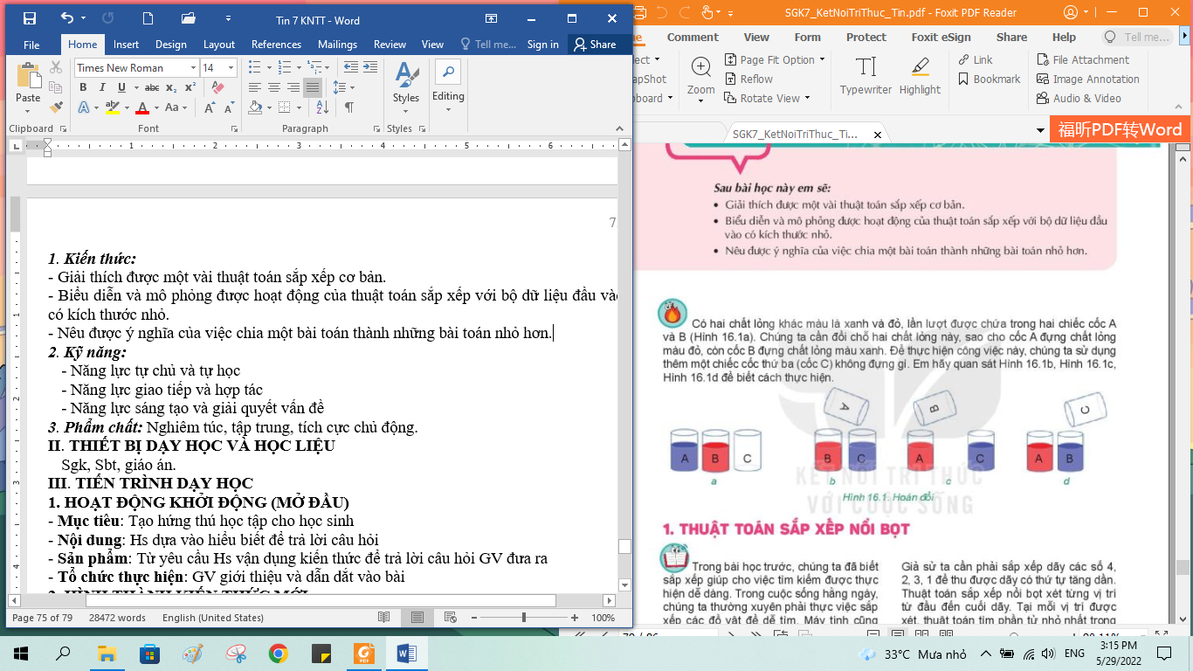
2. HÌNH THÀNH KIẾN THỨC MỚI
Hoạt động 1: Tìm hiểu thuật toán sắp xếp nổi bọt
a)Mục Tiêu: Nắm được thuật toán sắp xếp nổi bọt
b) Tổ chức thực hiện:
Hoạt động của GV và HS | Nội dung
‌  GV: Tổ chức các hoạt động  HĐ1  Em hãy thực hiện thuật toán sắp xếp nổi bọt để sắp xếp 5 số sau đây theo thứ tự tăng dần. Hãy mô phỏng các bước sắp xếp bằng hình vẽ minh họa tương tự như hình 16.2, hình 16.3, hình 16.4  HS: Thảo luận, trả lời  ‌ ‌  ‌+‌ ‌HS:‌ ‌Suy‌ ‌nghĩ,‌ ‌tham‌ ‌khảo‌ ‌sgk‌ ‌trả‌ ‌lời‌ ‌câu‌ ‌hỏi‌ ‌  +‌ ‌GV:‌ ‌quan‌ ‌sát‌ ‌và‌ ‌trợ‌ ‌giúp‌ ‌các‌ ‌cặp.‌ ‌ ‌  ‌  +‌ ‌HS:‌ ‌Lắng‌ ‌nghe,‌ ‌ghi‌ ‌chú,‌ ‌một‌ ‌HS‌ ‌phát‌ ‌  biểu‌ ‌lại‌ ‌các‌ ‌tính‌ ‌chất.‌ ‌ ‌  +‌ ‌Các‌ ‌nhóm‌ ‌nhận‌ ‌xét,‌ ‌bổ‌ ‌sung‌ ‌cho‌ ‌nhau.‌ ‌ ‌  ‌‌GV‌ ‌chính‌ ‌xác‌ ‌hóa‌ ‌và‌ ‌gọi‌ 1‌ ‌học‌ ‌sinh‌ ‌nhắc‌ ‌lại‌ ‌kiến‌ ‌thức‌ ‌ | 1. THUẬT TOÁN SẮP XẾP NỔI BỌT  - Ví dụ: Sắp xếp dãy các số 4, 2, 3, 1 theo chiều tăng dần  - Ý tưởng: Sử dụng thuật toán sắp xếp nổi bọt như sau:  + Xét từng vị trí từ đầu đến cuối dãy.  + Tại mỗi vị trí được xét, thuật toán tìm phần tử nhỏ nhất trong những phần tử phía sau để đưa vào vị trí đó. Việc này được thực hiện bằng một vòng lặp, so sánh từng cặp phần tử cạnh nhau và hoán đổi chúng nếu số ở phía sau nhỏ hơn.  - Minh họa:  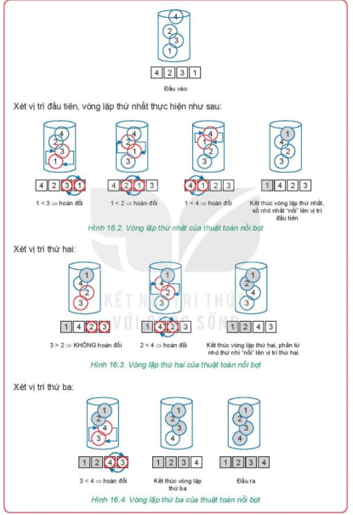  - Mô tả thuật toán sắp xếp nổi bọt bằng ngôn ngữ tự nhiên:  1. Với phần tử đầu tiên, thực hiện vòng lặp như sau:  1.1. So sánh 2 phần tử đứng cạnh nhau theo thứ tự từ cuối dãy lên phần tử đầu tiên.  1.2. Nếu phần tử đứng sau nhỏ hơn phần tử đứng trước thì đổi chỗ chúng cho nhau.  1.3. Cuối vòng lặp sẽ nhận được dãy số với phần tử nhỏ nhất nổi lên vị trí đầu tiên.  2. Với phần tử thứ 2, thực hiện vòng lặp tương tự như trên:  2.1. So sánh 2 phần tử đứng cạnh nhau theo thứ tự từ cuối dãy lên phần tử thứ 2.  2.2. Nếu phần tử đứng sau nhỏ hơn phần tử đứng trước thì đổi chỗ chúng cho nhau.  2.3. Cuối vòng lặp sẽ nhận được dãy số với phần tử nhỏ thứ nhì nổi lên vị trí thứ 2.  3. Tương tự như trên với các phần tử thứ 3, thứ 4,.. đến phần tử trước phần tử cuối cùng.  4. Kết thúc, sẽ nhận được dãy số đã được sắp xếp theo thứ tự nhỏ đến lớn.  Ghi nhớ:  - Nổi bọt là thuật toán sắp xếp được thực hiện bằng cách hoán đổi nhiều lần các phần tử liền kề nếu giá trị của chúng không đúng thứ tự.  Vận dụng  1. Thuật toán sắp xếp nổi bọt sắp xếp danh sách bằng cách?  A. Chọn phần tử có giá trị bé nhất đặt vào đầu danh sách  B. Chọn phần tử có giá trị lớn nhất đặt vào đầu danh sách  C. Hoán đổi nhiều lần các phần tử liền kề nếu giá trị của chúng không đúng thứ tự.  D. Chèn phần tử vào vị trí thích hợp để đảm bảo danh sách sắp xếp theo đúng thứ tự.
  3 | 5 | 4 | 1 | 2
Hoạt động 2: Tìm hiểu thuật toán sắp xếp chọn
a) Mục tiêu: Nắm được thuật toán sắp xếp chọn
b) Tổ chức thực hiện:
Hoạt động của GV và HS | Nội dung
‌GV: tổ chức HĐ2  Chọn 5 học sinh, mỗi học sinh viết ra tờ giấy một con số mà mình yêu thích. Các em đứng thành một hàng ngang và cầm tờ giấy có ghi con số để cả lớp có thể quan sát được  Ví dụ:  Học sinh thứ sáu thực hiện thuật toán sắp xếp chọn để sắp xếp các con số của năm bạn theo thứ tự tăng dần.  HS: Thảo luận, trả lời  HS: Lấy các ví dụ trong thực tế.  ‌ ‌  ‌+‌ ‌HS:‌ ‌Suy‌ ‌nghĩ,‌ ‌tham‌ ‌khảo‌ ‌sgk‌ ‌trả‌ ‌lời‌ ‌câu‌ ‌hỏi‌ ‌  +‌ ‌GV:‌ ‌quan‌ ‌sát‌ ‌và‌ ‌trợ‌ ‌giúp‌ ‌các‌ ‌cặp.‌ ‌ ‌  ‌  +‌ ‌HS:‌ ‌Lắng‌ ‌nghe,‌ ‌ghi‌ ‌chú,‌ ‌một‌ ‌HS‌ ‌phát‌ ‌biểu‌ ‌lại‌ ‌các‌ ‌tính‌ ‌chất.‌ ‌ ‌  +‌ ‌Các‌ ‌nhóm‌ ‌nhận‌ ‌xét,‌ ‌bổ‌ ‌sung‌ ‌cho‌ ‌nhau.‌ ‌ ‌  ‌‌GV‌ ‌chính‌ ‌xác‌ ‌hóa‌ ‌và‌ ‌gọi‌ ‌1‌ ‌học‌ ‌sinh‌ ‌nhắc‌ ‌lại‌ ‌kiến‌ ‌thức‌ | 2. THUẬT TOÁN SẮP XẾP CHỌN  - Ý tưởng: Sử dụng thuật toán sắp xếp chọn như sau:  + Xét từng vị trí và đưa phần tử nhỏ nhất trong những phần tử phía sau vào vị trí đó. Việc này được thực hiện bằng cách so sánh trực tiếp phần tử ở vị trí được xét với những phần tử ở phía sau nó và hoán đổi nếu phần tử phía sau nhỏ hơn.  - Minh họa:  + Xét dãy số  + Đầu vào: Dãy các phần tử chưa được sắp xếp  + Vòng lặp thứ nhất:  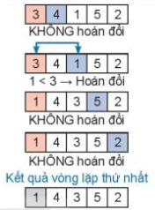  + Vòng lặp thứ hai:  + Vòng lặp thứ ba:  + Vòng lặp thứ tư:  + Đầu ra: Dãy các phần tử đã được sắp xếp  - Mô tả thuật toán sắp xếp chọn bằng ngôn ngữ tự nhiên:  1. Với phần tử đầu tiên, thực hiện vòng lặp như sau:  1.1. So sánh từng phần tử với phần tử đầu tiên.  1.2. Nếu phần tử được xét nhỏ hơn phần tử đầu tiên thì đổi chỗ nó với phần tử đầu tiên.  1.3. Cuối vòng lặp sẽ nhận được dãy số với phần tử nhỏ nhất được đưa về vị trí đầu tiên.  2. Với phần tử thứ 2, thực hiện vòng lặp tương tự như trên:  2.1. So sánh từng phần tử với phần tử thứ 2.  2.2. Nếu phần tử được xét nhỏ hơn phần tử thứ hai thì hoán đổi nó với phần tử thứ hai.  2.3. Cuối vòng lặp sẽ nhận được dãy số với phần tử nhỏ thứ nhì được đưa về vị trí thứ 2.  3. Tương tự như trên với các phần tử thứ 3, thứ 4,.. đến phần tử trước phần tử cuối cùng.  4. Kết thúc, sẽ nhận được dãy số đã được sắp xếp theo thứ tự nhỏ đến lớn.  Ghi nhớ: Thuật toán sắp xếp chọn xét từng vị trí từ đầu đến cuối dãy, so sánh trực tiếp phần tử ở vị trí được xét với những phần tử ở phía sau nó và hoán đổi nếu chúng chưa đúng thứ tự.  Vận dụng  Em hãy viết vào vở cụ thể các bước của vòng lặp thứ 2, 3, 4 được mô tả trong hình 16.5
  41 | 15 | 17 | 32 | 18
  3 | 4 | 1 | 5 | 2
  1 | 2 | 4 | 5 | 3
  1 | 2 | 3 | 5 | 4
  1 | 2 | 3 | 4 | 5
Hoạt động 3: Tìm hiểu chia bài toán thành những bài toán nhỏ hơn
a) Mục tiêu: Nắm được cách chia bài toán thành những bài toán nhỏ hơn
b) Tổ chức thực hiện:
Hoạt động của GV và HS | Nội dung
‌  GV: tổ chức HĐ  HS: Thảo luận, trả lời  HS: Lấy các ví dụ trong thực tế.  ‌ ‌  ‌+‌ ‌HS:‌ ‌Suy‌ ‌nghĩ,‌ ‌tham‌ ‌khảo‌ ‌sgk‌ ‌trả‌ ‌lời‌ ‌câu‌ ‌hỏi‌ ‌  +‌ ‌GV:‌ ‌quan‌ ‌sát‌ ‌và‌ ‌trợ‌ ‌giúp‌ ‌các‌ ‌cặp.‌ ‌ ‌  ‌  +‌ ‌HS:‌ ‌Lắng‌ ‌nghe,‌ ‌ghi‌ ‌chú,‌ ‌một‌ ‌HS‌ ‌phát‌ ‌biểu‌ ‌lại‌ ‌các‌ ‌tính‌ ‌chất.‌ ‌ ‌  +‌ ‌Các‌ ‌nhóm‌ ‌nhận‌ ‌xét,‌ ‌bổ‌ ‌sung‌ ‌cho‌ ‌nhau.‌ ‌ ‌  ‌‌GV‌ ‌chính‌ ‌xác‌ ‌hóa‌ ‌và‌ ‌gọi‌ ‌1‌ ‌học‌ ‌sinh‌ ‌nhắc‌ ‌lại‌ ‌kiến‌ ‌thức‌ | 3. CHIA BÀI TOÁN THÀNH NHỮNG BÀI TOÁN NHỎ HƠN  - Thuật toán sắp xếp nổi bọt và sắp xếp chọn, ta chia thành bài toán nhỏ hơn là bài toán hoán đổi giá trị.  - Thuật toán tìm kiếm nhị phân, chia nhỏ bài toán thành bài toán nhỏ hơn là một phần tử của bài toán ban đầu  Ghi nhớ: Chia một bài toán thành những bài toán nhỏ hơn giúp thuật toán dễ hiểu và dễ thực hiện hơn.  Vận dụng  Chọn phương án đúng.  Tại sao chúng ta chia bài toán thành những bài toán nhỏ hơn?  A. Để thay đổi đầu vào của bài toán  B. Để thay đổi yêu cầu đầu ra của bài toán  C. Để bài toán dễ giải quyết hơn  D. Để bài toán khó giải quyết hơn
3. HOẠT ĐỘNG LUYỆN TẬP
a. Mục tiêu: Củng cố, luyện tập kiến thức vừa học.
d. Tổ chức thực hiện:
Gv Cho HS nhắc lại KT:
Hs: Nhắc lại các vấn đề đã học
LUYỆN TẬP
Bài 1. Em hãy liệt kê các bước của thuật toán sắp xếp nổi bọt để sắp xếp các số 3, 2, 4, 1, 5 theo thứ tự tăng dần.
Bài 2. Em hãy liệt kê các bước của thuật toán sắp xếp chọn để sắp xếp các số 3, 2, 4, 1, 5 theo thứ tự tăng dần.
4. HOẠT ĐỘNG VẬN DỤNG
a. Mục tiêu: Vận dụng các kiến thức vừa học quyết các vấn đề học tập và thực tiễn.
b. Tổ chức thực hiện:
Gv đưa câu hỏi về nhà:
Em hãy ghi lại kết quả điềm học tập môn Tin học của các bạn trong tổ. Thực hiện thuật toán sắp xếp chọn hoặc sắp xếp nổi bọt để sắp xếp điểm theo thứ tự giảm dần. Dựa trên kết quả sắp xếp, hãy cho biết danh sách tên các bạn tương ứng theo kết quả sắp xếp đó.
5. Hướng dẫn học sinh tự học:
- Hướng dẫn học bài cũ:
- Hướng dẫn chuẩn bị bài mới:
.........................................................................................................................
Ngày soạn: 2/5/2023
Ngày dạy: 4/5/2023
Tiết 34: ÔN TẬP CUỐI KÌ II.

I. Một số câu hỏi trắc nghiệm
Câu 1: Có thể đổi tên một trang tính bằng cách nào sau đây?
A. Nháy chuột lên tên trang tính rồi nhập tên mới.
B. Nháy nút trái chuột lên tên trang tính rồi chọn Rename để nhập tên mới.
C. Nháy đúp chuột lên trên trang tính rồi nhập tên mới.
D. Chọn lệnh File/Save As.
Câu 2: Để thực hiện kẻ viền cho ô tính em thực hiện tại lệnh nào trong cửa sổ Format Cells?
A. Font
B. Border
C. Number
D. Alignment
Câu 3: Phương án nào sau đây đúng để xoá một trang tính?
A. Nháy chuột vào tên trang tinh rồi nhấn phím Delete.
B. Nháy nút phải trái vào tên trang tính và chọn Delete.
C. Nhảy đúp chuột vào tên trang tính rồi nhấn phím Delete.
D. Trong thẻ Home, chọn lệnh Delete/Delete Sheet trong nhóm lệnh Cells.
Câu 4: Để in trang tính, em thực hiện lệnh nào sau đây?
A. File/Print
B. File/Save
C. File/Save As
D. File/Close
Câu 5: Để tô màu cho ô tính em chọn nút lệnh nào sau đây trong thẻ Home?
A. trong nhóm lệnh Fornt.
B. trong nhóm lệnh Font.
C. trong nhóm lệnh Editing.
D. trong nhóm lệnh Cells.
Câu 6: Thao tác nháy chuột vào tên trang tính, kéo thả chuột sang trái, phải dùng để làm gì?
A. Tạo trang tính mới
B. Chèn thêm trang tính
C. Di chuyển trang tính
D. Sao chép trang tính
Câu 7: Thao tác nháy nút phải chuột vào tên trang tính, chọn Insert/Worksheet rồi chọn OK dùng để làm gì?
A. Thay đổi thứ tự trang tính
B. Sao chép trang tính
C. Chèn trang tính
D. Xóa trang tính
Câu 8: Có thể đổi tên một trang tính bằng những cách nào sau đây?
A. Nháy chuột vào tên trang tính rồi nhập tên mới.
B. Nhảy nút phải chuột vào tên trang tính và chọn Rename rồi nhập tên mới.
C. Nháy chuột vào tên trang tính rồi nhập tên mới.
D. Chọn lệnh File/Save As.
Câu 9: Phương án nào sai?
A. Phần mềm trình chiếu cho phép người sử dụng trình bày thông tin dưới hình thức trình chiếu.
B. Phần mềm trình chiếu có các hiệu ứng giúp làm cho nội dung trình bày thêm sinh động và ấn tượng.
C. Phần mềm trình chiếu thường được sử dụng để tạo bài trình chiếu trong các hội thảo, dạy học, tạo album với các hiệu ứng hoạt hình.
D. Không thể in trên giấy các tệp được tạo bởi phần mềm trình chiếu.
Câu 10: Trang chiếu được sử dụng để giới thiệu một chủ đề và định hướng cho bài trình bày được gọi là:
A. Trang tiêu đề.
B. Trang nội dung.
C. Trang trình bày bảng.
D. Trang trình bày đồ hoạ.
Dùng dữ kiện sau để rả lời câu 11 - câu 14:
Em hãy điền các cụm từ: trang tiêu đề, mẫu bố trí, tiêu đề trang, cấu trúc phân cấp vào chỗ trống (…..) được đánh số trong các câu sau để được phát biểu đúng.
........(1).......... được viết dưới dạng
a) Mỗi trang nội dung thường có văn bản và ở trên đầu mỗi trang.
b) Chủ đề của bài trình chiếu được thể hiện ở ngay. của bài.
c) Để giúp cho việc trình bày các trang chiếu một cách thuận tiện và thống nhất, các phần mềm trình chiếu thường có sẵn . (3) ... trong bài trình chiếu giúp truyền tải
d) Sử dụng .......... ..(4).... thông tin một cách mạch lạc và dễ hiểu.
Câu 11: Từ thích hợp để điền vào vị trí (1) là
A. trang tiêu đề
B. mẫu bố trí
C. tiêu đề trang
D. cấu trúc phân cấp
Câu 12: Từ thích hợp để điền vào vị trí (2) là
A. trang tiêu đề
B. mẫu bố trí
C. tiêu đề trang
D. cấu trúc phân cấp
Câu 13: Từ thích hợp để điền vào vị trí (3) là
A. trang tiêu đề
B. mẫu bố trí
C. tiêu đề trang
D. cấu trúc phân cấp
Câu 14: Từ thích hợp để điền vào vị trí (4) là
A. trang tiêu đề
B. mẫu bố trí
C. tiêu đề trang
D. cấu trúc phân cấp
Câu 15: Ý thích hợp để ghép với 3) là
A. a) Đầu vào
B. b) Đầu ra
Câu 16: Ý thích hợp để ghép với 4) là
A. a) Đầu vào
B. b) Đầu ra
Câu 17: Khi nào thì thuật toán tìm kiếm tuần tự tìm đến phần tử cuối dãy?
A. Khi phần tử ở vị trí cuối dãy chính là phần tử cần tìm.
B. Khi không tìm thấy phần tử cần tìm.
C. A và B.
D. A hoặc B
Câu 18: Điều gì xảy ra khi thuật toán tìm kiếm tuần tự không tìm thấy giá trị cần tìm trong danh sách?
A. Tiếp tục tìm kiếm và không bao giờ kết thúc.
B. Thông báo “Tìm thấy".
C. Thông báo “Tìm thấy” và kết thúc.
D. Thông báo “Không tìm thấy” và kết thúc.
Câu 19: Thuật toán tìm kiếm tuần tự cần bao nhiêu bước để tìm thấy số 25 trong danh sách [3, 5, 12, 7, 11, 25]?
A. 5.
B. 6.
C. 7.
D. 8.
Câu 20: Thuật toán tìm kiếm tuần tự thực hiện công việc như thế nào?
A. Sắp xếp lại dữ liệu theo thứ tự bảng chữ cái.
B. Xem xét mục dữ liệu đầu tiên, sau đó xem xét từng mục dữ liệu tiếp theo cho đến khi tìm thấy mục dữ liệu được yêu cầu hoặc đến khi hết danh sách.
C. Cho nhỏ dữ liệu thành từng phần để tìm kiếm.
D. Bất đầu tìm từ vị trí bất kì trong danh sách.
Câu 21: Mô tả thuật toán tìm kiếm tuần tự bằng ngôn ngữ tự nhiên gồm có mấy bước?
A. 2
B. 3
C. 4
D. 5
Câu 22: Chọn câu diễn đạt đúng hoạt động của thuật toán tìm kiếm tuần tự.
A. Tìm trên danh sách đã sắp xếp, bắt đầu từ đầu danh sách, chừng nào chưa tìm thấy hoặc chưa tìm hết thì còn tìm tiếp
B. Tìm trên danh sách đã sắp xếp, bắt đầu từ giữa danh sách, chừng nào chưa tìm thấy hoặc chưa tìm hết thì còn tìm tiếp.
C. Tìm trên danh sách bất kì, bắt đầu từ giữa danh sách, chừng nào thấy hoặc chưa tìm hết thì còn tìm tiếp.
D. Tìm trên danh sách bất kì, bắt đầu từ đầu danh sách, chừng nào chưa tìm thấy hoặc chưa tìm hết thì còn tìm tiếp.
Câu 23: Thuật toán tìm kiếm nhị phân cần bao nhiêu bước để tìm thấy Thailand trong danh sách tên các nước sau:
Brunei, Campodia, Laos, Myanmar, Singpore, Thailand, Vietnam
A. 1
B. 2
C. 3
D. 4
Câu 24: Thuật toán tìm kiếm nhị phân cần thực hiện bao nhiêu bước lặp để thông báo không tìm thấy số 15 trong danh sách [3, 5, 7, 11, 12, 25]?
A. 2.
B. 3.
C. 4.
D. 5.
Dùng dữ kiện sau để trả lời các câu hỏi 5 - 8
Em hãy điền các cụm từ: giá trị cần tìm xuất hiện ở vị trí giữa, nửa sau, “Không tìm thấy”, nửa trước vào chỗ chấm (...) được đánh số trong các câu sau để được mô tả chính xác về thuật toán tìm kiếm nhị phân.
Bước 1: Nếu vùng tìm kiếm không có phần tử nào thì kết luận .... (1)..... và thuật toán kết thúc.
Bước 2. Xác định vị trí giữa vùng tìm kiếm. Vị trí này chia vùng tìm kiếm thành hai nửa: nửa trước và nửa sau vị trí giữa.
Bước 3. Nếu giá trị cần tìm bằng giá trị của vị trí giữa thì kết luận .....(2)...... và thuật toán kết thúc.
Bước 4. Nếu giá trị cần tìm nhỏ hơn giá trị của vị trí giữa thì vùng tìm kiếm mới được thu hẹp lại, chỉ còn .......(3).................. của dãy. Ngược lại (nếu giá trị cần tìm lớn hơn giá trị của vị trí giữa) thì vùng tìm kiếm mới được thu hẹp lại, chỉ còn ........ (4)......... của dãy.
Bước 5. Lặp lại từ Bước 1 đến Bước 5 cho đến vùng tìm kiếm không khi còn phần tử nào (Bước 1) hoặc tìm thấy giá trị cần tìm (Bước 3).
Câu 25: Từ thích hợp để điền vào vị trí (1) là
A. giá trị cần tìm xuất hiện ở vị trí giữa
B. nửa sau
C. “Không tìm thấy”
D. nửa trước
Câu 26: Từ thích hợp để điền vào vị trí (2) là
A. giá trị cần tìm xuất hiện ở vị trí giữa
B. nửa sau
C. “Không tìm thấy”
D. nửa trước
Câu 27: Từ thích hợp để điền vào vị trí (3) là
A. giá trị cần tìm xuất hiện ở vị trí giữa
B. nửa sau
C. “Không tìm thấy”
D. nửa trước
Câu 28: Từ thích hợp để điền vào vị trí (4) là
A. giá trị cần tìm xuất hiện ở vị trí giữa
B. nửa sau
C. “Không tìm thấy”
D. nửa trước
Câu 29: Thuật toán tìm kiếm nhị phân cần bao nhiêu bước để tìm thấy “Mai” trong danh sách [Hoa", "Lan”, ”Ly”, ”Mai”, ”Phong”, ”Vi”]?
A. 1.
B. 2.
C. 3.
D. 4.
Câu 30: Thuật toán tìm kiếm nhị phân cần thực hiện bao nhiêu bước lặp để thông báo không tìm thấy số 15 trong danh sách [3, 5, 7, 11, 12, 25]?
A. 2.
B. 3.
C. 4.
D. 5.

II. Một số câu hỏi tự luận
Câu 1. Em hãy nêu thao tác định dạng dữ liệu kiểu phần trăm?
Câu 2. Em hãy điền các cụm từ: chủ đề, bản quyền, vị trí hợp lí, mẫu định dạng vào chỗ trống (…) được đánh số trong các câu sau để được phát biểu đúng.
a) Các …. (1) ….. được hiển thị trực quan trong nhóm Themes của thẻ Design.
b) Nên chọn hình ảnh phù hợp với …… ... (2) ……... của bài trình chiếu.
c) Nên lưu ý đến ……… (3) ……... của hình ảnh.
d) Hình ảnh trên trang chiếu cần có kích thước phù hợp và đặt ở ……. (4) …….
Câu 3. Em hãy trả lời các câu hỏi sau:
a) Tên cột đứng ngay sau cột AA là gì?
b) Tên cột đứng ngay sau ABZ là gì?
c) Tên cột đứng ngay trước ABA là gì?
Câu 4. Em hãy nêu các thao tác sau:
a) Xóa hàng, cột.
b) Chèn thêm một hàng, cột mới.
----------------------------------

Ngày soạn: 7/5/2023
Ngày dạy: 9/5/2023
Tiết 36: KIỂM TRA CUỐI KÌ II
MÔN TIN HỌC - LỚP 7 ( Thời gian: 45 phút)
- MA TRẬN ĐỀ KIỂM TRA.
TT  (1) | Chương/  chủ đề (2) | Nội dung/đơn vị kiến thức  (3) | Mức độ nhận thức  (4-11) |  |  |  |  |  |  |  | Tổng  % điểm  (12)
TT  (1) | Chương/  chủ đề (2) | Nội dung/đơn vị kiến thức  (3) | Nhận biết |  | Thông hiểu |  | Vận dụng |  | Vận dụng cao
TT  (1) | Chương/  chủ đề (2) | Nội dung/đơn vị kiến thức  (3) | TNKQ | TL | TNKQ | TL | TNKQ | TL | TNKQ | TL
1 | Chủ đề E | Phần mềm trình chiếu cơ bản | 4  2 đ |  |  |  |  |  |  |  | 4 câu  2 điểm  20%
2 | Chủ đề F | Bài 14. Thuật toán tìm kiếm |  |  | 3  1,5 đ |  |  |  |  | 1  1 đ | 4 câu  2,5 điểm  25%
2 | Chủ đề F | Bài 15. Tìm kiếm nhị phân |  |  | 3  1,5 đ |  |  | 1  1 đ |  |  | 4 câu  2,5 điểm  25%
2 | Chủ đề F | Bài 16. Thuật toán sắp xếp | 4  2 đ |  |  |  |  | 1  1đ |  |  | 4 câu  2 điểm  30%
Tổng số câu |  |  | 8 |  | 6 |  |  | 2 |  | 1 | 17
Tỉ lệ % |  |  | 40% |  | 30% |  | 20% |  | 10% |  | 100%
Tỉ lệ chung |  |  | 70% |  |  |  | 30% |  |  |  | 100%

B.ĐẶC TẢ ĐỀ KIỂM TRA CUỐI HỌC KÌ II
TT | Chương/  Chủ đề | Nội dung/Đơn vị kiến thức | Mức độ đánh giá | Số câu hỏi theo mức độ nhận thức
 |  |  |  | Nhận biết | Thông hiểu | Vận dụng | Vận dụng cao
1 | Chủ đề E | Phần mềm trình chiếu cơ bản | Nhận biết  – Nêu được một số chức năng cơ bản của phần mềm trình chiếu. (Câu 1, câu 6, câu 8, câu 11) | 4 TN
2 | Chủ đề F | Bài 14. Thuật toán tìm kiếm | Thông hiểu  - Giải thích được thuật toán tìm kiếm tuần tự. (Câu 2)  - Biểu diễn và mô phỏng được hoạt động của các thuật toán cơ bản (sắp xếp, tìm kiếm, ...) trên một bộ dữ liệu vào có kích thước nhỏ. (Câu 4, 5)  Vận dụng cao  – Biểu diễn và mô phỏng được hoạt động của các thuật toán tìm kiếm trên một bộ dữ liệu vào có kích thước nhỏ. (Câu …) |  | 3 TN |  | 1 TL
2 | Chủ đề F | Bài 15. Tìm kiếm nhị phân | Thông hiểu  - Giải thích được thuật toán tìm kiếm nhị phân. (Câu 3)  - Giải thích được mối liên quan giữa sắp xếp và tìm kiếm, nêu được ví dụ minh hoạ. (Câu 9)  - Biểu diễn và mô phỏng được hoạt động của các thuật toán tìm kiếm nhị phân với bộ dữ liệu đầu vào có kích thước nhỏ. (Câu 10)  Vận dụng  – Biểu diễn và mô phỏng được hoạt động của các thuật toán tìm kiếm nhị phân trên một bộ dữ liệu vào có kích thước nhỏ. (Câu …) |  | 3 TN | 1 TL
2 | Chủ đề F | Bài 16. Thuật toán sắp xếp | Nhận biết  – Nêu được ý nghĩa của việc chia một bài toán thành những bài toán nhỏ hơn.  (Câu 7)  Vận dụng  – Biểu diễn và mô phỏng được hoạt động của các thuật toán sắp xếp trên một bộ dữ liệu vào có kích thước nhỏ. (Câu 12, 13, 14) | 4 TN |  | 1 TL
Tổng |  |  |  | 8 | 6 | 2 | 1
Tỉ lệ % |  |  |  | 40% | 30% | 20% | 10%
Tỉ lệ chung |  |  |  | 70% |  | 30%

C.ĐỀ KIỂM TRA
I.Trắc nghiệm (7 điểm)
Khoanh tròn vào đáp án đúng nhất trong các câu hỏi sau
Câu 1: Phương án nào sai?
A. Phần mềm trình chiếu cho phép người sử dụng trình bày thông tin dưới hình thức trình chiếu.
B. Phần mềm trình chiếu có các hiệu ứng giúp làm cho nội dung trình bày thêm sinh động và ấn tượng.
C. Phần mềm trình chiếu thường được sử dụng để tạo bài trình chiếu trong các hội thảo, dạy học, tạo album với các hiệu ứng hoạt hình.
D. Không thể in trên giấy các tệp được tạo bởi phần mềm trình chiếu.
Câu 2: Mô tả thuật toán tìm kiếm tuần tự bằng ngôn ngữ tự nhiên gồm có mấy bước?
A. 2 B. 3 C. 4 D. 5
Câu 3: Thuật toán tìm kiếm nhị phân thực hiện trên danh sách nào?
A. Đã được hoán đổi.
B. Đã được sắp xếp.
C. Đã được chỉnh sửa
D. Cả A, B và C.
Câu 4: Điều gì xảy ra khi thuật toán tìm kiếm tuần tự không tìm thấy giá trị cần tìm trong danh sách?
A. Tiếp tục tìm kiếm và không bao giờ kết thúc.
B. Thông báo “Tìm thấy".
C. Thông báo “Tìm thấy” và kết thúc.
D. Thông báo “Không tìm thấy” và kết thúc.
Câu 5: Thuật toán tìm kiếm tuần tự một số trong dãy số A dừng khi nào?
A. Nếu tìm thấy giá trị cần tìm trong dãy A.
B. Nếu tìm đến giá trị cuối trong dãy số mà không tìm thấy giá trị cần tìm.
C. Nếu tìm thấy giá trị cần tìm trong dãy A hoặc nếu tìm đến giá trị cuối trong dãy số mà không tìm thấy giá trị cần tìm.
Câu 6: Phương án nào sai?
A. Sử dụng phần mềm trình chiếu để tạo ra các bài trình chiếu.
B. Phần mềm trình chiếu cũng giống hoàn toàn như phần mềm soạn thảo văn bản.
C. Phần mềm trình chiếu có các chức năng cơ bản là tạo bài trình chiếu dưới dạng một tệp và trình chiếu.
D. Có thể xử lí văn bản, chèn hình ảnh, đồ họa, … trên các trang chiếu.
Câu 7: Tại sao chúng ta chia bài toán thành những bài toán nhỏ hơn?
A. Để thay đổi đầu vào của bài toán.
B. Để thay đổi yêu cầu đầu ra của bài toán.
C. Để bài toán dễ giải quyết hơn.
D. Để bài toán khó giải quyết hơn.
Câu 8: Phần mềm nào là phần mềm trình chiếu?
A. Microsoft Word. B. Mozilla Firefox.
C. Microsoft PowerPoint. D. Microsoft Excel.
Câu 9: Khi so sánh giá trị cần tìm với giá trị của vị trí giữa, nếu giá trị cần tìm nhỏ hơn giá trị giữa thì:
A. Tìm trong nửa đầu của danh sách.
B. Tìm trong nửa sau của danh sách.
C. Dừng lại.
D. Tìm trong nửa đầu hoặc nửa sau của danh sách.
Câu 10: Thuật toán tìm kiếm nhị phân cần thực hiện bao nhiêu bước lặp để thông báo không tìm thấy số 15 trong danh sách [3, 5, 7, 11, 12, 25]?
A.2. B.3. C.4. D. 5.
Câu 11: Phần mềm trình chiếu có các chức năng:
A. Chỉ tạo bài trình chiếu.
B. Chỉ hiển thị các trang nội dung lên màn hình.
C. Chỉ để xử lí đồ họa.
D. Tạo bài trình chiếu và hiển thị nội dung các trang chiếu trên màn hình hoặc màn chiếu.
Câu 12: Trong thuật toán sắp xếp nổi bọt, ta thực hiện hoán đổi giá trị các phần tử liền kề khi nào?
A. Giá trị của chúng tăng.
B. Giá trị của chúng giảm.
C. Giá trị của chúng không đúng thứ tự.
D. Giá trị của chúng không bằng nhau.
Câu 13: Cho dãy số: 15, 1, 31, 9, 78, 42. Nếu sử dụng thuật toán sắp xếp nổi bọt để sắp xếp dãy trên tăng dần thì sau bao nhiêu lượt đổi chỗ thì thuật toán kết thúc?
A. 2. B. 3. C. 4. D. 5.
Câu 14: Nếu sử dụng thuật toán sắp xếp chọn để sắp xếp dãy số 8, 22, 7, 19, 5 theo thứ tự tăng dần thì số lần thực hiện thao tác hoán đổi giá trị trong vòng lặp thứ nhất là:
A. 2. B. 3. C. 4. D. 5.
II.Tự luận (3 điểm)

Câu 15: (1 điểm)
Cho bảng dữ liệu sau:
TT | Họ tên | Ngày sinh
1 | Nguyễn Vân Anh | 24/12/2010
2 | Hoàng Văn Bình | 19/3/2010
3 | Nguyễn Minh Châu | 22/6/2010
4 | Nguyễn Thị Hoa | 15/01/2010
5 | Trần Ánh Nguyệt | 11/5/2010

Em hãy liệt kê các bước thực hiện thuật toán tìm kiếm tuần tự để tìm được học sinh đầu tiên sinh vào tháng một
Câu 16: (1 điểm)
Cho bảng điểm môn Tin học của các học sinh trong tổ hai như sau:
TT | Họ tên | Điểm
1 | Nguyễn Vân Anh | 7.5
2 | Hoàng Văn Bình | 9.0
3 | Nguyễn Minh Châu | 8.0
4 | Nguyễn Thị Hoa | 8.5
5 | Trần Ánh Nguyệt | 10
Em hãy liệt kê các bước thực hiện thuật toán sắp xếp chọn để sắp xếp lại danh sách trên theo thứ tự tăng dần
Câu 17: (1 điểm)
Dựa vào kết quả của câu 16, em hãy liệt kê các bước lặp thực hiện thuật toán tìm kiếm nhị phân để tìm học sinh có điểm môn Tin học là 8.5? Hãy cho biết tên của học sinh đó?
ĐÁP ÁN VÀ BIỂU ĐIỂM
I. Trắc nghiệm (7 điểm)
Mỗi câu trả lời đúng được 0,5 điểm.
Câu | 1 | 2 | 3 | 4 | 5 | 6 | 7 | 8 | 9 | 10 | 11 | 12 | 13 | 14
Đáp án | D | D | B | D | C | B | C | C | A | C | D | C | C | A
II. Tự luận (3 điểm)
Câu 15: (1 điểm)
Các bước thực hiện thuật toán tìm kiếm tuần tự để tìm được học sinh đầu tiên sinh vào tháng một là:
Bước | Tên học sinh | Có đúng học sinh cần tìm không? | Có đúng là đã hết danh sách không
1 | 24/12/2010 | sai | sai
2 | 19/3/2010 | sai | sai
3 | 22/6/2010 | sai | sai
4 | 15/01/2010 | đúng | -
Bước thứ 4: tìm thấy ngày sinh của học sinh đầu tiên sinh vào tháng 1 nên ghi tên học sinh và kết thúc thuật toán.
Câu 16: (1 điểm)
Liệt kê các bước thực hiện thuật toán sắp xếp chọn để sắp xếp lại danh sách trên theo thứ tự tăng dần
Đầu vào | Vòng lặp thứ nhất | Vòng lặp thứ hai | Vòng lặp thứ ba | Vòng lặp thứ tư
7.5 | 7.0 | 7.0 | 7.0 | 7.0
9.0 | 7.5 | 7.5 | 7.5 | 7.5
8.0 | 9.0 | 8.0 | 8.0 | 8.0
8.5 | 9.0 | 9.0 | 8.5 | 8.5
7.0 | 8.5 | 8.5 | 9.0 | 9.0

Câu 17: (1 điểm)
Dựa vào kết quả của câu 16, liệt kê các bước lặp thực hiện thuật toán tìm kiếm nhị phân để tìm học sinh có điểm môn Tin học là 8.5 như sau:
Vùng tìm kiếm là dãy số:
7.5 9.0 8.0 8.5 7.0
Bước 1: Chọn phần tử ở giữa, đó là 8.0. So sánh ta có 8.5 > 8.0, do đó vùng tìm kiếm thu hẹp chỉ còn lại nửa sau của danh sách.
Bước 2: Chọn phần tử ở giữa tiếp theo, đó là 8.5. So sánh 8.5 = 8.5, tìm thấy giá trị cần tìm nên thuật toán dừng lại.

